Quốc Kỳ Việt Nam
(Vietnam National Flag)



Quốc ca Việt Nam
(Vietnam National Anthem)

Này công dân ơi! Đứng lên đáp lời sông núi!
Ðồng lòng cùng đi, hy sinh tiếc gì thân sống.
Vì tương lai quốc dân, cùng xông pha khói tên,
Làm sao cho núi sông từ nay luôn vững bền.
Dù cho thây phơi trên gươm giáo,
Thù nước lấy máu đào đem báo.
Nòi giống lúc biến phải cần giải nguy,
Người công dân luôn vững bền tâm trí,
Hùng tráng quyết chiến đấu làm cho khắp nơi,
Vang tiếng người nước Nam cho đến muôn đời.
Công dân ơi! Mau hiến thân dưới cờ,
Công dân ơi! Mau làm cho cõi bờ,
Thoát cơn tàn phá, vẻ vang nòi giống,
Xứng danh nghìn năm dòng giống Lạc Hồng.

MỤC LỤC

Tựa đề Trang

Mục lục 2
Lời mở đầu 3
Hướng dẫn phát âm và đánh vần 4 - 6
Bài học 1: Hái Lộc Xuân 7 - 13
Bài học 2: Sống Với Đoàn Thể 14 - 20
Bài học 3: Chiếc Nón Lá 21 - 27
Bài học 4: Tự Do Của Bạn 28 - 34
Bài học 5: Táo Quân 35 - 42
Bài học 6: Đời Sống của Cóc và Ếch 43 - 48
Bài học 7: Truyền Thống Gia Đình 49 - 54
Bài học 8: Cây Dừa 55 - 59
Bài học 9: Các Miền Của Việt Nam 60 - 64
Bài học 10: Đám Cưới của Người Việt 65 - 70
Bài học 11: Nông Thôn Việt Nam 71 - 76
Bài học 12: Hà Nội 77 - 82
Bài học 13: Cúng Bái Ngày Tết 83 - 88
Bài học 14: Lúa Gạo 89 - 94
Bài học 15: Kinh Thành Huế 95 – 101
Bài học 16: Trần Quốc Toản & Lá Cờ Thêu Sáu Chữ Vàng 102 - 108
Bài học 17: Ngày Giỗ 109 - 114
Bài học 18: Sài Gòn 115 - 121
Bài Kiểm và Bài Thi 122 - 137
Phụ Lục 139 - 150
Lời Mở Đầu
Bảo tồn tiếng Việt luôn luôn là mối ưu tư cho cộng đồng người Việt hải ngoại. Bảo tồn tiếng Việt không chỉ là bảo tồn một thứ ngôn ngữ mà là bảo tồn các giá trị văn hóa của dân tộc Việt Nam.
Đặt căn bản trên tinh thần đó, ban biên soạn xin giới thiệu với quý thầy cô dạy Việt ngữ khắp nơi và quý vị phụ huynh một bộ sách Việt ngữ, để mong đóng góp phần nào vào công việc dạy ngôn ngữ và các giá trị của văn hóa Việt Nam cho con em chúng ta ở hải ngoại.
Bộ sách được viết dựa trên các nguyên tắc tổng quát như sau:
1. Dành cho các em học sinh sinh trưởng trong gia đình Việt Nam ở hải ngoại với tiếng Việt là ngôn ngữ thứ hai.
2. Những bài học mang nội dung giới thiệu văn hóa Việt Nam, kiến thức tổng quát thích ứng với sự suy nghĩ và sinh hoạt của các em hải ngoại và xây dựng một nguồn ngữ vựng phong phú giúp cho các em tiến triển hơn trong việc nói và viết tiếng Việt.
4. Tiến trình dạy học của bộ sách đi từ dễ tới khó. Phương pháp áp dụng là lặp đi lặp lại nhiều lần. Khi hoàn tất chương trình học, học sinh có thể đọc sách, báo, và viết được một bài văn trung bình.
5. Các bài tập đọc từ lớp 1 trở lên dựa trên những chủ đề về lịch sử, đạo đức, quê hương và kiến thức tổng quát.
6. Để giúp cho thầy cô đỡ mất thì giờ. Ban biên soạn đã soạn sẵn bài kiểm và bài thi. Sau mỗi 3 bài học thì có 1 bài kiểm. Sau nửa số bài của quyển sách có 1 bài thi. Tất cả được đặt ở phần cuối quyển sách.
Mục đích chính của chúng tôi khi soạn bộ sách này là để góp phần vào công việc dạy Việt ngữ ở hải ngoại. Vì vậy, ban biên soạn không giữ lại bản quyền mà chỉ mong bộ sách được nhiều trường học dùng. Nếu bộ sách có những sai sót thì xin thứ lỗi và cho chúng tôi biết để sửa chữa.
Trân trọng,
Ban biên soạn
Trần Văn Minh
Đinh Ngọc Thu
Orange County, California – tháng 9, 2012
Mọi thắc mắc hay ý kiến xin gửi về điện thư: tranvminh77@gmail.com
Hướng dẫn phát âm và đánh vần
Mỗi mẫu tự (Alphabet) tiếng Việt gồm có tên gọi (name) và âm (sound):
1. Tên (name of the letters): a, bê, xê, dê, đê…
2. Âm (sound of the letters): a, bờ, cờ, dờ, đờ…

Ngay từ bước đầu, thầy cô giáo cần dạy các em phân biệt rõ:
Cách Đánh vần (spelling) và cách Ráp vần / Phát âm (pronounce)
Đánh vần đúng sẽ viết chính tả đúng. Ráp vần đúng sẽ đọc đúng,
Dạy Đánh vần và Ráp vần là bước quan trọng nhất trong việc dạy tiếng Việt. Hai phần này phải được dạy song song với nhau và không nên bỏ sót phần nào.
Mẫu tự tiếng Việt
17 PHỤ ÂM ĐƠN | Tên gọi và Phát âm khác nhau
B (b) | bê | bờ
C (c) | xê | cờ
D (d) | dê | dờ
Đ (đ) | đê | đờ
G (g) | giê | gờ
H (h) | hát | hờ
K (k) | ca | cờ
L (l) | e-lờ | lờ
M (m) | em-mờ | mờ
N (n) | en-nờ | nờ
P (p) | pê | pờ
Q (q) | cu | quờ
R (r) | e-rờ | rờ
S (s) | ét-sờ | sờ
T (t) | tê | tờ
V (v) | vê | vờ
X (x) | ích-xì | xờ
12 NGUYÊN ÂM | Tên gọi và phát âm giống nhau (ngoại trừ “y”)
A (a) | a | a
Ă (ă) | á | á
Â (â) | ớ | ớ
E (e) | e | e
Ê (ê) | ê | ê
I (i) | i | i
O (o) | o | o
Ô (ô) | ô | ô
Ơ (ơ) | ơ | ơ
U (u) | u | u
Ư (ư) | ư | ư
Y (y) | i-cờ-rét | i
11 PHỤ ÂM GHÉP
Ch | xê-hát | chờ
Gi | giê-i | giờ
Kh | ca-hát | khờ
Ng | en-nờ-giê | ngờ
Ngh | en-nờ-giê-hát | ngờ
Gh | giê-hát | gờ
Nh | en-nờ-hát | nhờ
Ph | pê-hát | phờ
Qu | cu-u | quờ
Th | tê-hát | thờ
Tr | tê-e-rờ | trờ
Đánh vần để viết chính tả Ráp vần / Phát âm để tập đọc
(Spell to write) (Pronounce to read)
Ba | bê-a ba | bờ-a ba
Mẹ | em-mờ-e-nặng mẹ | mờ-e-me-nặng mẹ
Chị | xê-hát-i-nặng chị | chờ-i-chi-nặng chị
Thầy | tê-hát-ớ-i-cờ-rét-huyền thầy | thờ-ây-thây-huyền thầy
Khoẻ | ca-hát-o-e-hỏi khoẻ | khờ-oe-khoe-hỏi khỏe
Việt | vê-i-ê-tê-nặng việt | vờ-iêt-viêt-nặng việt
Ngoan | En-nờ-giê-o-a-en-nờ ngoan | ngờ-oan ngoan
Ngoèo | en-nờ-giê-o-e-o-huyền ngoèo | ngờ-oeo-ngoeo-huyền ngoèo
Khuy | ca-hát-u-i-cờ-rét khuy | khờ-uy khuy
Khuynh | ca-hát-u-i-cờ-rét-en-nờ-hát khuynh | khờ-uynh khuynh
Khuyên | ca-hát-u-i-cờ-rét-ê-en-nờ khuyên | khờ-uyên khuyên
Giỏ | Giê-i-o-hỏi giỏ | giờ-o-gio-hỏi giỏ
Giảng | Giê-i-a-en-nờ-giê-hỏi giảng | giờ-ang giang hỏi giảng
Gìn | Giê-i-en-nờ-huyền gìn | giờ-in-gin-huyền gìn
Quả | cu-u-a-hỏi quả | quờ-a-qua-hỏi quả
Quấn | cu-u-ớ-en-nờ-sắc quấn | quờ-uân-quân-sắc quấn
Vài lưu ý về việc dạy lớp Sáu

Lớp 6 bắt đầu giai đoạn tập viết một bài luận văn đầy đủ. Phương pháp dạy viết không đi vào những quy luật viết văn hay thể loại của bài văn vì ban biên soạn quan niệm điều quan trọng nhất trong việc viết văn là óc sáng tạo. Hơn nữa kỹ thuật viết văn nên để học sinh ứng dụng những phương pháp đã học từ trường Mỹ sẽ thích hợp cho học sinh hơn. Vì thế những đề tài đưa ra thường quen thuộc để học sinh có thể tự do viết theo cảm nghĩ của mình. Hai điểm quan trọng về hình thức cần phải tuân theo là tính cách rõ ràng mạch lạc cũng như chuẩn mực của từng câu và luôn luôn theo sát chủ đề đã chọn cho từng đoạn văn (không được lạc đề). Về vấn đề ý tưởng thì sự thành thật trong lối viết là điều nên được khuyến khích.

Các bài tập đọc đề cập những đề tài phong tục tập quán có tính truyền thống như cưới hỏi, giỗ chạp. Các bài địa lý bắt đầu được đưa vào để học sinh có khái niệm về những địa danh quan trọng của Việt Nam. Các bài về sinh hoạt của người Việt cũng được giới thiệu qua hình thức tượng hình như cây mía, nông thôn Việt Nam, món chè để học sinh hiểu cuộc sống của người dân Việt Nam.

Bài tập đọc cũng trở nên dài hơn, vì thế việc viết chính tả có thể dựa vào một vài đoạn tiêu biểu. Tới trình độ này, học sinh phải cố gắng đọc một cách trôi chảy mà không nên ngừng lại để đánh vần chữ khó.

Phần phân biệt ý nghĩa với mục đích cho học sinh phân biệt những chữ dễ bị lẫn lộn về ý nghĩa cũng như chính tả. Số ngữ vựng cung cấp có thể hơi nhiều và nếu điều kiện chương trình học không cho phép giảng dạy thì cũng xem đây là tài liệu và nên khuyến khích học sinh xem qua để có thêm kiến thức.

Một cách tổng quát, các đề tài của bài tập đọc cũng như nội dung sách lớp Sáu đang bước qua trình độ của học sinh thuộc lớp tuổi vị thành niên. Các em bắt đầu hiểu được những vấn đề về kinh tế, xã hội, phong tục, con người. Vì thế vấn đề dạy Việt ngữ cũng nên kèm theo những bài học luân lý, đạo đức cũng như lòng yêu nước. Ban biên soạn kính mong quý thầy cô kèm theo những giá trị đạo đức vào mỗi bài giảng, vì chương trình dạy Việt ngữ không hẳn chỉ là dạy ngôn ngữ mà còn dạy về những giá trị văn hóa Việt Nam.

Trân trọng,

Ban biên soạn

Bài học 1

A. Tập đọc và viết chính tả
Hái Lộc Xuân

Người Việt Nam bắt đầu ăn mừng Tết Nguyên Đán vào đúng mười hai giờ đêm giao thừa. Các đình, chùa thường là những nơi tổ chức lễ đón giao thừa vào lúc này. Dân chúng đến chùa dự lễ để xin những điều may mắn và thịnh vượng cho năm mới. Lúc ra về, mỗi người thường hái một cành cây non để về cắm trên bàn thờ ở nhà.
Tục lệ hái cành cây non ở chùa đem về nhà gọi là hái lộc xuân. Hái lộc là xin lấy sự may mắn do Trời Phật ban cho. Xưa kia, trước đình chùa ở trong làng thường có cây đa hay cây si. Việc hái cành cây non hàm ý sẽ được sống lâu.
Ngày nay ở Mỹ, lễ đón giao thừa vẫn được các chùa chiền tổ chức hằng năm để cầu cho nước Việt Nam sớm có ngày được tự do dân chủ, quốc thái dân an. Người Việt hải ngoại tham dự lễ giao thừa rất đông vì là một nghi lễ truyền thống lâu đời của ngày Tết. Khi ra về, mỗi người được tặng một nhánh hoa thay cho cành cây non tượng trưng cho lộc do Trời Phật ban.
Ngữ vựng:
lộc: salary, fortune; ăn mừng: to celebrate; đình: communal house in a village; thịnh vượng: prosperous; cắm: to put in flower pot; cây đa: banian tree; cây si: fig tree; hàm ý: to mean; chùa chiền: pagodas; quốc thái dân an: đất nước thanh bình, dân chúng yên ổn làm ăn; nhánh: (flower) stem; tượng trưng: to symbolize

B. Trả lời câu hỏi
1. Người Việt Nam bắt đầu ăn mừng Tết Nguyên Đán vào lúc nào?
__________________________________________________________________
__________________________________________________________________
2. Lễ đón giao thừa được tổ chức ở đâu?
__________________________________________________________________
3. Người ta đi dự lễ giao thừa để làm gì?
____________________________________________________________________________________________________________________________________
4. Tục lệ hái lộc xuân có nghĩa là gì?
___________________________________________________________________________________________________________________________
5. Chùa chiền ở Mỹ tổ chức lễ đón giao thừa để cầu cho cái gì?
____________________________________________________________________________________________________________________________________

C. Phân biệt ý nghĩa

may
may mắn: (lucky); Tôn may mắn vào được đại học Stanford.
may rủi: (chance, risk); phó mặc cho sự may rủi: (to leave everything to chance)
may vá: (to sow); cô Dung may vá rất giỏi.
mai
sáng mai: (tomorrow morning); mai sau: (later); mai mốt: (soon)
mai phục: (to ambush); mai phục quân địch
mai táng: (to bury); anh ấy đã nghỉ làm một tuần lễ để lo mai táng ba anh.

trưng
trưng bày: (to display) trưng bày tranh ảnh
trưng cầu dân ý: (referendum)

chưng
chưng cất: (to distill); mắm chưng: món ăn gồm có trứng, thịt và mắm cá nấu chín bằng cách hấp với nước.
chưng diện: (to dress up); ai cũng chưng diện thật đẹp trong bữa tiệc cưới này.
chưng hửng: (amazed); anh ấy chưng hửng khi bị từ chối

mắn
may mắn: (lucky)

mắng (to scold)
mắng chửi: (to scold and curse); ông ta tức giận mắng chửi đám trẻ nghịch ngợm

dân
dân chúng, dân tộc: (people); dân chúng ở vùng này , dân tộc Việt Nam
dân chủ: (democracy); đảng Dân Chủ
dân biểu: (representative); ông ấy là dân biểu liên bang đại diện cho thành phố Atlanta
dân ca: (folk song); vọng cổ là loại dân ca của miền Nam Việt Nam
dân số: (population); dân số của thành phố này đã lên tới 2 triệu người.
dâng
dâng: (to offer) cho, biếu một cách cung kính; nghi lễ dâng hương
dâng: (to rise) (mực nước) tăng lên cao; nước sông dâng lên đã gây ngập lụt.

Dùng chữ thích hợp ở phần trên để điền vào chỗ trống.

1. Ba má em thường nhắc tới sự mong muốn cho Việt Nam được tự do và _________________.
2. Cô Hoa là người không thích ____________________ nên không bao giờ thấy cô bỏ nhiều thì giờ đi lựa quần áo.
3. Chú Hòa nói, buôn bán lời lỗ đôi khi là sự ____________________.
4. Trong 3 người con của bác Nhân, chỉ có chị Lệ là biết _____________ giỏi và chị thường sửa quần áo cho mọi người trong nhà.
5. Những tiệm __________________ hàng hóa đẹp mắt thường có nhiều người vào.
6. Không nên ____________________ nó vì nó chỉ lỡ tay làm đổ ly nước ngọt ra sàn nhà.
7. _________ mốt người ta sẽ làm một cái công viên ở khu đất trống này.
8. Mọi người xếp hàng lên ___________ hương để tiễn đưa người quá cố một lần cuối cùng.
9. Người Việt Nam là một ___________________ kiên cường không bao giờ khuất phục ngoại xâm.
10. Ai cũng ____________________ vì không ngờ ông bà Bảy dọn nhà sang Florida.
D. Văn phạm
Thể thụ động
- Dùng được trước động từ với ý tốt
- Dùng bị trước động từ với ý không tốt

Dùng “được” hay “bị” vào chỗ thích hợp.
1. Công đi xe đạp và _____ té trầy đầu gối.
2. Không __________ chơi banh trong nhà.
3. Tới tháng Tư này là Vinh _________ mười hai tuổi.
4. Hôm nay em __________ nghỉ học vì ________ sốt.
5. Trinh _________ bầu làm trưởng lớp.
6. Ăn kẹo nhiều sẽ ______ sâu răng.
7. Xem ti vi nhiều sẽ dễ _________ cận thị.
8. Người nào ________ kêu lên phòng giám thị vậy?
9. Quần của anh _______ dính mực đen.
10. Chiếc xe của tôi vừa ________ đụng bể bóng đèn sau đuôi.
11. Chú Dũng vui mừng vì mới _________ lên lương.
12. Cô Mai _________ bà nội thương nhiều nhất.
13. Năm nay ba ________ hãng cho nghỉ hè ba tuần.
14. Cả khu phố đã _____ lụt do trận mưa đêm qua.
15. Bé Xuân __________ cả nhà thương vì là con gái út.

Đ. Tập đặt câu
Thu gọn những câu ngắn thành một câu đầy đủ
Những câu ngắn, ý tưởng rời rạc có thể thu gọn lại thành câu hay hơn.
Thí dụ: - Nam thức dậy. Nam ăn sáng. Nam đánh răng.
- Nam thức dậy, ăn sáng và đánh răng.
Thu gọn các câu sau đây:
1. Ông bà nội có 3 người con trai. Ông bà nội có 2 người con gái. Ông bà nội có 6 người cháu nội. Ông bà nội có 3 người cháu ngoại.
______________________________________________________________________________________________________________________________________________________________________________________________________
2. Cô Như có đồng hồ đeo tay màu trắng. Cô Như rất thích đeo đồng hồ đeo tay màu trắng.
_____________________________________________________________________________________________________________________
3. Tôi bị mất cây bút chì. Cây bút chì của tôi màu đỏ. Tôi mất cây bút chì ở sân cỏ.
______________________________________________________________________________________________________
4. Tôi thấy một người không nhà. Người không nhà đang nằm ngủ. Người không nhà đang nằm ngủ dưới gầm cầu thang của khu thương mại.
____________________________________________________________________________________________________________________________________
5. Anh thích ăn cà rem không? Anh thích uống sinh tố không? Anh thích ăn chè không?
______________________________________________________________________________________________________
6. Có một con chim nhỏ xíu. Con chim đang đậu trên cành cây. Con chim đang hót.
____________________________________________________________________________________________________________________________________
7. Em không thích học lịch sử. Bài học lịch sử có nhiều điều phải nhớ.
____________________________________________________________________________________________________________________________________
8. Anh Toàn thích chơi các môn thể thao. Anh Toàn là người hoạt động. Anh Toàn là người khỏe mạnh.
____________________________________________________________________________________________________________________________________
9. Thành phố Sài Gòn là thành phố thương mại. Thành phố Sài Gòn là thành phố đông dân nhất của Việt Nam.
____________________________________________________________________________________________________________________________________
10. Ở Việt Nam con trâu là con vật dùng đề cày ruộng. Người nông dân yêu quý và coi con trâu như người bạn. Con trâu là tài sản to lớn của người nông dân.
____________________________________________________________________________________________________________________________________
E. Học thuộc lòng

Thành ngữ
- Vô danh tiểu tốt
- Bữa đói bữa no
Bài học 2

A. Tập đọc và viết chính tả

Sống Với Đoàn Thể

Người sống trong xã hội tương tự như thủy thủ ở trên chiếc tàu. Mỗi người có một phận sự, người coi máy, người cầm lái, vân vân. Nếu một người không làm tròn bổn phận của mình thì sẽ gây rắc rối cho người khác và có khi làm nguy hại cho cả chiếc tàu.
Trong sinh hoạt xã hội cũng vậy, một người bỏ bê công việc của mình thì nhiều người khác sẽ bị thiệt thòi lây. Nhà nông bỏ ruộng không cày thì chúng ta sẽ thiếu gạo ăn. Người thợ không tới hãng xưởng thì chúng ta không có đồ dùng. Người lái xe ẩu gây tai nạn sẽ làm kẹt đường, gây thương tích cho người khác và trễ nải công việc cho nhiều người.
Bổn phận của người học sinh là phải siêng năng học hành. Học để đóng góp cho đoàn thể của ta là học đường. Học còn là làm tròn nhiệm vụ của mình đối với xã hội. Đoàn thể cũng giúp cho mọi người bớt cô đơn, tìm được tình yêu thương và sự an toàn.

Ngữ vựng:
đoàn thể: community; xã hội: society; tương tự: similar; thủy thủ: sailor; phận sự: duty; vân vân: et cetera; gây rắc rối: to cause problem; nguy hại: damaging; bỏ bê: negligent; bị thiệt thòi: to get losses; lây: in associated with; thương tích: injury; nhiệm vụ: duty; bớt: to lessen, reduce; sự an toàn: safety

B. Trả lời câu hỏi
1. Mỗi người thủy thủ phải giữ phận sự thế nào để chiếc tàu được an toàn?
__________________________________________________________________
__________________________________________________________________
2. Tại sao một người lơ là công việc của mình sẽ gây thiệt thòi cho người khác?
____________________________________________________________________________________________________________________________________
3. Đoàn thể giúp cho chúng ta thế nào?
____________________________________________________________________________________________________________________________________

C. Phân biệt ý nghĩa

đoàn
đoàn kết: (to unite); đoàn kết thì sống, chia rẽ thì chết.
đoàn trưởng: (chief of a troop) người đứng đầu một đoàn thể
đoàn viên: (member) một người thuộc đoàn thể
đoàn tụ: (to bring together); đoàn tụ gia đình

tương
tương đương: (equivalent) ngang bằng nhau; có sức học tương đương nhau
tương lai: (future); những dự tính tương lai
tương tự: (similar) giống nhau; có đám mây tương tự như con rồng bay.
tương ớt: (chili sauce); tương ớt này không cay mấy
nước tương: (soy sauce); nước tương hiệu Maggi mới ngon.
thủy
tàu thủy: (ship) chỉ loại tàu sắt chạy bằng động cơ
thủy điện: (hydro-electric); điện sản xuất bằng sức nước; đập thủy điện
thủy tinh: (glass); bình thủy tinh (glass vase)
bình thủy (cái phích): (thermos bottle); bình thủy dùng để giữ nước nóng.
thủy triều: (tide); sự lên xuống của mực nước biển

phận
số phận: (fate) sự định sẵn về sướng khổ của đời người
bổn phận: (duty); không quên bổn phận
bộ phận: (part, piece)
hải phận: (territorial waters) vùng biển thuộc phạm vi chủ quyền của một nước; hải phận quốc tế: vùng biển không thuộc chủ quyền của nước nào.

phần

chia phần: (to divine into parts); tôi được chia 2 phần
phần đông: (the most, majority); phần lớn: (the greatest part); phần nhiều: (most, majority)
phần thưởng: (award)
phần trăm: (percent); ba mươi phần trăm (30%)

Dùng chữ thích hợp ở phần trên để điền vào chỗ trống.
1. ________________ của người con có hiếu là phải vâng lời cha mẹ.
2. Nước ___________________ ở bờ biển này lên xuống mỗi ngày hai lần.
3. Chú Khôi tham gia hướng đạo từ hồi còn trẻ và bây giờ chú đang là ___________________ của đoàn hướng đạo Đinh Tiên Hoàng.
4. Gia đình ông bà ngoại đã phải mất cả chục năm mới __________________ được tất cả con cháu về ở vùng này.
5. _______________ lớn những người nói nhiều thì làm ít.
6. Trường trung học Pioneers có khoảng mười ___________________ học sinh Việt Nam.
7. Ông ngoại thường nói ___________________ của mình sướng hay khổ là do những việc mình làm có tốt hay không.
8. Ba mới mua cho em hai con cá vàng và em nuôi chúng trong một chiếc bình ___________________.
9. Hai anh em Tân cao _____________________ nhau nên không phân biệt được ai là anh và ai là em.
10. _______________ lai của gia đình bác Hưng nhờ vào chị Mai vì chị là người lanh lợi nhất nhà.

D. Văn phạm
1. Tĩnh từ là chữ bổ nghĩa cho danh từ. Khi đi với danh từ, tĩnh từ thường đứng sau danh từ.
Thí dụ: quả bưởi lớn, cây dừa cao, căn phòng sáng

Thêm tĩnh từ vào các câu sau đây (dùng tĩnh từ của riêng mình).
1. Loại cá mập này có đầu ____________.
2. Loại sóc xám ở rừng này có đuôi ____________.
3. Căn nhà trắng đó có mái ngói ____________.
4. Căn phòng này có cửa sổ _____________.
5. Cậu Chương là một người ________________.
6. Chanh xanh chua hơn chanh ______________.
7. Chung quanh nhà này có nhiều cây __________.
8. Bác Vân trồng nhiều bông hồng __________ trước cửa nhà.
9. Tiếng còi hụ ____________ của xe cứu hỏa đã làm em bé thức giấc.
10. Đây là loại cam ___________ của Texas.
11. Hòa được khen là học sinh ______________.
12. Bạn Thúy thích có mái tóc ____________.
13. Hôm nay là một ngày ____________.
14. Bác Nam gầy ốm nên không thích ở vùng khí hậu ___________.
15. Hôm nay em đã ăn một dĩa cơm tấm ______________ và no cứng bụng.
2. Động từ “trông” và “thấy”

Thí dụ: - Cậu Tuấn trông đẹp trai hơn chú Bình.
- Tôi thấy món thịt kho hơi mặn.

Dùng “trông” hoặc “thấy” để điền vào chỗ trống.
1. Tôi ___________ buồn ngủ sau khi nghe ông ấy nói.
2. Tôi __________ quả bưởi này hơi đắng.
3. Anh Quốc ___________ mệt mỏi.
4. Con chó của chị ấy _____________ buồn cười quá.
5. Nhà của bác Hùng ___________ như tòa lâu đài.
6. Anh có ___________ mùi hôi ở trong phòng này không?
7. Những người ở đây __________ dữ tợn nhưng rất hiền.
8. Chiếc xe này ___________ bề ngoài cũ kỹ nhưng có bộ máy rất tốt.
9. Chị ấy __________ không vui và đã bỏ về.
10. Anh có ___________ tiếng sột soạt ở góc vườn không?

Đ. Tập đặt câu
Tập làm câu dài
Từ một câu đơn giản, ta có thể thêm những chi tiết để làm thành câu dài và có ý nghĩa hơn.
Thí dụ:
Từ câu: Những người công nhân đang làm việc.
Tự đặt câu hỏi để thêm chi tiết:
Làm việc thế nào? Làm gì? Ở đâu? …

thành câu có đầy đủ ý nghĩa:
Những người công nhân đang làm việc thật nhanh để dọn dẹp xong đống gạch vụn ở giữa đường.

Thêm chi tiết để làm cho câu dài hơn.
1. Ba má đi thăm bà ngoại.
__________________________________________________________________
____________________________________________________________________________________________________________________________________
2. Em theo mẹ đi chợ.
__________________________________________________________________
____________________________________________________________________________________________________________________________________

3. Gia đình em ăn cơm tối.
____________________________________________________________________________________________________________________________________
__________________________________________________________________
4. Em có chiếc xe đạp.
______________________________________________________________________________________________________________________________________________________________________________________________________

Đặt câu dài với nhiều chi tiết.
1. ________________________________________________________________
____________________________________________________________________________________________________________________________________
2. ________________________________________________________________
____________________________________________________________________________________________________________________________________
3. ________________________________________________________________
____________________________________________________________________________________________________________________________________

E. Học thuộc lòng
Thành ngữ
- Cao bay xa chạy
- Chọn mặt gửi vàng
Bài học 3

A. Tập đọc và viết chính tả

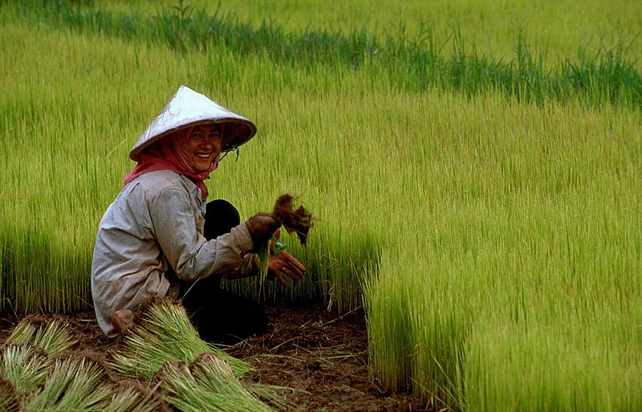
Chiếc Nón Lá

Chiếc nón lá luôn gắn liền với đời sống của người dân Việt Nam từ thời xa xưa. Nón làm bằng lá được gọi chung là nón lá. Loại nón dùng cho binh lính gọi là nón dấu. Nón dùng để đội khi cỡi ngựa gọi là nón Gò Găng. Nón dùng trong lễ hội ở miền Bắc gọi là nón quai thao. Loại nón mỏng và thanh nhã xuất xứ từ Huế là nón bài thơ.
Nón lá tuy đơn giản nhưng công việc làm nón là cả một nghệ thuật. Nón gồm có 16 vành tre hình tròn với kích thước khác nhau. Người thợ dùng một cái khuôn hình nón để cài 16 vành tre lên. Sau đó những chiếc lá khô được khâu vào bằng chỉ cước mỏng. Lá dùng làm nón là loại lá non đặc biệt đã được phơi sương và ủi thẳng. Nón bài thơ chỉ có hai lớp lá với hình bài thơ hoặc cảnh vật được đặt vào giữa. Nón thường thì dày hơn với ba lớp lá để có độ bền.
Người con gái Việt Nam trong chiếc áo dài hay áo bà ba với chiếc nón lá quả thật đã gói trọn vẻ hiền hòa, bình dị của người Việt Nam.

Ngữ vựng:
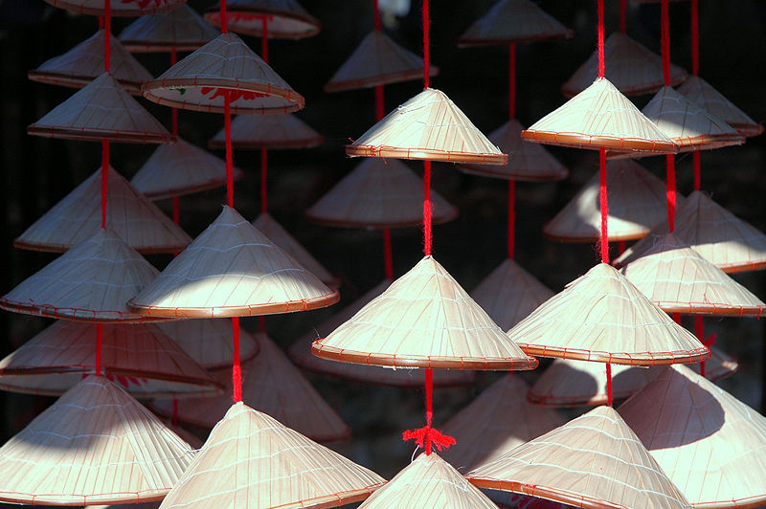
thanh nhã: elegant; xuất xứ: to come from; cả: all; nghệ thuật: art; vành tre: circular ring made of bamboo, rim; kích thước: dimension; cái khuôn: mold; hình nón: cone; khâu: to sew; chỉ cước: nylon thread; phơi sương: to dry out at night, lá phải được phơi vào ban đêm để không bị quá khô và cứng;
ủi: to iron; độ bền: durability; gói trọn: to contain
B. Trả lời câu hỏi
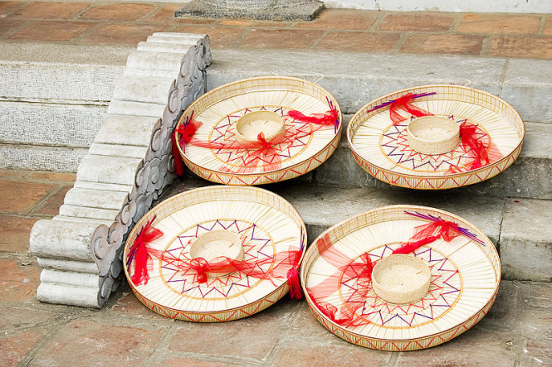
1. Nón lá dùng cho binh lính gọi là gì?
__________________________________________________________________________
2. Nón quai thao được dùng ở đâu?
____________________________________________________________________________________________________________
3. Nón lá ở Huế có tên là gì?
__________________________________________________________________
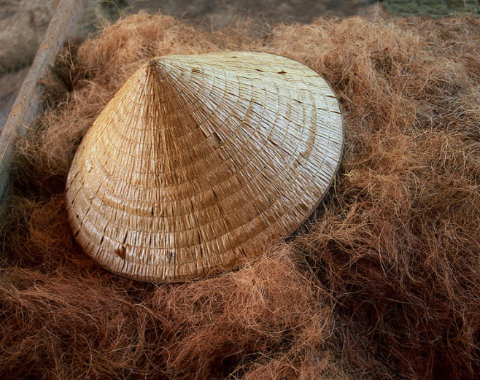
4. Sườn của nón lá gồm có gì?
________________________________________________________________________________________________________________________
5. Người ta sửa soạn lá thế nào trước khi đan vào nón?
__________________________________________________________________________________________________________________
C. Phân biệt ý nghĩa
xuất

xuất bản: (to publish); quyển sách này đã được xuất bản lần thứ ba.
xuất cảng: (to export); hàng hóa xuất cảng
xuất hiện: (to appear); tới giờ này mà ông ấy chưa xuất hiện.
xuất giá: (a girl to get married) đi lấy chồng; cô Hân xuất giá hồi năm 19 tuổi.
xuất sắc: (exceptional) giỏi trội lên; học sinh xuất sắc
sản xuất: (to produce) ; nhà máy sản xuất giấy

suất

lãi suất: (interest rate) phần trăm tiền lời; ngân hàng này cho mượn tiền với lãi suất 6%.
sơ suất: (negligent); hành động sơ suất

sương

sương mù: (fog); buổi sáng nay có nhiều sương mù.
sương rơi: (dew is falling); đêm qua sương rơi ướt sân
sương mai: (morning dew)

xương

to xương: (big boned); anh ấy là người to xương;
lạnh thấu xương: (very cold); ở đây có những ngày lạnh thấu xương.
bộ xương: (skeleton); bộ xương khủng long
gầy trơ xương: (very skinny); những đứa trẻ gầy trơ xương
xương sống: (spine); xương sống nằm giữa lưng
xương rồng: (cactus); cây xương rồng không thích nhiều nước.

trọn

trọn đời: (entire life); trọn đời trung thành
trọn ngày: (all day); trọn đêm: (all night); thức trọn đêm
trọn vẹn: (whole, entire); tôi đã làm trọn vẹn công việc được trao phó

chọn

chọn: (to choose); anh Phú đã chọn món quà màu đỏ.
chọn lọc: (selective); đây là các bài hát chọn lọc.

Dùng chữ thích hợp ở phần trên để điền vào chỗ trống.
1. Bệnh ho đã làm tôi phải thức ___________ đêm hôm qua.
2. Ông nội phải đi chụp hình ___________ sống vì ông thường bị đau lưng.
3. Nhiều hãng _________________ phụ tùng xe hơi đã trở lại lập nhà máy ở vùng này vì ông thị trưởng ra luật giảm thuế.
4. Các đội bóng rổ về đây tranh giải đều là những đội ________________ trong toàn tiểu bang.
5. Cô giáo đã ____________ rất kỹ lưỡng mới tìm ra được 5 học sinh đại diện trường đi thi.
6. Tôi không ngờ trên thế giới có nhiều người bị đói đến nỗi gầy trơ ____________.
7. Vào mùa đông, __________________ thường phủ xuống toàn vùng thung lũng này khi mặt trời xuống.
8. Ông giám đốc đã không dám _________________ trước đám đông vì có nhiều người biểu tình đang nổi giận.
9. Quốc hội mới ra luật giảm thuế cho những hãng làm hàng _______________ ra ngoại quốc để tạo công ăn việc làm.
10. ________________ ba là một cuộc đời đi làm kiếm tiền nuôi gia đình.

D. Văn phạm

Những trạng từ chỉ sự lặp lại:
- Linh luôn luôn đi học đúng giờ. (always)
- Loan sẽ mãi mãi ghi nhớ các dòng chữ này. (always)
- Cái máy giặt này cứ bị hư hoài. (always)
- Anh ấy thường đi học bằng xe buýt. (usually)
- Thỉnh thoảng mới có tuyết rơi ở đây. (occasionally)

Dùng những trạng từ trên để điền vào chỗ trống.
1. Thầy Hải _________________ ăn mặc chỉnh tề. (always)
2. Chú Lợi _________________ mua cho em một món đồ chơi. (occasionally)
3. Gia đình em _____________ đi ăn tiệm mỗi cuối tuần. (usually)
4. Em bé cứ khóc ______________ không nín. (always)
5. Khôi sẽ ________________ tin vào tôn giáo của mình. (always)
6. Lý Thường Kiệt vẫn _______________ là một đại anh hùng của Việt Nam. (always)
7. Đọc sách ________________ là một thói quen cần thiết. (always)
8. Bệnh phong thấp làm chân ông nội bị sưng ____________. (usually)
9. Cây nhãn sau nhà rất sai trái nhưng ______________ bị mất mùa. (usually)
10. Ngọc _____________ mặc áo sơ mi trắng đi học mỗi ngày. (always)
11. Xe này rất tốt nhưng ___________ cũng bị hư những chuyện lặt vặt. (occasionally)
12. Chú Đông thích thiên nhiên và ___________ đi leo núi. (usually)
13. Chị Lan nghe bài hát đó ___________ mà không chán. (always)
14. Hãng xe này _______________ được sự tin tưởng của khách hàng vì có uy tín. (always)
15. Chú Nghi không thích đồ ăn Nhật nhưng _______________ cũng thèm ăn cá sống. (occasionally)

Đ. Tập làm văn

Mỗi đoạn văn được viết xoay quanh một câu chủ đề. Thông thường câu chủ đề là câu đầu tiên của đoạn văn.

Thí dụ:
- Tình bạn có thể làm cho ta vui hay buồn. Với một người bạn hợp ý, ta thấy rất vui khi đi chơi chung. Ta trở nên thân thiết với bạn đến nỗi có thể hiểu bạn nghĩ gì. Nhưng khi người bạn phải dọn nhà đi chỗ khác, ta sẽ rất buồn như mất đi một vật quý giá.

Gạch dưới câu chủ đề trong đoạn văn sau đây:

Gia đình em có luật khi ăn cơm. Mọi người đều phải theo luật này. Thứ nhất là trước khi cầm đũa, người nhỏ tuổi phải mời người lớn tuổi. Thứ hai là người nhỏ không bao giờ được gắp thức ăn trước. Thứ ba là phải ăn sạch thức ăn và cơm trong chén của mình trước khi ăn chén thứ hai.

Viết đoạn văn cho chủ đề dưới đây:
Đoạn văn phải dài ít nhất 5 câu.
Nuôi chó vừa vui mà lại vừa tốn tiền.
____________________________________________________________________________________________________________________________________________________________________________________________________________________________________________________________________________________________________________________________________________________________________________________________________________________________________________________________________________________________________________________________________________________________________________________________________________________________________________________________________________________

E. Học thuộc lòng

Ca dao
Đố ai quét sạch lá rừng,
Để tôi khuyên gió, gió đừng rung cây.

Bài học 4

A. Tập đọc và viết chính tả
Tự Do của Bạn

Bạn sinh ra ở đất nước tự do. Tự do đến với bạn như một quà tặng của Thượng Đế. Bạn có biết rằng nhiều dân tộc trên thế giới phải tranh đấu rất khó khăn và phải đổi biết bao sinh mạng để lấy hai chữ tự do không?
Xưa kia trên bước đường vượt thoát độc tài cộng sản ở Việt Nam, ông bà cha mẹ bạn đã lao mình ra biển cả trên những chiếc thuyền gỗ mong manh để đi tìm tự do. Những người đó đã phải trải qua những ngày tháng lênh đênh đói khổ; nhiều người đã bỏ xác ngoài biển khơi.
Sau khi an toàn thoát khỏi Việt Nam, người vượt biển được thế giới tự do đón nhận. Họ được định cư tại các quốc gia như: Mỹ, Úc, Anh, Pháp, vân vân. Họ tạm quên những đau thương và hận thù quá khứ để làm lại cuộc đời. Họ quần quật lo kiếm sống và giáo dục con cái; vì cuộc đời của họ đã là sự tận hiến từ ngày quyết tâm vượt biển.
Ngày nay, tự do mà bạn đang có được lấy ra từ máu và nước mắt. Bạn hãy ghi nhớ và trân quý nó.

Ngữ vựng:
tự do: freedom; đất nước: country; Thượng Đế: God; thế giới: world; tranh đấu: to fight for; biết bao: numerous; sinh mạng: life; vượt thoát: to escape; độc tài: dictatorial; cộng sản: communism; lao mình: to throw oneself out; mong manh: fragile; lênh đênh: drifting, floating; bỏ xác: to die; biển khơi: ocean; an toàn: safely; người vượt biển: boat people; thế giới tự do: free world; định cư: to settle; tạm quên: to temporarily forget; đau thương: sorrow; hận thù: hatred; quần quật: non stop; sự tận hiến: wholly offering; quyết tâm: determination; trân quý: to value
B. Trả lời câu hỏi
1. Tại sao ông bà cha mẹ bạn muốn thoát khỏi Việt Nam?
____________________________________________________________________________________________________________________________________
2. Người vượt biển dùng phương tiện gì để ra khỏi Việt Nam?
____________________________________________________________________________________________________________________________________
3. Sau khi thoát khỏi Việt Nam, người vượt biển đi đâu?
____________________________________________________________________________________________________________________________________
4. Sau khi được đi định cư tại một nước, người vượt biển làm gì?
____________________________________________________________________________________________________________________________________
5. Hãy viết một đoạn văn ngắn nói lên suy nghĩ của bạn về tự do.
_______________________________________________________________________________________________________________________________________________________________________________________________________________________________________________________________________________________________________________________________________________________________________________________________________________________________________________________________________________________________

C. Phân biệt ý nghĩa
biết
biết điều: (reasonable); anh ấy là người biết điều
biết cư xử: (to know how to behave); biết cách cư xử thì được nhiều người yêu mến.
biết trước: (to know beforehand)
biết việc: (to know the job, work)
biết ơn: (grateful, thankful); nên biết ơn người đã giúp đỡ mình
quen biết: (to be acquainted with)
biết ý: (to guest someone’s intentions)

biếc
xanh biếc: màu xanh pha lẫn giữa xanh lá cây và xanh lam (dương)

tranh
tranh ảnh: (picture)
tranh chấp, tranh giành: (dispute); tranh đua: (to compete)
tranh luận: (to discuss)

chanh
chanh vàng: (lemon); chanh xanh: (lime); nước chanh: (lemonade)

trải
trải: (to spread out, to lay out); trải khăn bàn, trải chiếu
từng trải: (experienced)
trải qua: (to experience); tôi đã trải qua một cơn ác mộng.
chải
chải đầu, chải tóc: (to comb one’s hair)
chải chuốt: (neat); quần áo chú Bình lúc nào cũng chải chuốt thẳng thắn mỗi khi ra đường.

trân
trân quý: (to value); cô ấy luôn trân quý chiếc nhẫn màu xanh đó.
trân trọng: (respectful); chúng tôi trân trọng mời quý vị an tọa.

chân
chân: (leg); chân tay: (limb); chân trước: (forelegs); chân sau: (hind legs)
chân dung: (portrait); hình chân dung
chân thật: (honest, sincere); người chân thật không biết nói dối
chân: (member); anh ấy có chân trong hội xe đạp

Dùng chữ thích hợp ở phần trên để điền vào chỗ trống.
1. Chiếc đồng hồ đeo tay tuy cũ nhưng Sang rất __________________ nó vì là vật kỷ niệm của ba nó.
2. Em phải ___________ lông cho con chó của em thường xuyên để lông nó không bị rối.
3. Con đường xa lộ này vừa được _____________ nhựa mới nên chạy thật êm.
4. Ba __________________ cơn mưa lớn sẽ tới nên đã mang những cây kiểng vào trong mái hiên.
5. Anh phải ___________________ thì người ta mới mướn và có lương cao.
6. Cánh đồng có màu xanh __________ này là những thửa ruộng trồng xà lách.
7. Hùng và Cao đang ___________________ về bài học sử ký ngày hôm qua.
8. Nước của _____________ xanh chua hơn nước của ___________ vàng, nhưng ____________ vàng thơm hơn ___________ xanh.
9. Công là người ____________________ nên đừng nói đùa để nó hiểu lầm.
10. Lúc nào Trang cũng ăn mặc ngay ngắn và ____________________ vì sợ bị chê là bê bối.

D. Văn phạm

Trạng từ chỉ sự lặp lại (tiếp theo):
a. Đôi khi (sometimes)
Đôi khi tủ lạnh này cũng bị trục trặc.
b. Ít khi (seldom)
Ít khi tôi thấy anh ấy mang cà vạt.
c. Hiếm khi (rarely)
Hiếm khi nó ngồi yên một chỗ.
d. Chưa bao giờ (not ever before)
Tôi chưa bao giờ đi du lịch Phi Châu.
đ. Không bao giờ (never)
Anh ấy không bao giờ nói dối.

Dùng những trạng từ trên để điền vào chỗ trống.
1. Mẹ ___________________ mua đồ ở chợ đó cả. (not ever before)
2. _________________ chú Tư tìm được bộ đồ vét vừa ý. (seldom)
3. ______________ có đàn vịt trời bay xuống hồ ở công viên này. (sometimes)
4. __________________ có động đất xảy ra ở thành phố này. (not yet before)
5. Chị Thanh ___________________ ăn cá vì sợ mùi tanh. (never)
6. _______________ có tai nạn xe hơi xảy ra ở ngã tư này. (rarely)
7. ________________ có cuộc biểu tình chống cộng sản ở khu này. (sometimes)
8. Chú Hưng có tính ____________________ nhận lỗi. (never)
9. _______________ tôi thấy anh ấy cười. (seldom)
10. Tôi chơi xổ số nhưng _________________ thắng được gì. (not yet before)
11. ________________ có trận cuồng phong lớn đi ngang đây. (rarely)
(cuồng phong: tornado)
12. _________________ tôi cảm thấy thèm bún bò Huế. (sometimes)
13. Ông giám đốc ____________ xuống đây hỏi thăm nhân viên. (seldom)
14. Cô Thoa ___________________ đi tàu biển vì sợ say sóng. (never)
15. Từ ngày qua Mỹ, ba _________________ bị thất nghiệp. (not yet before)

Đ. Tập làm văn

Mỗi đoạn văn được viết xoay quanh một câu chủ đề. Thông thường câu chủ đề là câu đầu tiên của đoạn văn.
Viết đoạn văn cho chủ đề dưới đây.
Đoạn văn phải dài ít nhất 5 câu.
Em đi học Việt ngữ mỗi ngày thứ Bảy.
__________________________________________________________________________________________________________________________________________________________________________________________________________________________________________________________________________________________________________________________________________________________________________________________________________________________________________________________________________________________________________________________________________________________________________________________________________________

E. Học thuộc lòng

Ca dao
Mẹ già như chuối ba hương,
Như xôi nếp một như đường mía lau.

Bài học 5

A. Tập đọc và viết chính tả

Táo Quân

Theo tục truyền, Táo Quân là chức Ngọc Hoàng Thượng Đế trao cho ba người có mối tình thâm nghĩa nặng: nàng Thị Nhi và hai chàng Trọng Cao, Phạm Lang.
Chồng của Thị Nhi là Trọng Cao. Hai vợ chồng lấy nhau đã lâu nhưng không có con. Vì vậy, Trọng Cao tức tối và hay kiếm chuyện la mắng vợ. Một hôm Trọng Cao uống rượu say đánh Thị Nhi và đuổi đi.
Thị Nhi đi lang thang đến một xứ khác, gặp Phạm Lang và hai người kết thành vợ chồng.
Về phần Trọng Cao, sau khi nguôi cơn giận thì trở nên ân hận. Chàng ray rứt mãi không chịu nổi đành lên đường đi tìm vợ. Ngày tháng trôi qua, hết gạo hết tiền mà vẫn chưa thấy vợ, chàng trở thành kẻ ăn xin dọc đường. Tình cờ một ngày, Trọng Cao tới một nhà xin ăn thì đúng ngay nhà của Thị Nhi. Thị Nhi nhận ra người ăn mày chính là chồng cũ của mình. Nàng mời vào nhà và nấu cơm cho ăn. Đúng lúc đó thì Phạm Lang trở về. Thị Nhi sợ chồng nghi oan nên giấu Trọng Cao dưới đống rơm sau bếp.
Đêm ấy, Phạm Lang nổi lửa đốt đống rơm để lấy tro bón ruộng. Thấy lửa cháy, Thị Nhi lao mình vào cứu Trọng Cao. Phạm Lang thấy vậy liền nhảy vào đống lửa để cứu vợ. Chẳng may cả ba đều bị chết cháy trong đám lửa.
Ở trên Thiên đình, Ngọc Hoàng nghe chuyện, biết cả ba người đều thật lòng thương yêu nhau nên cho làm Táo Quân quấn quýt bên bếp.
Từ đó, dân chúng có thói quen thờ Táo quân với tượng hình nặn bằng đất sét, gồm hai ông và một bà đặt ở bên bếp.
Mỗi năm vào ngày 23 tháng Chạp, ba ông bà Táo phải về trời tâu với Ngọc Hoàng những việc lành dữ của thế gian và chiều 30 tháng Chạp lại từ trời trở lại thế gian.
Ngữ vựng:
tục truyền: story since ancient times; Thượng Đế: God; tình thâm nghĩa nặng: love each other very much; tức tối: angry; lang thang: wandered; nguôi: calm down; ân hận: to regret; ray rứt: uneasy; rơm: hay; bón: to fertilize; thiên đình: heaven’s court; tượng hình: statue; đất sét: clay

B. Trả lời câu hỏi
1. Táo Quân gồm có mấy người? Kể ra.
____________________________________________________________________________________________________________________________________
2. Tại sao Trọng Cao hay la mắng vợ là Thị Nhi?
____________________________________________________________________________________________________________________________________
3. Sau khi rời nhà, Thị Nhi đã gặp ai và làm gì?
____________________________________________________________________________________________________________________________________
4. Trọng Cao rời nhà đi đâu?
__________________________________________________________________________________
5. Ai đã giấu Trọng Cao vào đống rơm?
__________________________________________________________________________________
6. Thị Nhi nhảy vào đống rơm để làm gì?
___________________________________________________________________________________________________________
7. Mỗi năm Táo Quân về chầu Ngọc Hoàng vào ngày nào và trở lại vào ngày nào?
____________________________________________________________________________________________________________________________________

C. Phân biệt ý nghĩa
say
say rượu: (to be drunk); ông ấy say rượu và lăn ra ngủ
say mê: (passionately fond of); nó rất say mê đọc truyện
say sóng: (seasick); say xe: (carsick)

xay
xay bột: (to grind, mill grain); xay cà phê: (to grind coffee); xay tiêu: (to grind pepper)
trở
trở lại, trở về: (to return)
trở nên, trở thành: (to become)
trở ngại: (obstacle)

chở
chuyên chở: (to transport); chở hàng: (to transport goods); chở khách: (to transport passengers)

mải

mải mê: (to become absorbed); mải đọc sách: (to pore over a book); mải suy nghĩ: (to be lost in thought); mải miết làm việc: (to be busy doing something)

mãi

mãi mãi: (forever)
thương mãi (mãi là mua): (trade)

nổi

nổi lên: (to buoy up, to rise); gió nổi lên: (the wind rises)
nổi danh, nổi tiếng: (well known, famous)
nổi giận: (to get angry); nổi nóng: (to get into a fury)
nổi bật: (to stand out)
nổi loạn: (to rebel)

nỗi

nỗi buồn: (feeling of sadness); nỗi vui: (feeling of happiness); nỗi nhớ: (anxiety); nỗi lòng: (feeling)

Dùng chữ thích hợp ở phần trên để điền vào chỗ trống.
1. Những người lái xe trong lúc _________________ sẽ bị phạt rất nặng.
2. Khi Vân liệng bánh mì xuống hồ thì cả đàn cá chép ________________ mặt nước để tranh ăn.
3. Kim đang ________________ đọc sách nên không nghe thấy tiếng gọi của Loan.
4. Sau nhiều năm thực tập gian khổ, Khanh đã ___________________ một võ sĩ có tiếng.
5. Mẹ _________ nước trái cây cho mọi người trong nhà uống mỗi ngày để có sức khỏe tốt.
6. Em cảm thấy có chút ít _________ buồn khi đưa bác Lan ra phi trường để về Việt Nam.
7. Em hứa với mẹ sẽ ________________ là người con hiếu thảo để ba mẹ vui lòng.
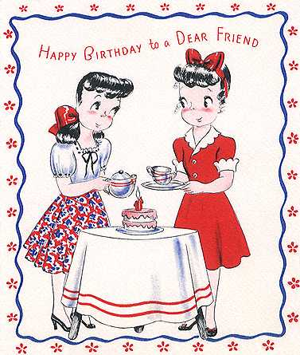
8. Buổi đại nhạc hội sắp tới sẽ được tổ chức rất lớn và có nhiều ca sĩ _______________________.
9. Máy bay Fedex đều là những loại máy bay _________________.
10. Nhi và Thảo là bạn rất thân và thường hay kể cho nhau những ________ lòng của mình.

D. Văn phạm

Liên từ là chữ dùng để nối các nhóm chữ, mệnh đề hay câu.
Liên từ: và, nhưng, vì, khi, nên, rằng, hay (hoặc)

Viết lại câu và thêm liên từ thích hợp.
1. Tôi thích chó. Tôi thích mèo.
__________________________________________________________________
2. Anh muốn uống cà phê? Anh muốn uống trà?
__________________________________________________________________
3. Chị Ngọc thích ăn phở. Tiệm ăn này chỉ có bánh cuốn.
__________________________________________________________________
4. Hân sẽ có quà Giáng Sinh lớn. Hân là con gái út.
______________________________________________________________________________________________
5. Ba đang trồng cây. Cơn mưa đổ xuống đã làm ba phải bỏ vào trong nhà.
____________________________________________________________________________________________________________
6. Khôi là đứa bé nghịch ngợm. Bà ngoại phải luôn luôn trông chừng Khôi.
______________________________________________________________________________________
7. Cô giáo nói với cả lớp. Mọi người bắt buộc phải nộp bài tập.
_________________________________________________________________________________________________________________________
8. Anh có thể mặc áo màu này. Anh có thể chọn màu anh thích.
______________________________________________________________________________________________________________
9. Thuận muốn ăn chả giò. Bữa tiệc hôm nay không có chả giò.
______________________________________________________________________________________________________________
10. Bác Khanh đã phải đứng chờ ngoài cửa cả 15 phút. Cả nhà đang xem phim và không có ai ra mở cửa.
____________________________________________________________________________________________________________________________________
11. Thành phố này mất an ninh. Ông thị trưởng phải mướn thêm cảnh sát.
____________________________________________________________________________________________________________________________________
12. Nó bị sún răng. Nó ăn kẹo và cà rem quá nhiều.
________________________________________________________________________________________________
13. Rau muống thường được luộc. Rau muống cũng thường được xào với thịt bò.
________________________________________________________________________________________________
14. Hùng thích chơi đá banh. Hùng thích bơi lội hơn.
__________________________________________________________________
15. Câu chuyện đó có ý khuyên chúng ta. Chúng ta nên đoàn kết với nhau.
____________________________________________________________________________________________________________________________________

Đ. Tập làm văn

Mỗi đoạn văn được viết xoay quanh một câu chủ đề. Thông thường câu chủ đề là câu đầu tiên của đoạn văn.

Viết đoạn văn cho chủ đề dưới đây.
(đoạn văn phải dài ít nhất 5 câu)

Bữa Cơm Tối của Gia Đình Em
__________________________________________________________________________________________________________________________________________________________________________________________________________________________________________________________________________________________________________________________________________________________________________________________________________________________________________________________________________________________________________________________________________________________________________________________________________________

E. Học thuộc lòng

Ca dao
Dù ai đi ngược về xuôi,
Nhớ ngày giỗ Tổ mồng mười tháng ba.
Ghi ghú: Giỗ Tổ ám chỉ Giỗ Tổ Hùng Vương.

Bài học 6

A. Tập đọc và viết chính tả

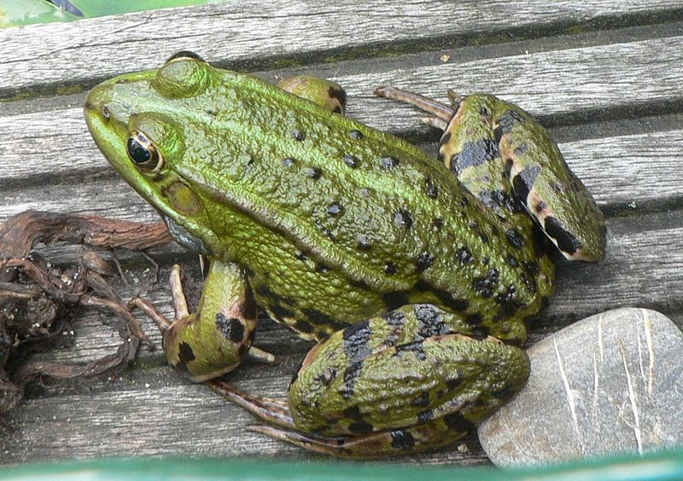
Đời Sống của Cóc và Ếch

Cóc và ếch thuộc về chủng loại động vật lưỡng cư. Điều này có nghĩa là chúng có đời sống vừa ở trên cạn vừa ở dưới nước. Cơ thể chúng thay đổi theo từng giai đoạn.
Mẹ ếch đẻ trứng ở dưới nước rồi bỏ mặc cho trứng tự phát triển. Mỗi trứng gồm có những tế bào từ từ sinh sôi nảy nở. Khi đủ ngày tháng thì trứng nở ra nòng nọc có đuôi để bơi và thở bằng mang như cá.
Nòng nọc thay đổi mỗi ngày khi lớn lên. Hai chân sau bắt đầu mọc ra. Chân trước cũng bắt đầu thành hình bên trong thân thể ở đàng sau mang và mọc ra khi đủ lớn. Phổi nòng nọc lớn dần để chuẩn bị cho đời sống trên bờ. Phần cuối cùng là đuôi cũng biến mất khi nòng nọc lên bờ để trở thành ếch.
Ếch cần có lớp da ướt nên thường sống ở những đầm lầy. Còn cóc thì sau khi lên bờ sẽ không trở lại nước nữa và sẽ sống hoàn toàn trên cạn. Cóc có lớp da sần sùi.
Việt Nam ở vùng nhiệt đới với nhiều ao hồ và sông ngòi nên có rất nhiều cóc và ếch. Ai về chơi hay sống ở miền quê đều không thể quên âm điệu bản hòa nhạc của ếch nhái khi màn đêm buông xuống, với tiếng ộp ộp của ếch nhái chen giữa tiếng kêu rả rích của côn trùng.

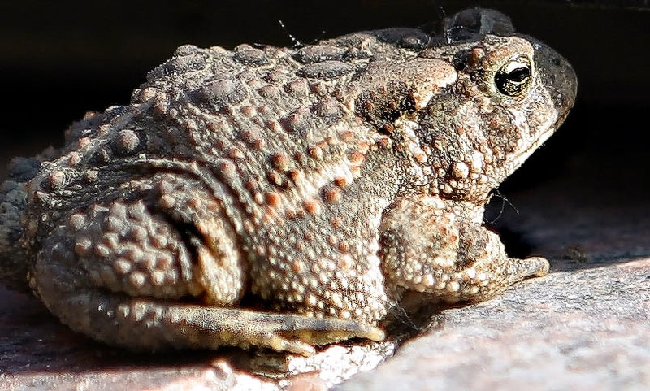
Ngữ vựng:
cóc: toad; ếch: frog; chủng loại: species; lưỡng cư: amphibian (lưỡng: hai, cư: chỗ ở); trên cạn: on land; tự phát triển: to self develop; tế bào: cell; nòng nọc: tadpole; mang: gill; thành hình: to form; phổi: lung; sần sùi: warty, rough; vùng nhiệt đới: tropical; âm điệu: melody, air; ếch nhái: chỉ chung những loài ếch nhái
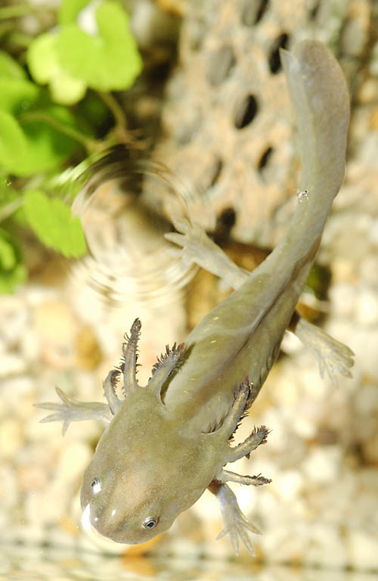
B. Trả lời câu hỏi
1. Cóc và ếch thuộc về chủng loại lưỡng cư, lưỡng cư có nghĩa là gì?
_________________________________________________________________________________________________________________
2. Trứng ếch nở ra con gì?
__________________________________________________________________
3. Nòng nọc biến thành ếch thế nào? (Bộ phận nào mọc trước? Bộ phận nào mọc sau?)
______________________________________________________________________________________________________________________________________________________________________________________________________
3. Sự khác biệt của cóc và ếch là gì?
______________________________________________________________________________________________________________________________________________________________________________________________________
__________________________________________________________________

C. Phân biệt ý nghĩa

giai
giai cấp: (class) - một nhóm người có chung đặc điểm nào đó; giai cấp nông dân, giai cấp công nhân, giai cấp quý tộc
giai nhân: người con gái đẹp
giai đoạn: một khoảng thời gian nào đó
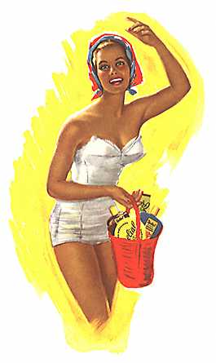
dai
dai: khó đứt, bền và dẻo
dai dẳng: kéo dài mãi
dai sức: có sức chịu đựng lâu bền
dai như đỉa: không chịu buông tha; nói dai như đỉa

trứng
trứng gà, trứng vịt, trứng chim
trứng hấp: món trứng trộn với thịt heo xay hấp chín
trứng nước: mới sinh ra; còn trong trứng nước

chứng
làm chứng: xác nhận rõ
chứng bệnh: loại bệnh
chứng chỉ: giấy chứng nhận trình độ
chứng cớ: bằng cớ, những điều làm sáng tỏ điều gì đó
chứng giám: làm chứng; tôi sẽ chứng giám cho anh

sinh
sinh đẻ: (to give birth)
sinh động: như thật hiện ra trước mắt
sinh hoạt: hoạt động thường ngày
sinh kế: việc làm ăn, kiếm sống; anh ta rất bận chuyện sinh kế
sinh lợi: làm ra lời, lãi
sinh mạng: sự sống của con người

xinh
xinh đẹp: đẹp
xinh tươi: đẹp và tươi tắn
xinh xinh: dễ coi, hợp mắt

trước
phía trước: (front)
trước mắt: khoảng thời gian sắp tới; công việc trước mắt
trước kia: thời gian trong quá khứ
trước tiên: đầu tiên, thứ nhất

chước
chước: kế sách; ba mươi sáu chước
bắt chước: làm theo giống người khác
mưu chước: mưu mẹo, mánh khóe; mưu thần chước quỷ
chước rượu, chước trà: rót rượu, rót trà

Dùng chữ thích hợp trên đây để điền vào chỗ trống.
1. Con gấu nhồi bông mẹ mua cho em dịp Giáng Sinh vừa qua trông thật xinh __________ như con gấu thật.
2. Hắn là người có nhiều ________________________ nên phải đề cao cảnh giác khi có việc làm ăn chung.
3. Những cô dự thi hoa hậu kỳ này đều là những ____________________ tuyệt sắc.
4. Em chỉ thích món _________________________ trong dĩa cơm tấm mà ba mua về nhà.
5. Trước khi muốn kết tội ai thì anh phải có _____________________ đầy đủ chứ!
6. Hắn là người tới đây _______________________ nên mới được đứng hàng đầu.
7. Trong giai _______________ kinh tế khó khăn, chúng ta nên tiết kiệm mọi thứ và đừng tiêu tiền vào những chuyện không cần thiết.
8. Trong buổi nói chuyện, Hải đã luôn tay _____________ trà cho người bạn đang mải mê giảng thuyết về chân lý cuộc đời.
9. Cơn động đất ở Haiti vừa qua đã cướp đi năm trăm ngàn _____________________.
10. Trong cuộc chạy đua đường trường, người _____________________ nhất sẽ là người thắng cuộc.

D. Văn phạm

Trợ từ là chữ thêm vào câu để biểu thị thái độ ngạc nhiên, nhấn mạnh, vui mừng, mỉa mai … như:
à, ư, đó, nhé, nhá, nhỉ, nghe, thế, thế à, hả, thế hả, vậy, vậy à

Thí dụ:
Anh không hiểu à?
Anh bỏ quên sách học ở nhà hả?
Nhớ học kỹ bài này nhé!
Anh làm ăn cẩu thả thế hả?

Đặt câu với các trợ từ cho sẵn.
1. (đó) ____________________________________________________________
__________________________________________________________________
2. (nghe) __________________________________________________________
__________________________________________________________________
3. (nhá) ___________________________________________________________
__________________________________________________________________
4. (nhỉ) ____________________________________________________________
__________________________________________________________________
5. (vậy) ____________________________________________________________
__________________________________________________________________

Đ. Tập làm văn

Mỗi đoạn văn nên có một ý chính. Nếu ta có nhiều ý tưởng thì nên viết nhiều đoạn văn. Ta nên sắp xếp ý tưởng theo thứ tự rồi tuần tự viết từng đoạn văn một.

Hãy viết hai đoạn văn:

Đoạn một: nêu lý do tại sao con ếch vừa thích sống trên bờ vừa thích sống dưới nước.
Đoạn hai: nêu lý do tại sao con cóc chỉ thích sống trên bờ.

Ghi chú:
1. Lý do nêu ra nên dựa theo trí tưởng tượng và có thể mang tính cách giả tưởng.
2. Bài viết nên dài khoảng một trang giấy viết cách hàng.

Bài học 7

A. Tập đọc và viết chính tả

Truyền Thống Gia Đình

Người Việt Nam quan niệm rằng, đơn vị nhỏ nhất trong xã hội là gia đình. Khi gặp nhau hỏi thăm, câu hỏi đầu tiên luôn luôn là quê quán và dòng họ. Một người không có quê quán hay họ hàng thân thuộc sẽ bị khinh chê hay không được tin tưởng.
Ngày xưa, một gia đình thường bao gồm nhiều thế hệ với ông bà con cháu sống chung một nhà hay sống gần nhau trong một làng. Gia đình nào có càng nhiều thế hệ sống chung một nhà thì càng có phúc.
Ngày nay, vì ảnh hưởng văn hóa Tây Phương và nhu cầu cuộc sống phải đi làm nơi xa, ý nghĩa gia đình đã bị thu nhỏ lại bao gồm cha mẹ và con cái.
Với truyền thống gia đình sẵn có, người Việt sống ở hải ngoại thường lo cho con cái rất chu đáo. Cha mẹ lo cho con ăn học tới khi tốt nghiệp đại học và có người còn để dành tiền cho con tiếp tục học lên thật cao. Những người giàu có còn mua nhà cho con khi lập gia đình.
Đến lúc cha mẹ về già, sợi dây vô hình gắn bó gia đình vẫn còn đó và cha mẹ nào cũng mong muốn sống gần gũi với con cháu. Tới lúc này, bổn phận làm con thì phải chăm lo cho cha mẹ, vì đây là việc thực hành chữ hiếu của người làm con.
Truyền thống gia đình Việt Nam không những giúp mọi người trong gia đình nâng đỡ nhau về vật chất mà còn là nơi chất chứa tình thân khó tìm thấy ngoài xã hội.

Ngữ vựng:
truyền thống: tradition; quan niệm: thinking, view; đơn vị: unit; quê quán: birthplace; thế hệ: generation; ảnh hưởng: influence; Tây Phương: Western; nhu cầu: need; thu nhỏ: to reduce; chu đáo: adequate; lập gia đình: to marry, to start a family; vô hình: invisible; vấn đề: matter; vật chất: material; chất chứa: to accumulate, to amass
B. Trả lời câu hỏi
1. Người Việt quan niệm đơn vị nhỏ nhất trong xã hội là gì?
__________________________________________________________________
2. Khi gặp nhau, người Việt thường hỏi gì?
____________________________________________________________________________________________________________________________________
3. Gia đình ngày xưa khác với ngày nay thế nào? Giải thích.
______________________________________________________________________________________________________________________________________________________________________________________________________
4. Cha mẹ thường lo cho con cái thế nào?
____________________________________________________________________________________________________________________________________
5. Em hãy cho biết lý do tại sao người Việt có truyền thống gia đình gắn bó hơn người Tây Phương? Hãy trả lời theo sự suy nghĩ của mình.
__________________________________________________________________________________________________________________________________________________________________________________________________________________________________________________________________________________________________________________________________________

C. Phân biệt ý nghĩa

quan
giác quan: (senses); năm giác quan: (five senses)
quan điểm: (point of view)
quan niệm: (idea)
quan tâm: (to pay attention)
quan tòa: (judge)
quan trọng: (important)

quang
quang cảnh: (view, spectacle)
quang đãng: (clear); bầu trời quang đãng: (clear sky)
quang tuyến: (X-ray); chụp quang tuyến: (to take an X-ray)

gia
gia cầm: (poultry, fowls); trại nuôi gia cầm: (fowls farm)
gia chủ, gia trưởng: (head of the family)
gia cư: (dwelling); vô gia cư: (homeless)
gia nhập: (to join)
gia súc: (domestic animals)
gia tài: (inheritance)
gia tăng: (to increase); gia tăng vận tốc: (to increase speed)

da
da: (skin); da bò: (cow hide); thắt lưng da: (leather belt); áo da: (leather coat)
da mặt: (complexion); da mặt hồng hào
có da có thịt: mập mạp; da bọc xương: gầy gò

cháu
cháu nội, cháu ngoại: (grandchild); cậu cháu: (uncle and nephew, niece)
con cháu: (descendants); cháu chắt: (grandchildren and great grandchildren); cháu đích tôn: (first paternal grandson)

cháo
cháo: (rice gruel) (món ăn) gạo nấu với nhiều nước; cháo gà; cháo cá; cháo lòng; nhão như cháo; sống bữa cơm bữa cháo: (poor)

Dùng chữ thích hợp trên đây để điền vào chỗ trống.
1. Những người vô __________________ thấy thật tội nghiệp và cần sự giúp đỡ.
2. Chú Luân đã phải ăn ___________ gà suốt cả tuần nay vì bị cảm nặng.
3. Cô Giao muốn có thân hình đẹp và cô đã cố gắng nhịn ăn đến độ gầy ốm chỉ còn ______ bọc xương.
4. Ông __________________ đã tuyên bố án tù chung thân cho những người khủng bố năm ngoái.
5. Tháng trước, trường học có tổ chức một buổi thăm viếng một trại nuôi _________ súc ở vùng ngoại ô cho các học sinh lớp 8.
6. Tôi chưa thấy đám ma nào có nhiều người tham dự và đông _______________ như thế này.
7. Bác sĩ đã khuyên cậu Hưng đi chụp hình ____________ tuyến phổi vì cậu đã bị ho quá lâu.
8. Bài học __________ trọng nhất của chương trình học Việt ngữ năm nay là những bài lịch sử.
9. Cô Lài muốn trổ tài nấu cơm với mọi người nhưng nồi cơm cô nấu đã bị nhão như ___________.
10. Giá xăng đã _________________ đến độ không còn ai dám mua xe lớn nữa.

D. Văn phạm

Loại từ (classifier) là một danh từ được đặt trước một danh từ, tĩnh từ hay động từ để tạo thành danh từ mới với ý nghĩa khái quát.

Thí dụ:

cái nhà cái chén cái quần cái ghế cái rổ cái mũ
con gà con chó con mèo con trâu con cọp con dế
màu đen màu đỏ màu trắng màu nâu màu vàng
tiệm phở tiệm hớt tóc tiệm sách tiệm giặt ủi
hoa hồng hoa huệ hoa cúc hoa lan hoa vạn thọ
mùa hè mùa xuân mùa đông mùa mưa mùa nắng
xe đạp xe hơi xe xích lô đạp xe gắn máy
Đặt câu với các loại từ cho sẵn.
1. (con) ______________________________________________
______________________________________________________
2. (xe) ________________________________________________
__________________________________________________________________
3. (màu) ___________________________________________________________
__________________________________________________________________
4. (tiệm) ___________________________________________________________
__________________________________________________________________
5. (hoa) ___________________________________________________________
__________________________________________________________________

Đ. Tập làm văn

Mỗi đoạn văn nên có một ý chính. Nếu ta có nhiều ý tưởng thì nên viết nhiều đoạn văn. Ta nên sắp xếp ý tưởng theo thứ tự rồi tuần tự viết từng đoạn văn một.

Hãy viết hai đoạn văn kể về hai người có tính tình khác nhau trong gia đình.

Ghi chú:
1. Có thể kể về cô chú hay anh chị em họ.
2. Bài viết nên dài khoảng một trang giấy viết cách hàng.

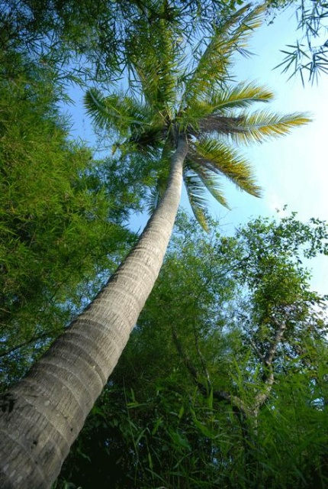
Bài học 8

A. Tập đọc và viết chính tả

Cây dừa

Cây dừa là loại cây có mặt khắp nơi ở Việt Nam từ Nam chí Bắc. Dừa xuất hiện nhiều nhất ở các miền duyên hải vì nó thích sống nơi có đất pha cát. Cây dừa chịu được nước mặn và hợp với khí hậu nóng và ẩm.
Khi bổ ngang trái dừa ta thấy vỏ dừa gồm có ba phần. Phần vỏ ngoài nhẵn thín với lớp xơ dừa dày gồm nhiều sợi nhỏ. Phần vỏ trong cứng như gỗ gọi là gáo dừa hay sọ dừa. Tiếp theo là phần ruột trái dừa gồm có cùi dừa hay cơm dừa và nước dừa. Người ta chỉ uống nước của trái dừa non, khi cùi dừa còn mềm. Nước dừa ngọt và có nhiều chất dinh dưỡng. Khi trái dừa bắt đầu già thì vỏ đổi thành màu nâu và rụng xuống đất. Lúc này cùi dừa trở nên dày và cứng hơn. Cùi dừa được dùng để làm nước cốt dừa, dầu dừa, hay bào nhỏ ăn với xôi, làm chè, kẹo, mứt.
Ở Việt Nam, cây dừa mang lại nhiều ứng dụng hữu ích cho người nông dân. Lá dừa dùng để lợp mái nhà, làm rổ hay chổi. Gỗ của thân dừa dùng làm đồ mỹ nghệ. Xơ dừa dùng làm dây thừng, bàn chải giặt đồ, thảm chùi chân hay chất độn trong phân bón.
Cây dừa là biểu tượng của miền Nam Việt Nam. Nơi trồng nhiều dừa nhất là tỉnh Bến Tre như trong ca dao có câu:
Thấy dừa thì nhớ Bến Tre,
Thấy bông lúa đẹp thương về Hậu Giang.
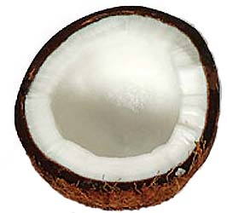
Ngữ vựng:
từ Nam chí Bắc: from the South to the North; xuất hiện: to appear; miền duyên hải: coastal region; đất pha cát: sandy soil; nhẵn thín: very smooth; chất dinh dưỡng: nutrition; ứng dụng: application; hữu ích: useful; lợp: to roof; đồ mỹ nghệ: fine arts; dây thừng: rope; thảm chùi chân: tấm thảm nhỏ đặt trước cửa nhà để chùi đất cát bám vào giày dép; chất độn: filler, biểu tượng: image
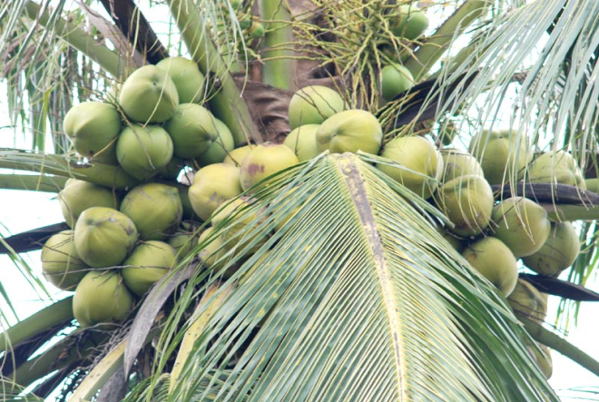
B. Trả lời câu hỏi
1. Tại sao có nhiều cây dừa ở miền duyên hải?
____________________________________________________________________________________________________________________________________
2. Hãy kể tên và diễn tả những lớp vỏ của trái dừa.
______________________________________________________________________________________________________________________________________________________________________________________________________
3. Nước cốt dừa được làm từ phần nào của trái dừa?
____________________________________________________________________________________________________________________________________
4. Người ta dùng lá dừa làm gì?
_____________________________________________________________________________________________________________
5. Tỉnh nào ở Việt Nam có nhiều dừa nhất?
______________________________________________________________________________________

C. Phân biệt ý nghĩa

chí
con chí: (head louse)
ý chí: (intent, will); thiện chí: (goodwill)
chí cao: (very high); địa vị chí cao; chí tôn: (supreme); chí lý: (quite right); chí công vô tư: công bằng, không thiên vị
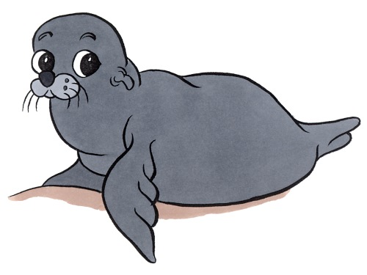
trí
trí óc: (mind); trí nhớ: (memory); trí khôn, trí thông minh: (intelligence); trí tưởng tượng: (imagination)
trí thức: (intellectual)

hải
hải: biển; Địa Trung Hải: (Mediterranian); hải cẩu: (seal); hải âu: (sea gull)
hải cảng: (harbor); hải lý: (nautical mile); hải phận: (territorial waters); hải quân: (navy); hải sản, đồ biển: (sea product); hải tặc: (pirate)
hãi
sợ hãi: (to be frightened)

cát
bãi cát: (sand bank); đất cát: (land)

các
các: (every, all); các con: (children); các ông, các bà, các anh, các chị

sôi
nước sôi: (boiling water); sôi sùng sục: (to boil up)
sôi nổi: (spirited, lively); buổi họp sôi nổi: (breezy meeting)

xôi
xôi: (sticky rice); xôi gấc, xôi vò, xôi đậu đen
xa xôi: (far away)

Dùng chữ thích hợp trên đây để điền vào chỗ trống.
1. Trận đấu chung kết banh bầu dục hôm qua đã diễn ra thật __________ nổi làm cả nhà phải dán mắt vào cái ti vi.
2. Chú Thủy bị dị ứng với ________________ nên chú đã không dám ăn tôm hùm.
3. Người có ________________ là người có quyết tâm và không bỏ cuộc giữa đường.
4. Mẹ sẽ phụ trách nấu hai mâm _________ gấc thật lớn cho đám cưới của dì Châu vào tuần tới.
5. Em không thích xem phim ma vì nó làm em _______________ và không ngủ được.
6. _________ bạn muốn James ghi danh vào đội bóng rổ ở trường nhưng James lại muốn vào đội đá banh.
7. Những người học toán giỏi chắc phải là người có __________ thông minh.
8. Bờ biển này có nhiều chim _________________ không biết sợ người và thường đáp xuống cả bầy giành ăn.
9. Ông trọng tài đó thật là người _________________ vô tư làm ai cũng nể phục.
10. Ông nội nói muốn cho bánh chưng chín đều thì nước trong nồi phải _________ sùng sục.

D. Văn phạm

Giới từ hiểu ngầm: Trong nhiều trường hợp giới từ được hiểu ngầm, nhưng không phải sai văn phạm.

Thí dụ:
Chúng tôi thích ăn (ở) tiệm bánh cuốn Tây Hồ.
Mẹ tôi làm (ở) nhà thương.
Người cầu thủ (của) đội Orange bị té.
Con trai (của) bà ấy hư quá!
Tôi thích học (tại) trường này.
Chúng em thích đi chơi (tại) Disneyland hơn Knott’s Berry Farm

Đặt câu với giới từ hiểu ngầm.
1. (của) ___________________________________________________________
2. (của) ___________________________________________________________
3. (ở) _____________________________________________________________
4. (ở) _____________________________________________________________
5. (tại) ____________________________________________________________

Đ. Tập làm văn

Mỗi đoạn văn nên có một ý chính. Nếu ta có nhiều ý tưởng thì nên viết nhiều đoạn văn. Ta nên sắp xếp ý tưởng theo thứ tự rồi tuần tự viết từng đoạn văn một.

Hãy viết hai đoạn văn nêu lên hai lý do tại sao ta nên ăn mặc chỉnh tề khi đi học.
Bài học 9

A. Tập đọc và viết chính tả

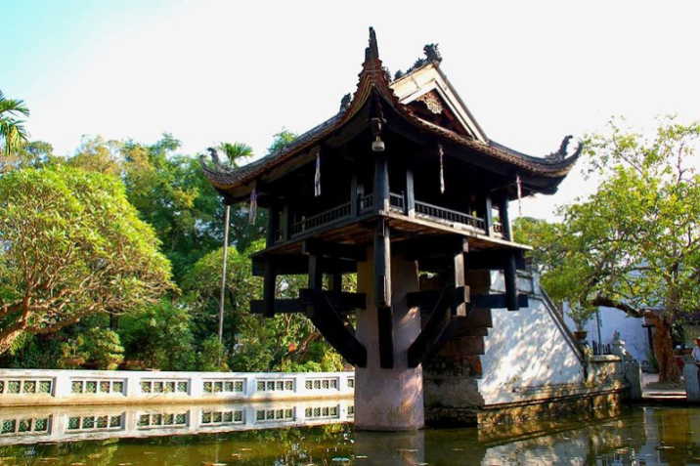
Các Miền của Việt Nam

Việt Nam được chia thành ba miền Bắc, Trung và Nam. Miền Bắc bao gồm những tỉnh từ Ninh Bình trở lên phía Bắc. Sông ngòi gồm có hai hệ thống là sông Hồng và sông Thái Bình. Đồi núi chiếm đa số đất đai với hai rặng núi là Hoàng Liên Sơn và Đông Triều. Miền đồng bằng sông Hồng là nơi tập trung đa số dân cư với thủ đô là Hà Nội và hải cảng lớn là Hải Phòng.
Miền Trung bắt đầu từ Thanh Hóa đến Bình Thuận. Miền Trung có vùng cao nguyên là nơi sản xuất cà phê, trà và cao su. Dãy núi Trường Sơn chạy dọc biên giới giữa Việt Nam và Cam Bốt làm cho đất đai miền Trung hẹp và ít sông ngòi. Thành phố Huế là kinh đô của triều đình nhà Nguyễn với nhiều lăng tẩm và đền đài mang kiến trúc đặc thù của Việt Nam. Thành phố thương mại và hải cảng lớn nhất miền Trung là Đà Nẵng.
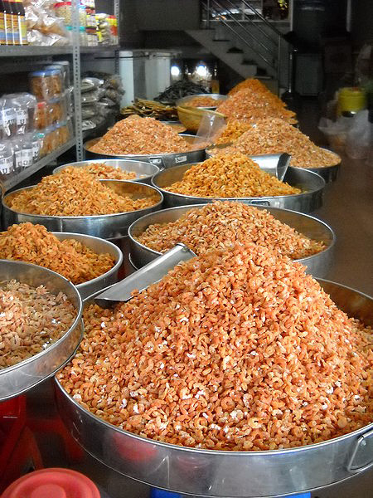
Miền Nam bắt đầu từ Bình Phước, Đồng Nai xuống tận mũi Cà Mau. Miền Nam nổi tiếng là vựa lúa cho cả nước vì có đất đai phì nhiêu do phù sa của sông Cửu Long mang đến. Cả miền Nam là một đồng bằng rộng lớn với nhiều kinh rạch. Thành phố Sài Gòn là thành phố thương mại lớn nhất nước và cũng là hải cảng quốc tế.
Ba miền của Việt Nam với những khác biệt về địa lý và văn hóa càng làm tăng thêm sự phong phú, đa dạng góp phần cho sự tiến bộ ngày một nhanh của đất nước.

Ngữ vựng:
hệ thống: system; rặng núi: mountain range; đồng bằng: plain; nơi tập trung: gathering place; thủ đô: capital; cao nguyên: highland; lăng tẩm: imperial tomb; kiến trúc: architecture; đặc thù: special, unique; thương mại: commerce; mũi: cape; vựa lúa: granary, a rice storage building; phì nhiêu: fertile; phù sa: alluvium, sediment deposited by flowing water, as in river bed; kinh rạch: man made canal leading from river to rice field; quốc tế: international
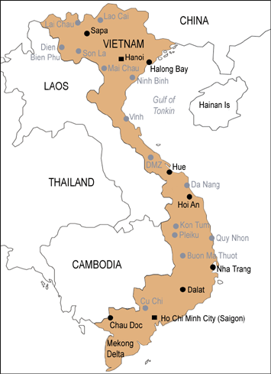
B. Trả lời câu hỏi
1. Hai con sông chính của miền Bắc là gì?
__________________________________________________________________
2. Dân chúng miền Bắc tập trung ở vùng nào của miền Bắc?
____________________________________________________________________________________________________________________________________
3. Dãy núi dài miền Trung có tên là gì?
__________________________________________________________________
4. Miền Nam sản xuất gì nhiều nhất?
__________________________________________________________________
5. Đặc điểm của thành phố Huế là gì?
____________________________________________________________________________________________________________________________________
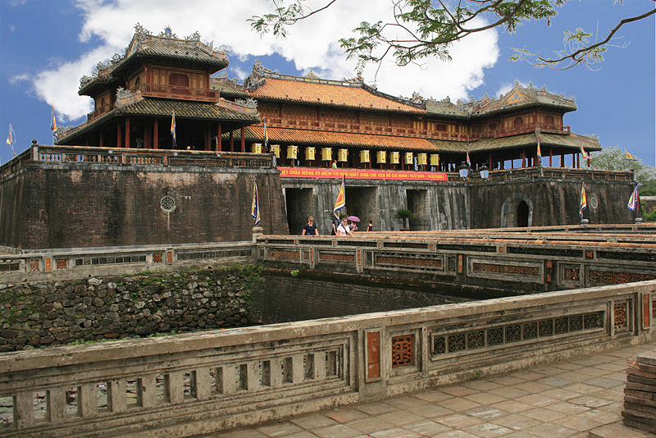
C. Phân biệt ý nghĩa
triều
thủy triều: (tide); thủy triều lên: (rising tide)
triều đại: (dynasty); triều đại nhà Trần
triều đình: (royal court)
chiều
buổi chiều: (evening); chiều tối: (evening); chiều mai: (tomorrow evening)
cùng chiều: (same direction); ngược chiều: (opposite direction); chiều gió: (wind direction); đường một chiều: (one way street)
chiều cao: (height); chiều rộng: (width); chiều sâu: (depth)
chiều chuộng: (to treat with kindness); chiều ý: (to defer); chiều theo: (to yield); chiều khách: (to please the customer)

trà
trà: (tea); lá trà: (tea leaf); trà xanh: (green tea); trà đậm: (strong tea)

chè
chè: (tiếng bắc chỉ trà, tea)
chè chuối, chè khoai môn, chè ba màu: các món ngọt dùng tráng miệng

chà
chà xát: (to rub); chà xà bông vào tay: (to rub one’s hands with soap)

sa
sa xuống: (to fall); sa vào bẫy: (to fall into a trap)
sa ngã: (to go wrong)
sa mạc: (desert)

xa
xa xôi: (far away); xa nhau: (separated from each other); xa cách: (separated)
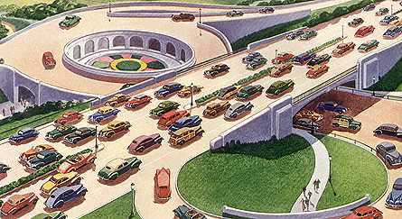
xa lạ: (strange)
xa lộ: (highway, freeway)

Dùng chữ thích hợp trên đây để điền vào chỗ trống.
1. Bức tường này bị dơ vì Nam đã dùng tay bẩn ___________ lên.
2. Hôm qua đã có một con chuột con _______ vào bẫy.
3. Đừng cắm lều ở chỗ thấp cạnh bờ sông vì ban đêm nước ____________________ lên sẽ bị ướt.
4. Món ________ khoai môn phải ăn với nước cốt dừa mới ngon.
5. Bác Hưng phải qua Florida và ______ nhà vài tháng vì công việc hãng đòi hỏi.
6. Những đứa con được _______________________ nhiều sẽ khó có thể tự lập.
7. Món quà mẹ tặng cho ông ngoại ngày sinh nhật là một hộp ________ xanh mắc tiền.
8. _____ lộ này luôn luôn bị kẹt xe vào mỗi buổi _____________.
9. Một bầy quạ thật đông _______ xuống khi thấy cô Hoa đổ cơm ra sân.
10. Ông cảnh sát đang ghi giấy phạt những chiếc xe đậu ngược __________.

D. Văn phạm

Trạng từ: rất, lắm
Rất đi trước chữ nó phụ nghĩa. Lắm nằm ở cuối câu.
Thí dụ:
Cô ấy rất thông minh.
Bà nội rất thích uống trà.
Thành ghét con chó của nhà hàng xóm lắm.
Vân thèm ăn bún bò Huế lắm.

Đặt câu với trạng từ “rất”, “lắm”.
1. (rất) ____________________________________________________________
__________________________________________________________________
2. (rất) ____________________________________________________________
__________________________________________________________________
3. (rất) ____________________________________________________________
__________________________________________________________________
4. (lắm) ___________________________________________________________
__________________________________________________________________
5. (lắm) ___________________________________________________________
__________________________________________________________________
6. (lắm) ___________________________________________________________
__________________________________________________________________

Đ. Tập làm văn

Quê của một người là nơi người đó sinh ra và lớn lên. Hãy hỏi quê của hai người sinh ra và lớn lên ở Việt Nam và viết hai đoạn văn về chuyện đó.

Bài học 10

A. Tập đọc và viết chính tả

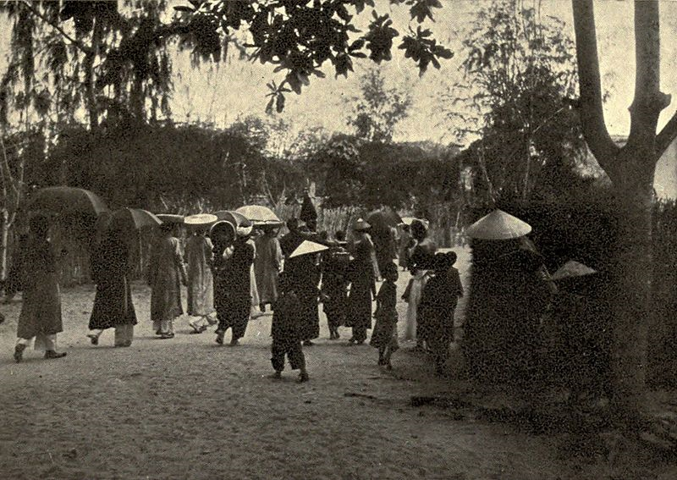
Đám Cưới của Người Việt

Ngày cưới là một ngày quan trọng nhất đời của một cặp vợ chồng và thường được xem xét kỹ lưỡng để chọn ngày tốt. Việc rước dâu cũng phải chọn giờ hoàng đạo.
Đúng giờ đã định, đàng trai khởi hành đi đón dâu. Dẫn đầu là một vị bô lão không có tang, còn vợ và lắm con nhiều cháu. Vị bô lão phải là người có đức hạnh. Ông sẽ chia sẻ phúc lộc của ông cho đôi tân hôn. Bô lão đi đầu cầm một bó hương. Theo sau ông là đoàn người mang mâm quả gọi là dẫn lễ cưới. Khi tới nhà gái, bô lão đại diện nhà trai xin phép đón cô dâu về. Trên đường trở về nhà trai, cha mẹ cô dâu không được đi theo mà chỉ có những người thân khác.
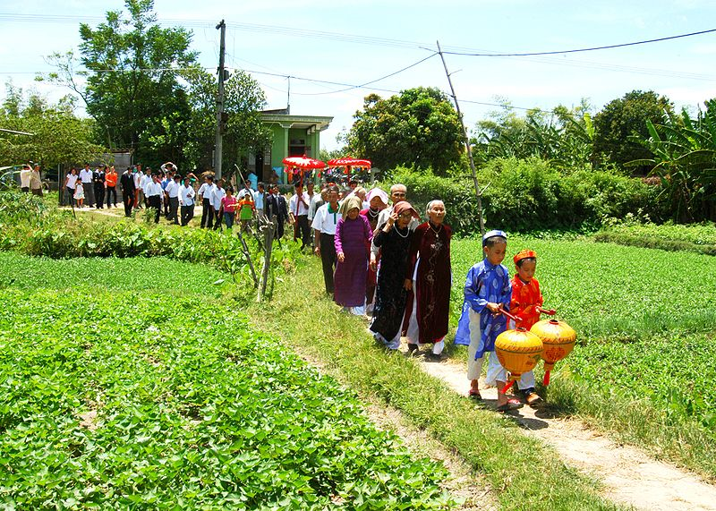
Về đến nhà trai, cô dâu chú rể làm lễ cúng gia tiên để ra mắt tổ tiên. Tiếp theo là lễ cúng tơ hồng dưới sự chủ tế của cụ già cầm hương hay một cụ lớn tuổi nhất họ. Bữa tiệc cưới do đàng trai tiếp đãi là việc không thể thiếu để đôi tân hôn ra mắt họ hàng và bạn bè.
Hai ngày sau đám cưới, đôi vợ chồng trẻ trở về nhà gái với quà lễ để tạ ơn gia tiên nhà gái.
Ngày nay, nghi thức lễ cưới đơn giản hơn nhưng vẫn duy trì những nghi thức cổ truyền như rước dâu, lễ bái gia tiên và lễ tơ hồng.

Ngữ vựng:
ngày tốt: Theo sự tính toán của những nhà chiêm tinh (astrologer), những ngày trong năm có ngày tốt, xấu cho từng công việc, người. Khi có những dịp lễ lạy quan trọng như đám tang, đám cưới, Tết hay làm ăn, người Việt thường coi ngày để chọn ngày tốt để công việc được thành công, thuận lợi.
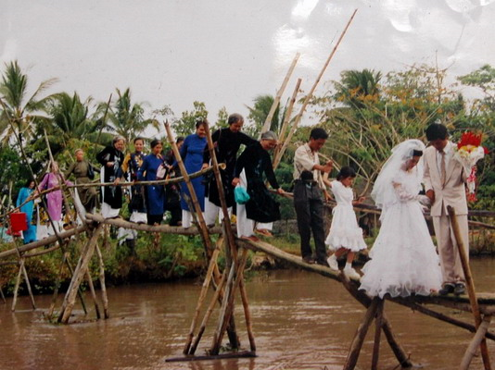
rước dâu: đây là một nghi lễ trong ngày cưới. Nhà trai mang lễ vật qua nhà gái để đón con dâu về nhà mình.
giờ hoàng đạo: giờ tốt trong ngày. Theo Âm lịch, mỗi giờ tương đương với 2 giờ của Tây lịch. Giờ được phân theo 12 con giáp (tý, sửu, dần, mão, thìn, tỵ, ngọ, mùi, thân, dậu, tuất, hợi) với giờ tý từ 23 giờ tới 1 giờ, giờ sửu từ 1 giờ tới 3 giờ và cứ tính như thế theo kim đồng hồ.
khởi hành: bắt đầu lên đường.
có tang: có người thân mới qua đời. Tục để tang là để tỏ lòng thương tiếc người quá cố. Màu tang của ta là màu trắng. Thời gian để tang tùy theo sự liên hệ. Để tang ông bà 1 năm. Để tang cha mẹ 3 năm. Vợ để tang chồng 3 năm. Chồng để tang vợ 1 năm.
đức hạnh: đạo đức và hạnh kiểm viết gom lại. Người có đức hạnh là người tốt.
phúc lộc: phúc là điều may mắn, điều tốt lành; lộc là lương bổng, tiền tài. Có phúc lộc là vừa có tiền của, giàu có vừa may mắn, sung sướng.
đôi tân hôn: đôi vợ chồng mới
mâm quả: còn gọi là cái tráp, là một cái mâm hay hộp tròn được phủ vải điều màu đỏ, bên trong đựng những lễ vật hỏi cưới như trầu cau, bánh trái, đầu heo, xôi…
đại diện: thay mặt một người khác
lễ cúng tơ hồng: tơ hồng là sợi chỉ đỏ. Theo truyền thuyết Trung Hoa, sợi tơ hồng là sợi dây cột chặt hai vợ chồng với nhau, còn gọi là duyên tiền định.
chủ tế: người dẫn dắt trong một nghi lễ.
duy trì: giữ lại

B. Trả lời câu hỏi
1. Tại sao người ta phải chọn ngày tốt để làm đám cưới?
__________________________________________________________________
__________________________________________________________________
2. Người dẫn đầu đoàn người đi rước dâu phải là người thế nào?
____________________________________________________________________________________________________________________________________
3. Sau khi rước dâu về nhà trai thì cô dâu chú rể phải làm những lễ gì?
____________________________________________________________________________________________________________________________________
4. Khi nào thì nàng dâu được phép trở về nhà thăm ba má mình?
____________________________________________________________________________________________________________________________________
5. Ngày nay, nghi thức lễ cưới còn duy trì những nghi thức cổ truyền gì?
____________________________________________________________________________________________________________________________________

C. Phân biệt ý nghĩa

đám
đám đông: (crowd); đám mây: (mass of clouds); đám rước: (procession)
đám cưới: (wedding)
đám ma, đám tang: (funeral)
đám cháy: (fire)

dám
dám: (to dare); không dám: (to be afraid to do)

giám
giám đốc: (president, manager)
giám học: (vice-principle of high school)
giám khảo: (examiner)
giám mục: (bishop); tổng giám mục: (archbishop)
giám sát: (to supervise)

sét
rỉ sét: (rusty); không rỉ sét: (rust-proof)
đất sét: (clay)
sét: (lightning); bị sét đánh: (struck by lightning)

xét
xét: (to examine); xét mình: (to examine oneself); xét nhà: (to search a house); khám xét: (to search, to investigate)
xét xử: (to judge); xét đoán: (to judge by one’s own opinion)

dạo
đi dạo: (to take a walk); dạo chơi: (to walk leisurely)
dạo ấy, dạo nọ: (at that time); dạo này: (these day); dạo trước: (previously)
dạo đàn: (to play music instrument)

đạo
đạo Công giáo: (Catholicism); đạo Phật: (Buddhism); đạo Khổng, đạo Nho: (Confucianism); đạo Lão: (Taoism); đạo Tin Lành: (Protestantism)
đạo đức: (virtue, morality); đạo nghĩa: (moral principle)
đạo mạo: (serious)
đạo luật: (law) , đạo binh: (army)

Dùng chữ thích hợp trên đây để điền vào chỗ trống.

1. Bài thi cuối khóa năm nay được thầy ____________________ soạn và khó hơn năm ngoái.
2. Tôi đã từng đến nhà anh với một người bạn vào ____________ trước mà anh không nhớ.
3. Tôi đoán trong khoảng hai tiếng nữa sẽ có cơn mưa do _________ mây đen ở cuối chân trời kia.
4. Hàng rào sắt này cần phải sơn lại vì đã bị rỉ ________ quá nhiều.
5. Dưới triều đại nhà Lý, đạo _____________ đã được xem là quốc giáo.
6. Tiểu bang California mới ra __________________ đánh thuế thêm một đô la cho mỗi bao thuốc lá.
7. Anh Tân và chị Bích quen nhau đã lâu nhưng hai người chờ có việc làm vững chãi mới chịu làm ___________________ .
8. Hôm qua những hành khách từ Mexico vào phi trường Los Angeles đã bị ____________________ rất kỹ.
9. Nếu cây thông này không bị _________ đánh cháy mất phân nửa thì nó sẽ là cây thông lớn nhất ở đây.
10. Ông ___________ đốc này rất độc tài nên không có ai __________ phản đối sự thiên vị của ông ta.

D. Văn phạm

Câu kép (hay ghép) (compound sentence) là câu gồm hai mệnh đề (clause) được nối bằng một liên từ (conjunction).
Thí dụ:
- Ba đi làm còn má ở nhà chăm sóc chúng em.
- Tôi thích học đàn nhưng em tôi thích học võ.
- Anh có thể gia nhập nhóm nhưng có vài người không thích anh.

Đặt câu kép với liên từ cho sẵn.
1. (và) ____________________________________________________________
__________________________________________________________________
2. (nhưng) _________________________________________________________
__________________________________________________________________
3. (mà) ___________________________________________________________
__________________________________________________________________
4. (hay) ___________________________________________________________
__________________________________________________________________
5. (vì) _____________________________________________________________
__________________________________________________________________

Đ. Tập làm văn

Trong đám cưới Việt Nam ở hải ngoại, cô dâu thường mặc hai loại áo là áo dài Việt Nam và áo dạ hội (evening gown).
Hãy viết hai đoạn văn cho biết lý do tại sao người ta mặc hai loại áo đó.

Bài học 11

A. Tập đọc và viết chính tả

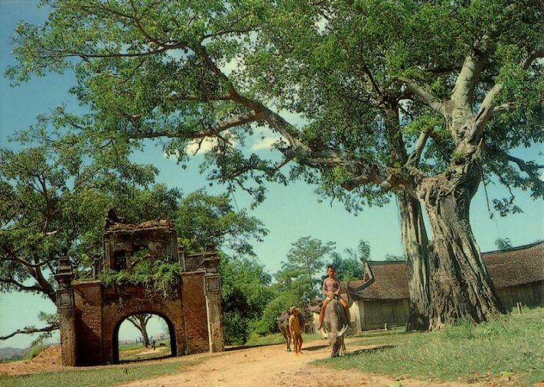
Nông Thôn Việt Nam

Việt Nam là một nước nông nghiệp với khoảng 70 phần trăm dân số sống ở nông thôn. Cơ cấu tổ chức nông thôn bắt đầu ở đơn vị làng. Người Việt xưa rất coi trọng gia tộc và thường có tới tứ đại đồng đường sống chung một mái nhà. Một làng có thể bắt đầu bằng số người của vài gia tộc. Khi làng lớn dần thì sẽ phân chia ra làm nhiều xóm. Nhiều người trong làng có cùng nghề nghiệp tụ tập lại lập thành phường như: phường gốm, phường chài, phường mộc.
Dân cư trong làng được phân chia làm hai loại: dân nội tịch và dân ngoại tịch. Dân nội tịch là dân định cư ở làng ít nhất ba đời. Dân ngoại tịch là những người ở ngoài vào sinh sống. Dân ngoại tịch thường bị dân nội tịch coi rẻ và phải làm những công việc thấp kém như làm thuê, đi ở đợ, làm mõ.
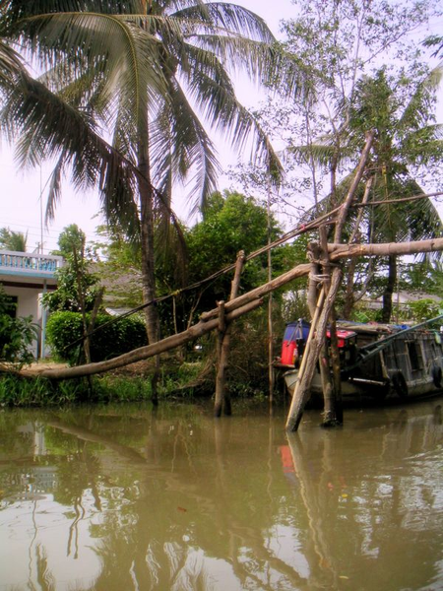
Tùy vào mức độ thuận lợi của điều kiện sinh sống mà tổ chức làng khác nhau ở mỗi miền của Việt Nam. Điều kiện mưu sinh ở miền Bắc khó khăn nên cơ cấu tổ chức làng rất chặt chẽ để cùng bảo vệ cho nhau. Miền Nam do có nhiều đất đai và điều kiện dễ sống nên tổ chức làng cũng lỏng lẻo.
Ngày nay, nông thôn đang dần dà thay đổi vì Việt Nam đang tiếp cận với thế giới văn minh và khoa học. Máy móc bắt đầu thay thế con trâu. Mong rằng sự thay đổi này sẽ không tàn hại môi trường mà giúp nâng cao đời sống người nông dân.
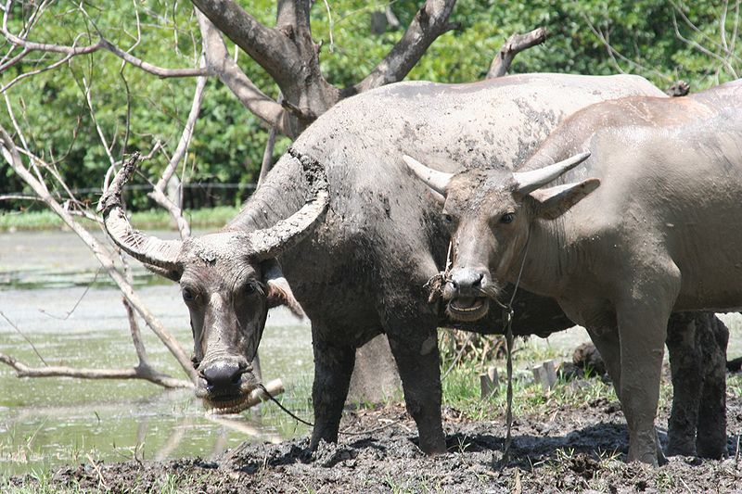
Ngữ vựng:
nông thôn: (countryside) vùng với đa số dân chúng sống bằng nghề trồng cấy.
nông nghiệp: (agriculture) ngành sản xuất nông phẩm
cơ cấu tổ chức: (organizational structure) cách hình thành một tổ chức
đơn vị: (unit)
gia tộc: đại gia đình bao gồm nhiều thế hệ (đời)
tứ đại đồng đường: gia tộc gồm có 4 thế hệ tính từ con (con, cha, ông, cụ)
phường gốm: tổ hợp những người làm đồ sứ (chén bát)
phường chèo: tổ hợp những người hát múa (diễn chèo)
phường mộc: tổ hợp những người làm nghề gỗ (đóng bàn ghế)
định cư: (to settle) ở lại, lập nghiệp một nơi
coi rẻ: (to despise) không trọng, khinh chê
ở đợ: (to live oneself out as a servant)
làm mõ: làm nghề đi rao việc trong làng (thằng mõ)
mức độ: (degree, level)
thuận lợi: (advantageous) dễ dàng
điều kiện: (condition)
sự tiếp cận: (the condition of getting close to) sự giao tiếp, gần gũi
tàn hại: (to cause damage) phá hủy
môi trường: (environment) chỉ tất cả những gì chung quanh chúng ta

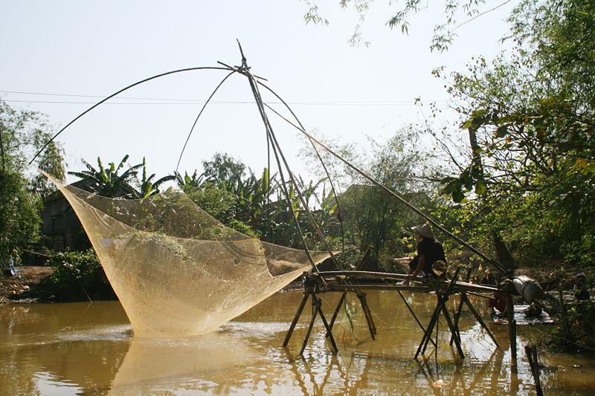
B. Trả lời câu hỏi
1. Nông dân chiếm khoảng bao nhiêu phần trăm dân số Việt Nam?
________________________________________________________________________
2. Nhiều xóm hợp lại thành đơn vị gì?
__________________________________________________________________
3. Phường chài có nghĩa là gì?
__________________________________________________________________
4. Thế nào là dân nội tịch?
__________________________________________________________________
5. Tại sao tổ chức làng ở miền Nam lỏng lẻo?
____________________________________________________________________________________________________________________________________

C. Phân biệt ý nghĩa

trăm
một trăm: (a hundred); trăm năm: (a hundred years, forever); một trăm phần trăm: (a hundred percent)
trăm họ: (the people)

chăm
chăm chỉ: (studious, hard working); chăm học: (addicted to studying)
chăm chú: (to focus in something)
chăm sóc, chăm nom: (to take care of)

mõ
mõ: (a piece of wood used to make sound, gong)
thằng mõ: người làm việc loan báo tin tức trong làng

mỏ
thợ mỏ: (miner); mỏ muối: (salt mine); mỏ than đá: (coal mine); mỏ vàng: (gold mine)
mỏ chim: (bird’s beak); mỏ gà, mỏ vịt
mỏ neo: (anchor)

chặt
chặt: (tight); siết chặt con ốc: (to tighten a nut, screw); nắm chặt tay: (to hold hand tightly); đóng chặt cửa: (to close the doors tightly)
chặt cây: (to chop down tree); chặt củi: (to chop wood)
chặt chẽ: (tight, close)

chặc
chặc lưỡi, tặc lưỡi: (to bend the tongue up to make sound in high pitch)

bảo
dạy bảo: (to bring up, to rear); khuyên bảo: (to give advice, to counsel)
bảo đảm: (to guarantee); bảo hiểm: (insurance); bảo hiểm sức khỏe: (health insurance)
bảo lãnh: (to stand as guarantor for someone)
bảo quản, bảo tồn: (to conserve); viện bảo tàng: (museum)
bảo thủ: (conservative)
bảo vệ: (to protect)

bão
bão: (storm); bão tuyết: (snowstorm); gió bão, mưa bão, bão tố, giông bão, bão táp: (storm)

Dùng chữ thích hợp trên đây để điền vào chỗ trống.
1. Vùng này không phải là vùng an toàn nên phải nhớ khóa __________ cửa trước và cửa sau mỗi khi vắng nhà.
2. Hồi năm 1975, gia đình ông bà nội đã được một nhà thờ Tin Lành ở tiểu bang Kansas _____________________ ra khỏi Camp Pendleton.
3. Vụ sập __________ than ở tiểu bang Virginia đã làm cho khoảng mười người thợ ________ thiệt mạng.
4. Mọi người ___________________ lắng nghe tiếng máy phát thanh vì muốn biết kết quả cuộc bầu cử.
5. Thỉnh thoảng ông ta _____________ lưỡi như có vẻ không đồng ý với phát biểu của người dân biểu ấy.
6. Ông Giáo chính là người bỏ tiền xây ngôi đình này và nhờ nó mà ___________________ có nơi cúng tế từ bao năm nay.
7. Vì bị thất nghiệp không có tiền nên anh ấy đã ngưng đóng ________________ xe ba tháng rồi.
8. Vùng bờ biển ở đây thật đẹp nhưng ít dân cư vì thường bị _________ tố.
9. Tiếng lóc cóc văng vẳng đó là tiếng ________ tụng kinh từ ngôi chùa bên kia sông.
10. May mà người ta chỉ ___________ những cây cỡ trung bình và chừa lại vài cây cổ thụ hàng __________ năm này.

D. Văn phạm

Câu kép cũng là câu phức hợp (complex sentence) gồm một mệnh đề chính và một mệnh đề phụ, được nối kết bằng một liên từ. Chủ từ của mệnh đề phụ thường là hiểu ngầm.

Thí dụ:
Món bún bò Huế ngon nhưng (nó) rất cay.
Người nông dân Việt Nam làm việc cực khổ vì phải cày bằng trâu.
Bác Chu nghèo nên phải đi làm thuê cho người ta.

Đặt câu kép với liên từ cho sẵn.
1. (vì) _____________________________________________________________
__________________________________________________________________
2. (nhưng) _________________________________________________________
__________________________________________________________________
3. (nên) ___________________________________________________________
__________________________________________________________________
4. (hoặc) __________________________________________________________
__________________________________________________________________
5. (và) ____________________________________________________________
__________________________________________________________________

Đ. Tập làm văn

Khi kỹ nghệ phát triển, máy móc bắt đầu thay thế những con vật như trâu bò để làm những việc nặng trong công việc đồng áng. Sự thay thế bằng máy móc mang lại nhiều điều lợi và cũng có điều hại.
Hãy viết hai đoạn văn về một điều lợi và một điều hại.

Bài học 12

A. Tập đọc và viết chính tả

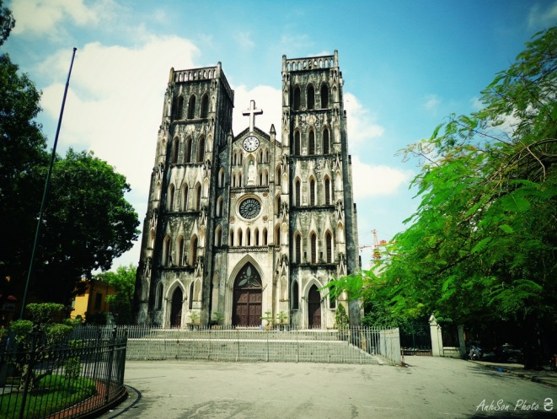
Hà Nội
Năm 1010, vua Lý Công Uẩn dời đô về thành Đại La. Khi vào thành, vua trông thấy một con rồng bay lên trời nên đã đổi tên thành là Thăng Long. Năm 1831, vua Minh Mạng đổi tên Thăng Long thành Hà Nội và ngày nay là thủ đô của Việt Nam.
Hà Nội nổi tiếng với khu phố cổ có 36 phố phường. Mỗi phố là những gian hàng sản xuất và bán cùng sản phẩm như Hàng Than, Hàng Bông, Hàng Thuốc Bắc… Trong đó có Hàng Bạc là nơi sản xuất đồ kim hoàn có tiếng từ thế kỷ 15. Ngoài ra Hà Nội còn có những làng nghề được ca tụng trong thi ca như làng Bát Tràng chuyên sản xuất đồ gốm, làng lụa Vạn Phúc, chuyên sản xuất lụa nổi tiếng với tên “lụa Hà Đông”.
Hà Nội là cái nôi của lịch sử Việt Nam nên có nhiều lễ hội cổ truyền như: lễ hội Thánh Gióng, lễ hội Quang Trung, lễ hội chùa Hương với số người tham dự hàng năm rất đông.
Về thức ăn, những món ăn được cả nước biết đến là bánh cuốn Thanh Trì; do dân làng Thanh Trì thuộc ngoại ô Hà Nội làm, chả cá Lã Vọng; còn được gọi là chả cá Thăng Long và món quốc hồn quốc túy là phở.
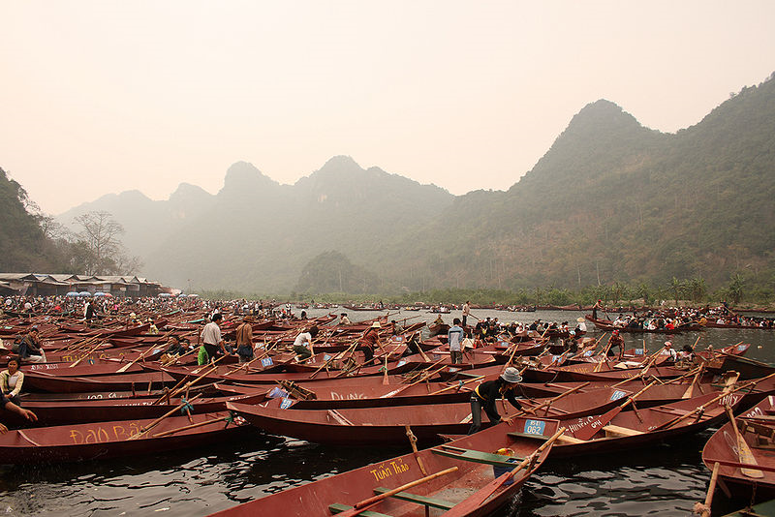
Ngày nay, Hà Nội là thành phố đông dân thứ nhì của Việt Nam với dân số 7,3 triệu. Tình trạng đông dân cùng sự thiếu thốn nhà ở đang biến đổi bộ mặt cổ kính của Hà Nội. Chúng ta mong rằng những di tích cổ của Thăng Long được bảo tồn kỹ lưỡng để nhắc nhở con cháu công lao dựng nuớc của cha ông ngày xưa.
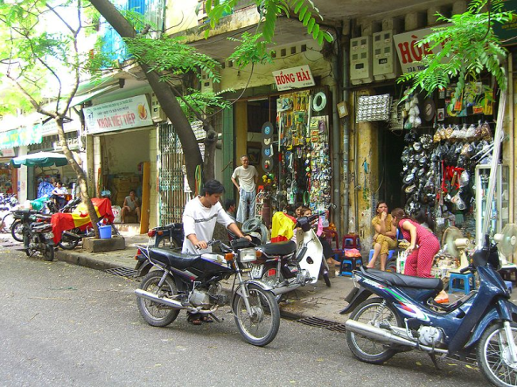
Ngữ vựng:
dời đô: di chuyển kinh đô đi nơi khác
sản xuất: (to produce); sản phẩm: (product); đồ kim hoàn: (jewelry); lụa: (silk); cái nôi: (cradle)
lễ hội cổ truyền: (traditional festival) lễ hội được dân chúng lập ra từ thời xa xưa và vẫn còn tiếp tục tới ngày nay.
quốc hồn quốc túy: mang tính chất văn hóa tiêu biểu của dân tộc
cổ kính: cổ với vẻ uy nghi, trang nghiêm
di tích: (remain) dấu tích còn lại từ thời xưa

B. Trả lời câu hỏi
1. Ai đã đổi tên thành Đại La thành Thăng Long? Tại sao?
____________________________________________________________________________________________________________________________________
2. Tên Hà Nội có từ năm nào? Do ai đổi?
____________________________________________________________________________________________________________________________________
3. Làng nghề nào ở Hà Nội chuyên sản xuất đồ gốm?
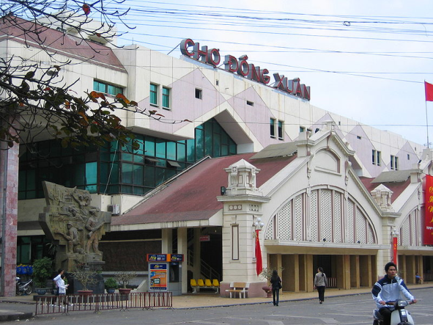
__________________________________________________________________
4. Kể tên 3 lễ hội lớn ở Hà Nội?
_____________________________________________________________________________________________________________________
5. Tại sao có tên gọi bánh cuốn Thanh Trì?
____________________________________________________________________________________________________________________________________
C. Phân biệt ý nghĩa
dời
dời chỗ: (to change place); dời nhà đến nơi khác: (to change living place)
dời lại: (to postpone); dời ngày khởi hành lại: (to postpone the departure day)

rời
rời: (to leave); anh rời Sài Gòn hồi nào? (when did you leave Saigon?); tàu rời bến: (boat leaves the dock)
rời: (loose, detached); giấy rời: (loose paper); cắt rời ra: (to cut something into separate parts); rời nhau: (to separate); không bao giờ rời xa nhau
cổ
cổ: (neck); hưu cao cổ: (giraffe); cổ áo: (collar); cổ chai: (bottle neck); cổ họng: (throat); cổ tay: (wrist)

cổ: (old, antique); cổ điển: (classic); cổ hủ: (old fashion); cổ nhân: người thời xưa; cổ thụ: (century old tree); cổ tích: (old story, legend); cổ truyền: (traditional); cổ vật: (antiques)

cổ phần: (stock, share)
cổ võ, cổ vũ: (to cheer, to exhort)
cỗ
cỗ: (feast, banquet); ăn cỗ: (to attend a banquet); cỗ cưới: (wedding feast)
cỗ quan tài, cỗ áo quan: (coffin)

hoàn
hoàn hảo, hoàn toàn: (perfect)
hoàn cầu: (the world); khắp hoàn cầu: (all over the world)
hoàn cảnh: (circumstances, situation); hoàn cảnh nghèo khổ: (poor situation)
hoàn thành: (to accomplish)

hoàng
hoàng: (royal); hoàng cung: (royal palace); hoàng đế: (king, emperor); hoàng hậu: (queen); hoàng tử: (prince); hoàng gia: (royal family)
hoàng hôn: (evening twilight)

Dùng chữ thích hợp trên đây để điền vào chỗ trống.
1. Chiếc đồng hồ đeo tay ba mới mua cho Thắng hơi rộng vì ______ tay của Thắng quá nhỏ.
2. ____________________ gia đình ông ấy càng trở nên khó khăn hơn vì có người bị bịnh nan y. (bịnh nan y: bịnh khó chữa)
3. Chiếc xe này phải ___________ đi nơi khác vì đậu ở đây sẽ bị giấy phạt.
4. Vào những buổi chiều mùa hè, ba má thường dắt chúng em ra bờ biển đi ăn uống, dạo chơi và ngắm cảnh ____________ hôn.
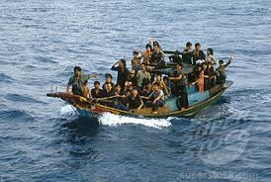
5. Hai thanh niên đi đầu khiêng _____ quan tài là hai anh em sinh đôi con của bác Thu.
6. Ba cùng với ông bà nội đã _________ Sài Gòn và vượt biên sang Mã Lai vào năm 1980, khi ba mới 10 tuổi.
7. Ở Huế có nhiều lăng tẩm của những ____________ đế triều đình nhà Nguyễn.
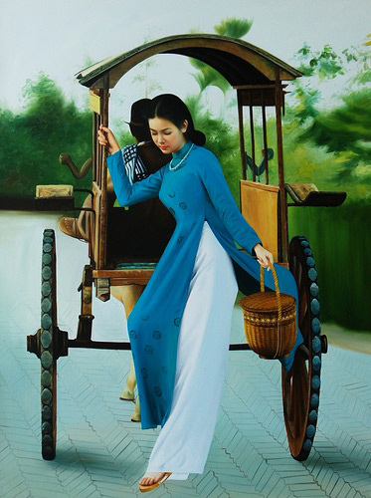
8. Đường kim mũi chỉ của chiếc áo dài này thật ____________ hảo vì do thợ may chuyên nghiệp may.
9. Trong buổi đại nhạc hội này sẽ có một màn vũ ______ truyền về chiến thắng của Hai Bà Trưng.
10. Khiêm không giữ gìn quyển sách Việt ngữ kỹ lưỡng nên đã có vài tờ bắt đầu _________ ra.

D. Văn phạm

Giới từ (preposition): từ, về, xuống, lên, sang, ra, vào

Thí dụ:
- Em có lớp Việt ngữ từ 2 giờ tới 4 giờ chiều.
- Chuyến bay từ L.A. đến Houston mất khoảng 3 tiếng.
- Cuối mùa xuân, những con vịt trời bắt đầu bay về miền Bắc.
- Lái xe từ San Jose xuống San Diego mất khoảng 9 tiếng.
- Lái xe từ L.A. lên San Jose mất khoảng 6 tiếng.
- Đi máy bay từ New York sang Cali mất khoảng 5 tiếng.
- Đi xe lửa từ Sài Gòn ra Hà Nội mất khoảng 2 ngày.
- Từ Việt Nam vào Mỹ phải qua sự phỏng vấn rất khó của tòa đại sứ Mỹ.

Đặt câu với giới từ cho sẵn.
1. (từ) _____________________________________________________________
__________________________________________________________________
2. (lên) ____________________________________________________________
__________________________________________________________________
3. (sang) __________________________________________________________
__________________________________________________________________
4. (ra) _____________________________________________________________
__________________________________________________________________
5. (vào) ___________________________________________________________
__________________________________________________________________

Đ. Tập làm văn

Mỗi thành phố có những điểm hay và đặc biệt để hấp dẫn cư dân; nếu không thì người ta sẽ dọn đi nơi khác.

Dùng hai đoạn văn để kể hai điểm nổi bật em yêu thích nơi thành phố em cư ngụ.

Bài học 13

A. Tập đọc và viết chính tả

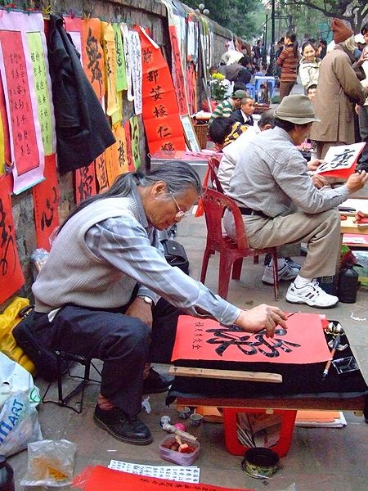
Cúng Bái Ngày Tết

Tết Nguyên Đán là dịp trọng đại nhất trong năm của người Việt Nam. Sinh hoạt Tết bắt đầu từ ngày 23 tháng Chạp. Ngoài công việc trang hoàng nhà cửa và mua sắm, người ta rất chú tâm đến những lễ cúng.
Lễ cúng đầu tiên vào ngày 23 tháng Chạp là cúng đưa ông Táo về trời. Để ông Táo tâu với Ngọc Hoàng những điều tốt đẹp, gia chủ lập bàn thờ với nhang đèn, hoa quả và vàng mã.
Kế đến là cúng Tất Niên được thực hiện trong khoảng từ 23 tới 29 tháng Chạp để ghi ơn những tổ nghề hay Trời Phật cho những thành quả trong công việc.
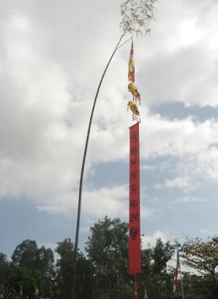
Vào chiều ngày 30 Tết, người ta cử hành lễ cúng gia tiên để rước ông bà về nhà ăn Tết. Lễ cúng gia tiên vẫn tiếp tục vào các ngày mồng Một, mồng Hai và đến mồng Ba Tết thì cúng tiễn ông bà đi.
Vào giữa giờ Hợi của đêm 30 là lễ cúng giao thừa. Bàn cúng với những lễ vật thường được đặt ở trước cửa chính của nhà. Giao thừa có nghĩa là cũ giao lại, mới đón lấy. Cúng giao thừa là để tiễn đưa người Nhà Trời cai quản năm cũ và đón người của năm mới vào nhà.
Người Việt tin vào sự linh thiêng của những ngày cuối năm và đầu năm nên họ cúng bái với tất cả lòng thành, xin cho mưa thuận gió hòa trong năm mới.

Ngữ vựng:
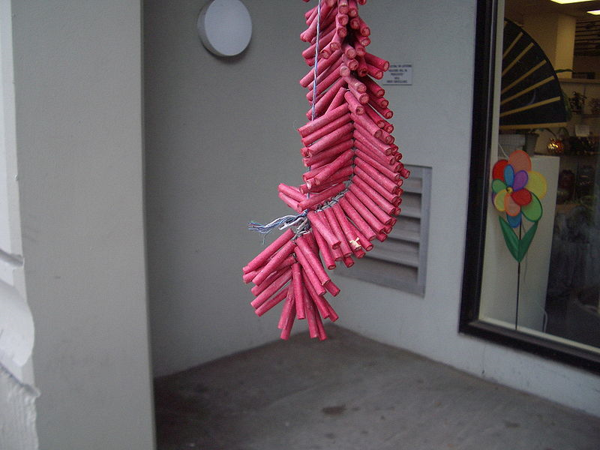
trọng đại: (important) quan trọng
cúng: (to make offerings) dâng lễ vật
ông Táo: Ông Táo là ông thần bếp có nhiệm vụ ghi chép những gì xảy ra trong năm. Ông sẽ về Trời vào cuối năm để tâu với Ngọc Hoàng những chuyện xảy ra ở hạ giới.
Ngọc Hoàng: chỉ Thượng Đế
gia chủ: chủ nhà
vàng mã: tiền và vàng bạc làm bằng giấy dùng trong việc cúng bái với ngụ ý giúp cho ông bà hay những linh hồn ở cõi âm (bên kia thế giới) có tiền bạc tiêu dùng. Vàng mã sẽ được đốt sau khi cúng.
Tất Niên: hoàn tất năm cũ
cúng gia tiên: hay còn được gọi là cúng ông bà. Thờ ông bà là đạo nguyên thủy của người Việt Nam và đa số nhà nào cũng có bàn thờ ông bà. Người ta tin rằng sau khi chết đi, ông bà vẫn tiếp tục phù hộ cho con cháu.
giờ Hợi: theo âm lịch, giờ được chia theo 12 con giáp, mỗi con giáp là 2 giờ (mà ta dùng hiện nay). Giờ Tý từ 23 tới hết 24 giờ. Giờ Hợi từ 21 tới hết 22 giờ. Sang giờ Tý là bắt đầu năm mới nên cúng giao thừa phải cử hành vào giữa giờ Hợi.
Nhà Trời: sứ giả của Trời được cử xuống để cai quản trần gian
sự linh thiêng: (having supernatural power) giây phút quan trọng có thể gây ảnh hưởng xấu hay tốt cho mình trong năm tới
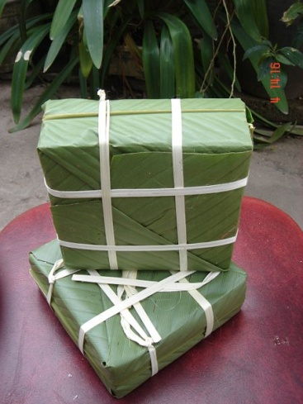
mưa thuận gió hòa: thành ngữ ám chỉ công việc làm ăn thuận lợi, cuộc sống an bình

B. Trả lời câu hỏi
1. Sinh hoạt Tết thường bắt đầu vào ngày nào?
_________________________________________________________________________________________________________________________________
2. Người ta cúng gì vào ngày 23 tháng Chạp?
____________________________________________________________________________________________________________________________________
3. Người ta thường cúng Tất Niên vào khoảng ngày nào?
__________________________________________________________________
4. Người ta cúng gia tiên vào ngày 30 tháng Chạp với mục đích gì?
____________________________________________________________________________________________________________________________________
5. Tại sao người ta cúng vào ngày Tết?
____________________________________________________________________________________________________________________________________

C. Phân biệt ý nghĩa

lễ
lễ: (ceremony, mass); lễ cưới: (wedding ceremony); thánh lễ: (Catholic mass); lễ Giáng Sinh: (Chritmas); lễ Phật Đản: (Buddha birth’s anniversary)
lễ chu niên: (anniversary)
lễ phép, lễ độ: (politeness); lễ nghĩa: (politeness and reason); lễ giáo: (educated) biết cách cư xử như người có huấn luyện đạo đức
lễ vật: (gift, offering)

lể
lể: (to extrac a splinter with a thorn); lể gai: (to pull out a thorn)

bàn
bàn: (table); khăn trải bàn: (table cover); bàn ghế: (furniture); bàn tròn: (round table); bàn thờ: (altar); bàn ăn: (dining table)
bàn tay: (palm); bàn ủi, bàn là: (iron); bàn chải: (brush)
bàn cãi, bàn luận: (to discuss, to debate); bàn tán: (to discuss and comment); bàn tính: (to arrange)
bàn: (game); bàn thắng: (winning game)

bàng
bàng hoàng: (stunned)
bàng quan: (to look on with indiffrence) làm ngơ, đứng ngoài cuộc
bàng quang: (bladder) bọng đái

cũ
cũ: (old); cũ kỹ: (old, out of date); cũ mèm, cũ rích: (very old)
bạn cũ: (old friend); học trò cũ: (former student) như cũ: (as usual, as before)
củ
củ: (bulb); củ hành: (onion bulb); củ tỏi: (garlic bulb); củ gừng: (root of ginger); củ khoai lang: (sweet potato); củ khoai tây: (potato)

đán
Tết Nguyên Đán (Lunar Newyear)

đáng
đáng: (worthy, deserving); đáng giá: (valuable); đáng khen: (praiseworthy); đáng kính, đáng trọng: (worthy of respect); đáng tin: (trustworthy); đáng trách: (blameworthy)
đáng thương: (pitifull); đáng ngờ: (doubtfull)

Dùng chữ thích hợp trên đây để điền vào chỗ trống.
1. Hôm nay là lễ kỷ niệm đệ nhất _______________________ ngày thành lập trường trung học này.
2. Chú Hùng đã ra phi trường đón người bạn ______ mà chú đã không gặp 20 năm qua.
3. Người ta đang quyên tiền để giúp những trẻ em mồ côi __________ thương không có nhà ở trong trận động đất tuần trước.
4. Báo chí dạo này đang _________ tán sôi nổi về cuộc tình của cô ca sĩ đó.
5. Mẹ dặn ba mua giùm cho mẹ năm ______ khoai tây để nấu món cà ri.
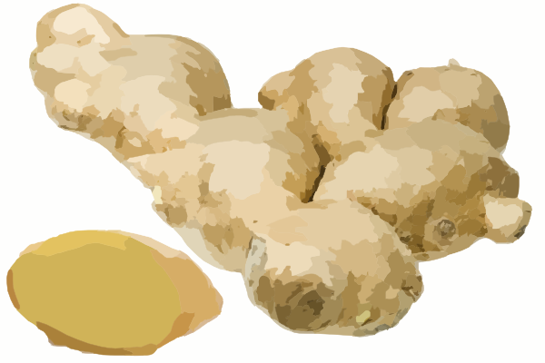
6. Mọi người ______________________ khi nghe tin máy bay chở tổng thống bị rớt.
7. Người học sinh biết cách thưa gửi với những người trên là một học sinh ______ phép.
8. Khi nói về gừng, người Mỹ gọi là rễ gừng nhưng người Việt gọi là ______ gừng.
9. Mẹ đã dùng cây kim nhỏ để ________ cái gai nằm ở bàn tay của em ra.

10. Chị cần phải dùng loại ________________ đặc biệt mới có thể ủi được cái áo này.

D. Văn Phạm
1. Động từ thấy
Thí dụ:
  - Tôi thấy buồn buồn.
  - Tôi thấy sung sướng trong lòng.
  - Tôi thấy mệt rã người.
  - Tôi thấy khỏe khoắn hẳn sau khi đi tắm.

Đặt câu với động từ “thấy” (cố gắng đặt câu dài).
1. ________________________________________________________________
2. ________________________________________________________________
3. ________________________________________________________________
4. ________________________________________________________________
2. Động từ trông
Thí dụ:
  - Ông trông khỏe mạnh lắm!
  - Trông ông khỏe mạnh lắm!
  - Cái áo đó trông xấu xí quá!
  - Trông cái áo đó xấu xí quá!

Đặt câu với động từ “trông”.

1. ________________________________________________________________
2. ________________________________________________________________
3. ________________________________________________________________
4. ________________________________________________________________

Đ. Tập làm văn
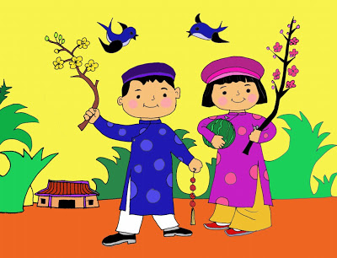
Dùng hai đoạn văn để diễn tả hai phong tục của ngày Tết Nguyên Đán như: đốt pháo, lì xì, xông nhà, cúng ông Táo, cúng gia tiên, bánh chưng, chúc tết.

Bài học 14

A. Tập đọc và viết chính tả

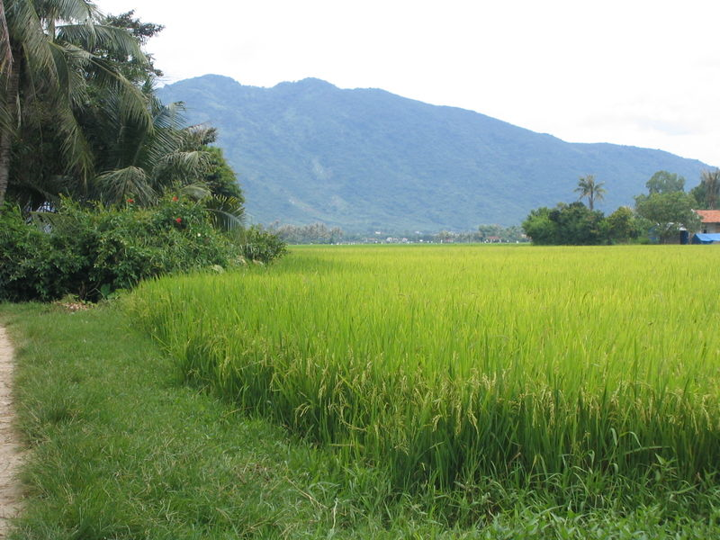
Lúa Gạo

Sống trong gia đình Việt Nam, chắc hẳn món ăn chính hằng ngày của bạn là cơm? Bạn có biết những hột cơm bạn đang ăn phải trải qua những giai đoạn nào không?
Hột cơm khi còn sống gọi là gạo. Gạo là sản phẩm của cây lúa. Ở Việt Nam, lúa được trồng nhiều ở vùng đồng bằng sông Hồng ở miền Bắc và đồng bằng sông Cửu Long ở miền Nam. Lúa thường được trồng trong những ruộng lúa nước với mực nước cao khoảng ba tấc. Mục đích của mực nước là để ngăn cỏ dại và giúp cho cây lúa lúc nào cũng đầy đủ nước.
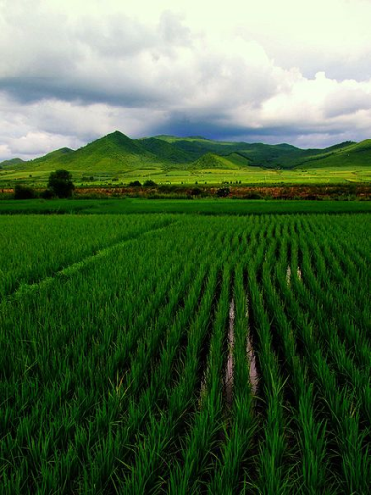
Công việc trồng lúa vất vả nhất ở giai đoạn cấy và gặt. Khởi đầu bằng việc gieo hạt giống, gọi là gieo mạ. Khi cây lúa cao khoảng vài tấc thì được nhổ lên và đem trồng thành hàng lối trong ruộng lúa khác, gọi là cấy lúa. Trong thời gian chờ cây lúa trổ bông và chín, nông dân chỉ cần làm cỏ, bắt sâu bọ và tát nước vào ruộng. Khi cây lúa óng ánh những hạt lúa vàng nặng trĩu là đến lúc gặt. Lúa gặt về sẽ được cho vào máy để tách hột thóc ra khỏi cây lúa. Hột thóc sẽ được xay để loại vỏ trấu ra. Hột gạo bây giờ là hột gạo còn nguyên với lớp cám màu vàng bao quanh, được gọi là gạo lứt. Gạo lứt được chà xát một lần nữa để loại lớp cám và sau đó là hột gạo trắng tinh.
Gạo là thức ăn chính của người Á Châu. Dân chúng ở mỗi vùng ăn những loại gạo khác nhau. Người Việt ưa chuộng loại gạo hạt dài. Người Nhật thích gạo hạt tròn. Người Ấn Độ ăn loại gạo hạt dài và nhỏ có tên là gạo basmati.
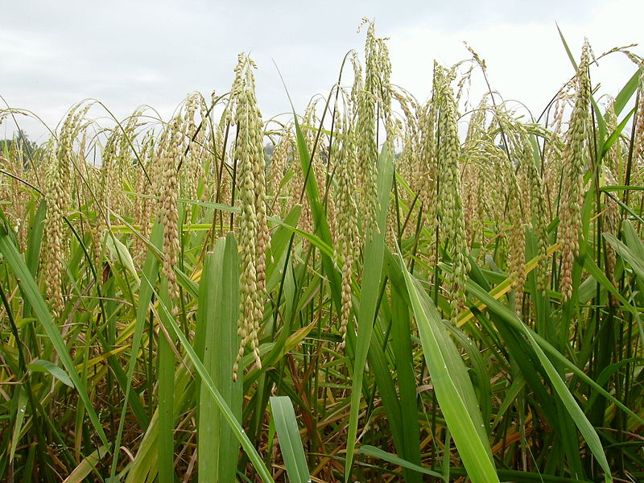
Ngữ vựng:
lúa gạo: danh từ chỉ gạo một cách tổng quát, như “sản xuất lúa gạo”
tấc: 1/10 của mét
cấy: trồng lúa
gặt: cắt cây lúa ở gần gốc, thu hoạch lúa
gieo: rải hột giống
mạ: cây lúa non
óng ánh: (shining) phản chiếu ánh sáng
nặng trĩu: nặng đến làm cong cành cây, nhánh cây
loại: (to get rid of) bỏ ra ngoài
vỏ trấu: vỏ của hạt thóc
ưa chuộng: thích

B. Trả lời câu hỏi
1. Gạo được trồng nhiều ở vùng nào của Việt Nam?
____________________________________________________________________________________________________________________________________
2. Tại sao người ta trồng lúa trong ruộng có nước?
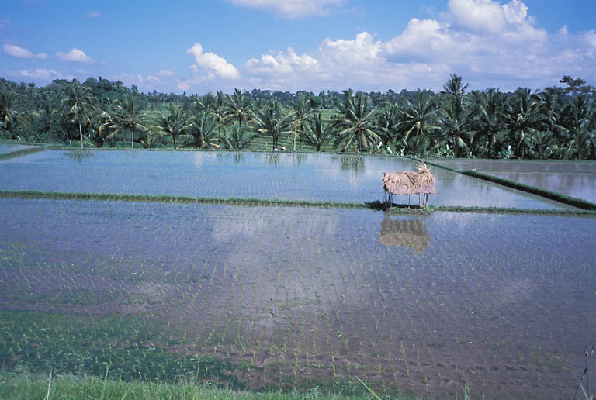
____________________________________________________________________________________________________________________________________
3. Gieo mạ có nghĩa là gì?
__________________________________________________________________
4. Nông dân làm gì trong thời gian chờ lúa chín?
_________________________________________________________________________________________________________
5. Thóc phải được làm gì để có gạo trắng?
____________________________________________________________________________________________________________________________________

C. Phân biệt ý nghĩa

sâu
chiều sâu: (depth); rễ ăn sâu; sâu thẳm: (very deep); sâu tới đầu gối: (knee deep)
sâu: (worm); sâu bọ: (insect); sâu bướm: (caterpillar); sâu răng: (tooth decay) răng bị “sâu” ăn
sâu xa: (deep, profound); sâu sắc: (profound)
xâu
xâu: (bunch); xâu chìa khóa: (bunch of keys); xâu chuỗi: (string of beads)
xâu xé nhau: (to tear one another to pieces)

sát
sát: (close); theo sát: (to follow hard on someone); ngồi sát nhau: (to seat close together); sát bên cạnh: (close at hand)
ám sát: (to assassinate); tự sát: (to suicide); sát nhân: (to kill someone); kẻ sát nhân: (murderer); sát sinh: (to kill living beings); lò sát sinh: (slaughter house); sát trùng: (to sterilize); thuốc sát trùng: (insect killer)
quan sát: (to observe); thị sát: (to inspect by eyes); cảnh sát: (police)

xát
chà xát: (to rub)

loại (ghi chú: “loại” nhỏ hơn “loài”)
loại: (sort, kind, category); một loại chim sẻ: (one kind of sparrow); đủ loại: (various kinds); nhân loại: (human kind)

loại: (to eliminate, to get rid of); bị loại: (to be knocked out)

loài
loài: (species); loài người: (the human species); loài ngựa: (the horse species); loài côn trùng: (insect)

tách
tách ra: (to split up, to separate)
tách: (cup); tách trà: (cup of tea); tách cà phê: (cup of coffee)

Dùng chữ thích hợp trên đây để điền vào chỗ trống.
1. Cô Loan rất hãnh diện về _______________________ hạt trai mới mua và sẽ đeo nó vào bữa đám cưới của anh Tâm sắp tới.
2. Bà ngoại rất quý bộ _________ trà mua ở tiệm Nhật và chỉ dùng nó để đãi khách.
3. Ba phải mướn một người thợ cắt cỏ xịt thuốc ____________________ chung quanh nhà để phòng hờ kiến bò vào nhà.
4. Người ta mới khám phá một _____________ khủng long ăn thịt khác sống vào khoảng 180 triệu năm về trước.
5. Sau vườn nhà em có một _________ chim sẻ có cổ màu vàng thường tới kiếm ăn.
6. Bà nội chỉ chị Dung cách ___________ muối vào cá để rửa cá cho hết nhớt.
7. Nước ở hồ này có màu xanh đậm vì đáy hồ rất ___________.
8. Mẹ phải đưa bé Bảo đi nha sĩ để nhổ hai cái răng ___________.
9. Đã là bạn bè thân thiết thì không nên _________________ nhau vì những chuyện nhỏ nhặt đó.
10. ____________ heo mọi sống ở đảo Phú Quốc của Việt Nam là _________ heo nhỏ nhất thế giới.

D. Văn Phạm

Các loại từ (classifier) chỉ người:

nhà

nhà buôn (merchant)
nhà thám hiểm (adventurer)
nhà báo (journalist)
nhà văn (writer)
nhà xuất bản (publisher)
nhà giáo (teacher)

gia

thương gia (businessman)
luật gia (law specialist)
phi hành gia (astronaut)
sử gia (historian)
lý thuyết gia (thinker)

sĩ

bác sĩ (doctor)
nghệ sĩ (artist)
nha sĩ (dentist)
họa sĩ (artist)
ca sĩ (singer)
văn sĩ (writer)

sư

giáo sư (professor)
kiến trúc sư (architecture)
luật sư (lawyer)
mục sư (minister)

thầy

thầy bói (fortune teller)
thầy đờn (musician)
thầy giáo (teacher)
thầy pháp (wizard, magician)

Đặt câu với các loại từ sau đây:
1. (nhà) ___________________________________________________________
__________________________________________________________________
2. (gia) ____________________________________________________________
__________________________________________________________________
3. (sư) ____________________________________________________________
__________________________________________________________________
4. (sĩ) _____________________________________________________________
__________________________________________________________________
5. (thầy) __________________________________________________________
__________________________________________________________________

Đ. Tập làm văn

Món ăn chính của người Việt Nam là cơm.
Hãy diễn tả cách nấu cơm để có nồi cơm ngon.

Ghi chú:
- Không nấu bằng nồi cơm điện
- Số đoạn văn dùng tùy ý. Bài viết nên dài khoảng hơn 1 trang giấy viết cách hàng.

Bài học 15
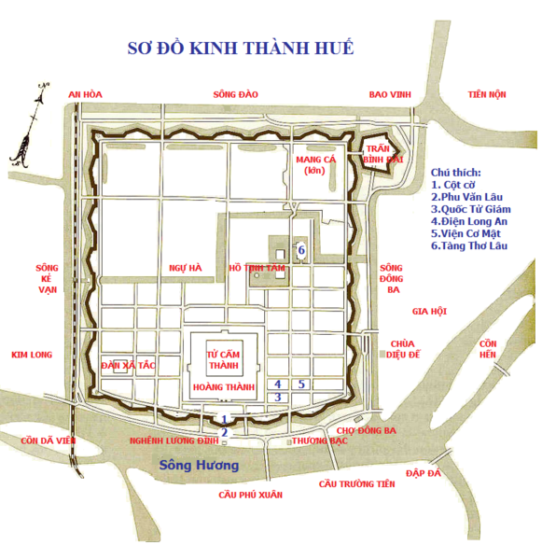

A. Tập đọc và viết chính tả

Kinh Thành Huế

Huế là thành phố có nhiều di tích lịch sử vì là kinh đô dưới thời nhà Nguyễn từ năm 1802.
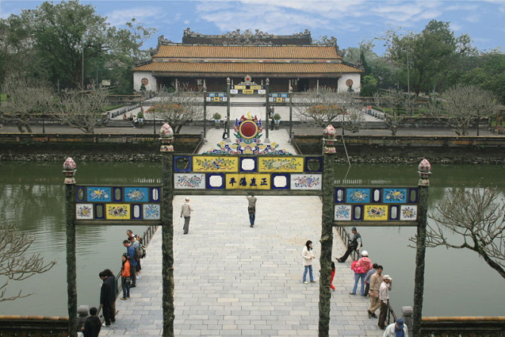
Huế nổi tiếng với nhiều lăng tẩm, đền đài và kiến trúc cổ xưa. Kinh thành Huế được vua Gia Long cho khởi công xây dựng từ năm 1805. Vị thế của kinh thành nằm ở bờ bắc của sông Hương với mặt quay về hướng Nam.
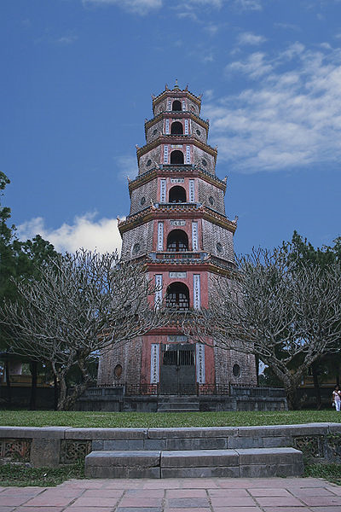
Kinh thành Huế có vòng thành với chu vi gần 10 cây số và gồm 10 cửa. Kinh thành được chia ra khu bên ngoài và bên trong. Bên trong kinh thành có Hoàng Thành với Điện Thái Hòa, khu miếu thờ và Tử Cấm Thành. Điện Thái Hòa là nơi thiết triều. Tử Cấm Thành là nơi ở của vua và hoàng gia. Hoàng thành là một vòng thành có 4 cửa, cửa chính là Ngọ Môn. Những kiến trúc khác ở kinh thành Huế còn có: trường Quốc Tử Giám là trường quốc học đầu tiên dưới triều Nguyễn để đào tạo nhân tài, Đàn Xã Tắc là nơi tế thần của nhà vua, Kỳ Đài là cột cờ chính của thành.
Bên ngoài thành bao gồm nhiều lăng tẩm như lăng Gia Long, lăng Minh Mạng, lăng Tự Đức… Một thắng cảnh nổi tiếng ở Huế là chùa Thiên Mụ; do Chúa Nguyễn Hoàng cho xây vào năm 1601. Chùa được xây dựng và trùng tu qua nhiều thời vua với nhiều phòng ốc. Một công trình nổi bật nhất là tháp Phước Duyên. Tháp cao 21 mét gồm 7 tầng. Tháp được xây ở phía trước chùa vào năm 1844.
Huế không chỉ có giá trị về kiến trúc. Huế còn chất chứa cả một nền văn hóa cổ qua những ca kịch, lễ hội, vũ khúc, nghệ thuật và ngay cả ẩm thực.

Ngữ vựng:
kinh thành: (capital) thành trì nơi vua ở và là thành phố chính của một nước
lăng tẩm: (royal tomb) mộ của vua chúa
đền đài: (temple) nơi thờ phượng hay cúng tế
khởi công: (to start) bắt đầu
vòng thành: chu vi của một cái thành
miếu thờ: (small shrine) một nhà nhỏ dùng để thờ thần linh hay những người có công với đất nước hay địa phương ở nơi thờ
nơi thiết triều: nơi nhà vua hội họp với quần thần để bàn chuyện nước
hoàng gia: gia đình, dòng tộc của vua
ngọ môn: cửa chính vào điện nhà vua, quay về hướng nam
tế thần: tế lễ, cẩu khẩn với thần linh
trùng tu: (to restore, reconstruct) sửa sang lại như cũ
B. Trả lời câu hỏi
1. Điểm nổi tiếng của Huế là gì?
__________________________________________________________________________________________________________________
2. Vua nào đã cho xây dựng Huế và năm nào?
__________________________________________________________________
3. Điện Thái Hòa dùng làm gì?
____________________________________________________________________________________________________________________________________
4. Tử Cấm Thành là gì?
____________________________________________________________________________________________________________________________________
5. Kiến trúc nổi bật của chùa Thiên Mụ là gì? Hãy diễn tả kiến trúc đó.
______________________________________________________________________________________________________________________________________________________________________________________________________

C. Phân biệt ý nghĩa

sử
lịch sử: (history); sử ký: (history, history book); tiểu sử: (biography); sử gia: (historian)
sử dụng: (to use)

xử
xử: (to judge); xử án, xét xử: (to try a case, to judge a case); xử tội: (to punish); xử tử: (to execute)
xử sự: (to behave)

chu
chu kỳ: (cycle, period); chu vi: (circumference)
chu toàn: (complete); chu toàn nhiệm vụ: (to finish the assignment completely)
chu đáo: (thoughtful, careful); chăm sóc trẻ em chu đáo: (to give thoughtful care to children)
chu môi, chu mỏ: chúm miệng; chu môi múa mỏ: tranh cãi một cách dữ tợn

tru
tru: (to howl); chó sói đang tru: (the wolves are howling)
tru di: (to exterminate); tru di tam tộc: (to kill three generations)
tru tréo, chu chéo: kêu la ầm ỹ

bật
bật cười: (to burst out laughing); bật khóc: (to burst into tears)
bật gốc: (uprooted)
bật đèn: (to switch on the light); bật lửa: (cigarette lighter)

bậc
bậc: (degree, rank, grade, level); bậc trung học: (high school level); cấp bậc đại úy: (captain level)
bậc thang: (step of stairs); bậc thềm trước nhà: (front court)

thực
nhật thực: (solar eclipse); nguyệt thực: (lunar eclipse)
thực đơn: (menu); ẩm thực: (food); tuyệt thực: (to go on a hunger strike)
thực dụng: (practical); thực tài: (real talent); thực tại, thực tế: (reality)

thật
thật, thực: (true, truthful); sự thật, sự thực: (the truth); giá trị thật, giá trị thực: (the real value)
thật thà, thực thà: (honest); thật lòng, thực lòng: (sincere)

Dùng chữ thích hợp trên đây để điền vào chỗ trống.

1. Ngày nay các quốc gia tự do trên thế giới đang dần dần bãi bỏ việc ______________ tội phạm.
2. Chúng ta nên đọc tiểu _______ của những vĩ nhân để học hỏi sự khôn ngoan của họ.
3. Tin tức báo chí cho biết ____________________ sẽ xảy ra vào một giờ trưa hôm nay.
4. Người ____________________ với bạn bè là người không bao giờ hại bạn bè.
5. Mọi người tin tưởng rằng anh Tuấn sẽ chuẩn bị mọi thứ rất _________________ cho kỳ cắm trại sắp tới.
6. __________________ xe buýt của tuyến đường này mất khoảng 3 tiếng nên cố gắng đừng để trễ chuyến xe.
7. Tiếng _________ trong rừng tối hôm qua có lẽ là của chó rừng chứ không phải chó sói.
8. Trận bão tối qua đã làm _________ gốc nhiều cây lớn ở trong khu này.
9. Xin hãy tìm giùm tôi cái _________________ để tôi mồi than nướng thịt.
10. Những __________ tu sĩ đang lần lượt xếp hàng ra trước khán đài trong sự im lặng hoàn toàn của hội trường.

D. Văn Phạm

Các loại từ chỉ người:
viên

nhân viên (employee)
giáo viên (teacher)
giảng viên (lecturer)
phóng viên (reporter)
chuyên viên (specialist)

nhân

thuyền nhân (boat people)
bệnh nhân (patient)
nghệ nhân (artisan)
công nhân (worker)
chứng nhân (witness)

công

lao công (janitor, laborer)
phi công (pilot)
nhân công (laborer)
nhạc công (musician)
vũ công (dancer)

tá
y tá (nurse)
phụ tá (assistant)
tá điền (farm laborer)

thợ

thợ mộc (carpenter)
thợ may (seamtress)
thợ điện (electrician)
thợ hớt tóc (barber)
thợ sơn (painter)
Đặt câu với các loại từ sau đây:
1. (viên) ___________________________________________________________
__________________________________________________________________
2. (nhân) __________________________________________________________
__________________________________________________________________
3. (công) __________________________________________________________
__________________________________________________________________
4. (tá) _____________________________________________________________
__________________________________________________________________
5. (thợ) ____________________________________________________________
__________________________________________________________________

Đ. Tập làm văn

Luận văn: bài luận văn thường có 3 phần: mở bài, thân bài và kết luận.
Mở bài là một đoạn văn để giới thiệu về chủ đề của bài luận. Giới thiệu thế nào tùy sáng kiến của người viết, miễn là để người đọc biết được bài viết sẽ nói về vấn đề gì.
Thân bài bao gồm nhiều đoạn văn để giúp người đọc biết rõ về vấn đề của bài luận (đây là phương pháp phân tích).
Kết luận là một đoạn văn nói lên mục đích và ý muốn của người viết muốn nhắn đến độc giả.

Viết bài luận văn về tiểu sử của mình.

Ghi chú: phần thân bài phải gồm ít nhất 2 đoạn văn

Bài học 16

A. Tập đọc và viết chính tả

Trần Quốc Toản và Lá Cờ Thêu Sáu Chữ Vàng

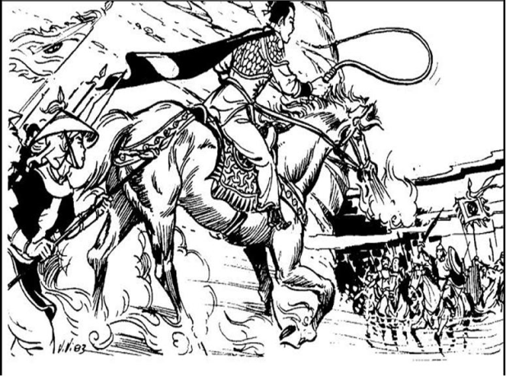
Hoài Văn hầu Trần Quốc Toản sinh năm 1267, là cháu nội vua Trần Thái Tông, vị vua Trần đầu tiên của nước ta.
Năm 1282, vua Trần Nhân Tông tổ chức hội nghị Bình Than họp mặt các vương hầu để bàn cách chống giặc Nguyên. Toản rất tức giận khi thấy sứ giả nhà Nguyên đi lại ở Thăng Long và coi vua quan ta không ra gì. Toản muốn đến Bình Than quyết xin vua cho đi đánh giặc.
Khi Toản cưỡi ngựa đến Bình Than thì quân lính ngăn lại không cho vào. Một người lính đưa cho Toản một trái cam và mời Toản quay về. Toản tức lắm, chàng hét to:
- Ta là Hoài Văn hầu. Vua truyền cho tất cả các vương hầu đến đây dự họp, sao không cho ta vào?
Toản quên mất là mình mới mười lăm, chưa đủ tuổi để tham dự hội nghị. Toản tức điên người vì không được góp phần vào việc cứu nước, nên đã bóp nát trái cam trong tay lúc nào không biết.
Sau đó, Toản về nhà kêu gọi gia nhân và người thân được hơn một ngàn người, mua vũ khí, chiến thuyền và luyện tập võ nghệ chờ ngày đánh giặc. Toản may một lá cờ thêu sáu chữ màu vàng "Phá cường địch báo hoàng ân", nghĩa là "Phá giặc mạnh báo ơn Vua" để làm cờ hiệu. Đội quân của Toản đã giúp tướng Trần Nhật Duật đánh lui quân giặc trong cuộc chiến chống quân Nguyên lần thứ hai.
Trần Quốc Toản là tấm gương yêu nước của người thanh niên trẻ tuổi có ý thức trách nhiệm với đất nước.

Ngữ vựng:
Hoài Văn hầu: (hầu: marquis) Hoài Văn là tước hiệu, hầu là tước hầu. Dưới thời nhà Trần, những người bà con dòng họ của vua thường được phong tước vương và hầu. Tước vương cao hơn tước hầu. Triều đình ngày xưa cũng đặt ra 5 tước quan đại thần: công, hầu, bá, tử, nam. Tước vương là tước cao nhất, đứng trên 5 tước này.
hội nghị: (meeting) cuộc họp quan trọng để bàn chuyện lớn
Bình Than: vùng đất thuộc tỉnh Bắc Ninh ngày nay
sứ giả: (ambassador) chức quan đại diện cho một nước đi giao thiệp với nước ngoài.
gia nhân: người nhà, người làm việc vặt trong gia đình dưới thời vua chúa.
người thân: (relatives) người bà con thân thuộc.
vũ khí: (weapons)
chiến thuyền: (warship) tàu lớn để đánh trận bằng đường sông, biển.
luyện tập: (to train, to drill) làm một việc nhiều lần cho quen.
Trần Nhật Duật: là con Vua Trần Thái Tông với một người vợ thứ của vua. Trần Nhật Duật có tước là Chiêu Văn vương.
ý thức trách nhiệm: sense of responsibility

B. Trả lời câu hỏi
1. Trần Quốc Toản là cháu nội vua gì?
__________________________________________________________________
2. Trần Quốc Toản có tước hiệu là gì?
__________________________________________________________________

3. Vua Trần Nhân Tông tổ chức hội nghị Bình Than vào năm nào?
__________________________________________________________________
4. Hội nghị này bàn về chuyện gì?
__________________________________________________________________
5. Vì sao Trần Quốc Toản không được tham dự hội nghị Bình Than?
____________________________________________________________________________________________________________________________________
6. Trần Quốc Toản đã làm gì khi quân lính không cho vào dự hội nghị?
____________________________________________________________________________________________________________________________________
7. Cờ hiệu của đội quân Toản thêu sáu chữ gì?
____________________________________________________________________________________________________________________________________
8. Đội quân của Toản đã giúp tướng nào trong cuộc chiến chống quân Nguyên?
____________________________________________________________________________________________________________________________________
9. Trần Quốc Toản là tấm gương thế nào cho thanh niên?
_____________________________________________________________________________________________________________________________________________________________________________________________________________________________________________________
C. Điền vào chỗ trống
cháu nội, 1282, nhà vua, 1267, gia nhân, Trần Nhật Duật, báo hoàng ân, vương hầu, trái cam, mười lăm

1. Hoài Văn hầu Trần Quốc Toản sinh năm _______________.
2. Toản là __________________ vua Trần Thái Tông.
3. Vua Trần Nhân Tông tổ chức hội nghị Bình Than năm _______________ .
4. Vua muốn họp mặt các _____________________ để bàn cách chống giặc Nguyên.
5. Toản mới ________________ tuổi nên chưa đủ tuổi để dự bàn việc nước.
7. Toản tức giận và đã bóp nát __________________ lúc nào không biết.
8. Toản về nhà tập hợp ___________________ và người thân.
9. Toản cho may một lá cờ thêu sáu chữ màu vàng “Phá cường địch, ___________________________.
10. Đội quân của Toản đã giúp tướng ____________________ đánh lui quân giặc.

D. Phân biệt ý nghĩa

vương
vương: (king); vương hầu: (noble family); vương miện: (royal crown); vương quốc: (kingdom); vương quyền: (royal authority)
vương vãi: (scattered)
vương vấn: (to be preoccupied with)

dương
dương cầm: (piano)
dương cực: (positive pole); dương điện, điện dương: (positive electricity)
dương lịch: (solar calendar); dương gian, dương thế: (world)
Thái Bình Dương: (Pacific Ocean); Đại Tây Dương: (Atlantic Ocean)


sứ
đồ sứ: (porcelain, china ware); chén sứ: (porcelain bowl)
đại sứ: (ambassador); sứ giả: (envoy, messenger); sứ mạng: (mission); sứ quán, tòa đại sứ: (embassy)

xứ
xứ: (region, local); bản xứ: (local); tứ xứ: (everywhere); xứ nóng: (hot country); xứ sở: (native country)

nhân
tính nhân: (multiplication); 3 nhân với 5: (three times five)
nhân: (man, person); nhân dân: (people); nhân cách: (personality); nhân đạo: (humane); nhân phẩm: (human dignity); nhân tài: (talented man); nhân tạo: (artificial); nhân quyền: (human right); nhân viên: (personnel); nhân mạng: (human life); nhân vật: (character in movie or story)
nhân bánh: (filling of cake); bánh ít nhân đậu xanh; bánh trung thu nhân thập cẩm
nhân quả: (cause and effect); nguyên nhân: (cause)
nhân dịp: (on the occasion of); nhân lúc: (when); nhân tiện: (at the same time)

Dùng chữ thích hợp trên đây để điền vào chỗ trống.
1. Mỗi cục pin có hai cực: cực __________ và cực âm.
2. Cho dù đã ở Mỹ ba mươi lăm năm nhưng ông bà nội luôn mong có một ngày trở về sống trên quê hương, ________ sở của mình ở Việt Nam.

3. Nhiều ____________________ của hãng may quần áo đã đình công cả tuần nay đòi tăng lương.
4. Em vừa gặp lại một người bạn cũ thời tiểu học __________ dịp đi dự tiệc sinh nhật của một người bạn trong lớp.
5. Cô Thảo đem khoe với mọi người chiếc ____________ miện cô đoạt được trong kỳ thi hoa hậu ba năm trước.
6. Bác Tuân giữ rất kỹ cái bình _______ cổ mang từ Việt Nam sang và bác không cho ai rờ tới nó.
7. Bánh chưng chay là bánh chưng chỉ có ___________ đậu xanh và không có thịt.
8. Người dân ______ nóng thường có dáng đi uể oải nhưng người dân _____ lạnh lại có dáng đi vội vã.
9. ___________________ chính trong phim này đã đóng thật xuất sắc và có thể đoạt giải Oscar năm nay.
10. Có một thời quyền lực của ____________ quốc Anh đã bao trùm thế giới từ Đông sang Tây.

Đ. Văn Phạm

1. Cách dùng “nếu… thì”. Khi không dùng “thì” thì ngắt câu với dấu phẩy.
a. Nếu anh cần giúp đỡ thì anh cứ gọi tôi.
Nếu anh cần giúp đỡ, anh cứ gọi tôi.
b. Nếu tuần tới rảnh rỗi thì em sẽ qua nhà thăm chị.
Nếu tuần tới rảnh rỗi, em sẽ qua nhà thăm chị.

2. Cách dùng “càng… càng”
a. Bà ngoại càng dỗ thì bé Hoa càng khóc.
b. Cây nhãn này càng lớn càng có nhiều trái.
c. Trời càng lúc càng mưa to.
d. Càng ngày Khoa càng trở nên bướng bỉnh.

Đặt câu với “nếu… thì”, “càng … càng”.
1. (nếu… thì) ______________________________________________________
__________________________________________________________________
2. (nếu… thì) ______________________________________________________
__________________________________________________________________
3. (nếu… thì) ______________________________________________________
__________________________________________________________________
4. (càng … càng) ___________________________________________________
__________________________________________________________________
5. (càng … càng) ___________________________________________________
__________________________________________________________________
6. (càng … càng) ___________________________________________________
__________________________________________________________________

E. Tập làm văn

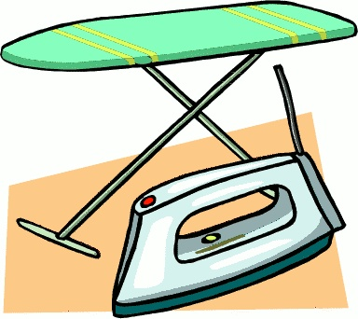
Kể về hai việc làm em thường làm ở nhà bằng bài luận văn với phần thân bài gồm ít nhất 2 đoạn văn.

Bài học 17

A. Tập đọc và viết chính tả
Ngày Giỗ

Ngày giỗ là ngày kỷ niệm và tưởng nhớ đến người thân đã qua đời. Giỗ trọng là ngày giỗ ông bà, cha mẹ hay vợ chồng. Mỗi năm người ta chỉ làm giỗ một lần vì quan niệm rằng, một ngày ở dưới cõi âm bằng một năm trên dương thế. Giỗ trọng là ngày giỗ của ba năm đầu tiên. Những ngày giỗ sau đó được gọi là cát kỵ, tức là ngày giỗ thường và chỉ mang mục đích tụ họp con cháu.
Theo phong tục Việt Nam, giỗ trọng được làm trong hai ngày: ngày cáo giỗ và ngày giỗ chính. Gia trưởng làm lễ cáo giỗ trước ngày giỗ chính để xin phép Thổ Công cho người thân về nhà dự giỗ và đón người thân về nhà.
Ngày giỗ chính là ngày người thân tạ thế. Gia trưởng, con cháu và khách mời phải làm lễ trước bàn thờ tổ tiên. Bàn thờ lúc nào cũng phải được thắp hương vì có sự hiện diện của vong hồn người thân. Ngoài những món ăn hay trái cây cúng, bàn thờ phải có cơm lồng. Cúng với cơm lồng được gọi là cúng cơm.
Sau lễ nghi cúng bái là phần ăn giỗ. Khách được mời vào bàn theo thứ tự trên dưới hay tuổi tác; đàn ông và đàn bà ngồi riêng, trẻ em cũng vậy.
Cuối ngày giỗ, gia trưởng cúng thêm một lần nữa với nghi thức đốt vàng mã, ngụ ý tiễn chân người thân về cõi âm với vàng bạc mang theo để dùng.
Ngày nay, ngày giỗ không còn được làm với ý nghĩa của một tín ngưỡng mà chỉ mang hình thức một phong tục để tỏ lòng tôn kính và nhớ ơn tổ tiên cho những gì mình đang thụ hưởng. Đối với người Việt, chữ hiếu chính là thước đo nhân cách của một người.

Ngữ vựng:
cõi âm: thế giới vô hình sau khi người ta chết
dương thế: thế giới trên dương gian
cáo giỗ: cáo giỗ chỉ được làm trong thời gian 3 năm sau khi chết. Sau 3 năm, người ta thường có tục lệ bốc mộ, rồi thu nhặt những xương còn lại, bỏ vào một tiểu sành (hũ giống như một quan tài nhỏ bằng sành) và đem chôn một nơi khác.
Thổ Công: người Việt Nam quan niệm: đất có Thổ Công, sông có Hà Bá. Thổ Công là thần cai quản trên mặt đất. Ông bà muốn về nhà ăn giỗ thì phải có phép của Thổ Công.
tạ thế: chữ dùng thay cho “chết” một cách văn hoa và để tránh gợi lên biến cố đau buồn.
vong hồn: linh hồn người chết
cơm lồng: chén có cơm vun đầy lên. Giữa chén cơm có một quả trứng gà luộc (đã bóc vỏ) và một ít muối. Kiểu cúng cơm này chỉ được làm trong thời gian để tang (3 năm đầu). Sau đó thì người ta cúng với cơm canh thường.
ngụ ý: hàm ý, ám chỉ
tiễn chân: (to see someone off) đưa tiễn một người
tín ngưỡng: (religion, belief) lòng tin, tôn giáo
chữ hiếu: bổn phận làm con
nhân cách: tính tốt, đạo đức của một người

B. Trả lời câu hỏi
1. Tại sao người ta làm giỗ mỗi năm chỉ có một lần?
____________________________________________________________________________________________________________________________________
2. Giỗ trọng được làm cho ai và trong thời gian nào?
____________________________________________________________________________________________________________________________________
3. Người ta làm gì vào ngày cáo giỗ?
____________________________________________________________________________________________________________________________________
4. Tại sao hương trên bàn thờ phải được đốt liên tục trong những ngày giỗ?
____________________________________________________________________________________________________________________________________
5. Cách tổ chức giỗ khác nhau tùy truyền thống và tín ngưỡng của mỗi gia đình, gia đình em tổ chức giỗ thế nào? Hãy diễn tả những điểm chính.
____________________________________________________________________________________________________________________________________________________________________________________________________________________________________________________________________________________________________________________________________________________________________________________________________________________________________________________________________________________________________________________________________________________________________________________________________________________________________________________________________________________

C. Phân biệt ý nghĩa

giỗ
giỗ: (anniversary of death); giỗ chạp: ngày giỗ nói chung; giỗ đầu: giỗ sau ngày chết một năm

dỗ
dạy dỗ: (to teach)
dụ dỗ: (to seduce)
dỗ dành: (to coax); dỗ giấc ngủ: (trying to sleep)

cha
cha: (father); cha con: (father and child); cha ghẻ: (stepfather); cha nuôi: (foster father); cha đỡ đầu: (godfather)
tra
điều tra: (to investigate); tra hỏi: (to interrogate); tra tấn, tra khảo: (to torture)
tra tự điển: (to look up words in the dictionary)

trưởng
trưởng: (head, chief); con trưởng: (eldest child); trưởng nam: (eldest son); trưởng nữ: (eldest daughter); hiệu trưởng: (principle); bộ trưởng: (minister); gia trưởng: (head of family); trưởng lớp: (head of the class)
trưởng thành: (mature)

chưởng
chưởng: bàn tay, đánh bằng bàn tay; truyện chưởng: truyện hoang đường với thế võ có sức mạnh ghê gớm phát ra từ lòng bàn tay.
chưởng khế: (notary public)

Dùng chữ thích hợp trên đây để điền vào chỗ trống.
1. Tối nào mẹ cũng phải mất cả tiếng đồng hồ để ______ em bé ngủ.
2. ____________________ ngoại giao mới nhậm chức là một người đàn bà gốc Á Châu. (nhậm chức: to take office)
3. __________ chạp là một phong tục có nguồn gốc từ việc thờ cúng tổ tiên của người Việt Nam.
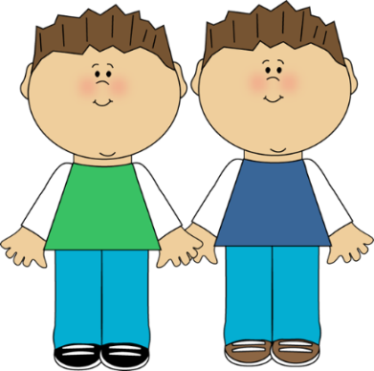
4. Ngày nay, vấn đề ________ tấn tội phạm đã không còn xảy ra ở những nước dân chủ trên thế giới.
5. Đài ti vi Việt Nam thỉnh thoảng có chiếu phim __________ nhưng hầu hết là phim cũ được chiếu lại.
6. _________ con ông Hải mặc quần áo giống nhau làm ai cũng tưởng là hai anh em.
7. Đoàn sẽ không bao giờ quên lời ________________ của thầy Thành là phải luôn luôn học hỏi.
8. Người con trai ___________ trong gia đình Việt Nam được xem là người nối dòng và có bổn phận cúng _______ ông bà, _________ mẹ.
9. Nghĩa muốn học Việt ngữ giỏi nên lúc nào cũng mang theo quyển tự điển bỏ túi để __________ những chữ mới.
10. Chú Tín đã gần ba mươi tuổi nhưng vẫn chưa ___________________ và còn rất ham chơi.

D. Văn Phạm


Trong tiếng Việt, nhiều động từ có thể đi liền nhau mà không cần chữ nối.
Thí dụ:

- Tôi muốn học. (2 động từ: muốn và học)
- Tôi muốn nằm ngủ. (3 động từ: muốn, nằm và ngủ)
- Tôi thích đi tìm mua đồ rẻ. (4 động từ: thích, đi, tìm, mua)

Đặt câu với 2 hay 3 động từ đi liền nhau.
1. (2 động từ) ______________________________________________________
__________________________________________________________________
2. (2 động từ) ______________________________________________________
__________________________________________________________________
3. (2 động từ) ______________________________________________________
__________________________________________________________________
4. (3 động từ) ______________________________________________________
__________________________________________________________________
5. (3 động từ) ______________________________________________________
__________________________________________________________________

Đ. Tập làm văn
Viết bài luận văn kể về 2 tính tốt của một người bạn thân của em.

Ghi chú: thân bài phải gồm ít nhất hai đoạn văn

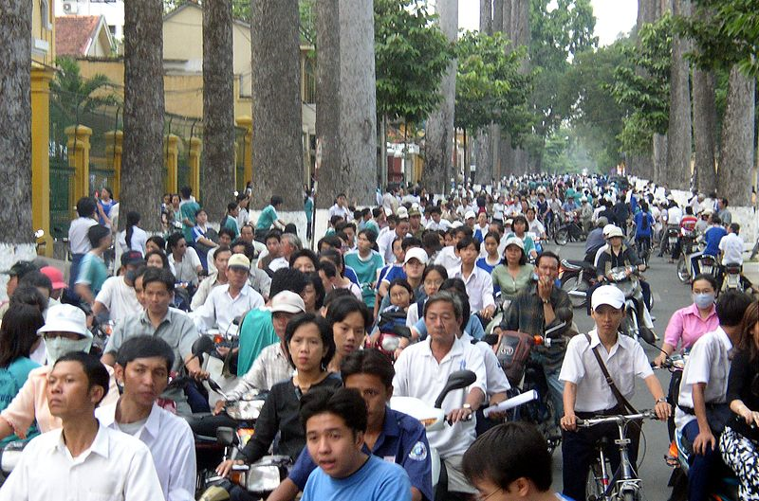
Bài học 18

A. Tập đọc và viết chính tả

Sài Gòn

Sài Gòn là thành phố thương mại lớn và đông dân nhất của Việt Nam với dân số hiện nay khoảng 10 triệu người. Thành phố Sài Gòn được thành lập dưới thời nhà Nguyễn từ năm 1698. Tới khi người Pháp chiếm miền Nam vào năm 1859, Sài Gòn được tái thiết theo mô hình kiến trúc Tây Phương và là cơ sở hành chánh cho cả Liên Bang Đông Dương. Từ năm 1955 tới 1975, Sài Gòn là thủ đô của chính phủ tự do Việt Nam Cộng Hòa.
Sài Gòn nằm ở hạ lưu sông Đồng Nai nên có nhiều sông rạch. Sông Sài Gòn chảy qua trung tâm thành phố tạo nên cảng Sài Gòn là cảng lớn nhất Việt Nam.
Trung tâm thương mại quan trọng vẫn là chợ Bến Thành; cộng thêm nhiều trung tâm thương mại mới được xây lên để phục vụ du khách ngoại quốc và dân chúng như Diamond Plaza, Saigon Trade Center.
Sài Gòn còn là trung tâm văn hóa của Việt Nam với trụ sở của đa số nhà xuất bản, báo chí và cũng là nơi xuất xứ của ca nhạc, phim ảnh và kịch nghệ cho toàn quốc.
Sài Gòn ngày nay đang thay đổi theo sự tiếp xúc ngày một nhiều với văn minh thế giới. Nhiều khu công nghiệp với nhà máy sản xuất mọc lên để đáp ứng nhu cầu cho kỹ nghệ xuất cảng.
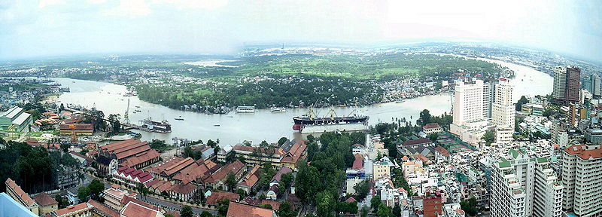
Sự phát triển kinh tế kéo theo mật độ dân số gia tăng tạo nên những đòi hỏi về giao thông, văn hóa, giáo dục và môi trường: nạn kẹt xe xảy ra tại hầu hết những con đường, nạn ngập lụt xảy ra thường xuyên sau những cơn mưa, tệ nạn xã hội gia tăng, ô nhiễm về sông nước và không khí ngày một nhiều, nguồn nước uống bị thiếu hụt.
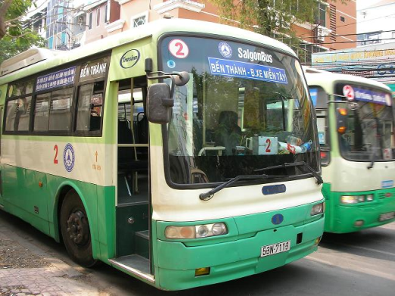
Sự biến đổi từ một xã hội nông nghiệp sang một xã hội công nghiệp là sự thay đổi từ lạc hậu tới tân tiến, sức lao động tới máy móc và sẽ mang lại nhiều xáo trộn. Hy vọng sự phát triển kinh tế ngày nay sẽ vẫn giữ cho Sài Gòn bộ mặt văn minh để không hổ thẹn với danh xưng Hòn Ngọc Viễn Đông.

Ngữ vựng:
thương mại: (commerce, trade) mua bán
dân số: (population) số lượng dân chúng
Nhà Nguyễn: vào thời Trịnh Nguyễn Phân Tranh, năm 1698, chúa Nguyễn Phúc Tần sai Nguyễn Hữu Cảnh vào miền Nam lập phủ Gia Định. Sài Gòn thuộc phạm vi phủ Gia Định nên được xem là thành lập vào thời điểm này.
tái thiết: (to reconstruct) kiến thiết, xây dựng lại
mô hình: (model) kiểu mẫu
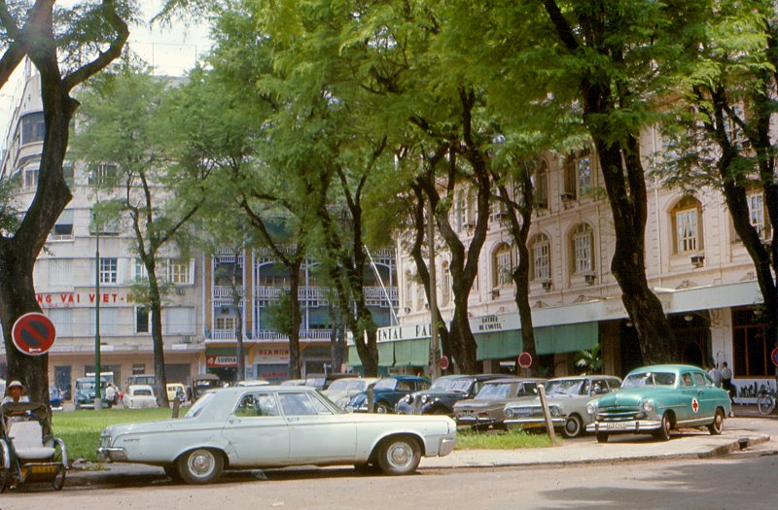
liên bang Đông Dương: (indochina) bao gồm ba nước: Việt Nam, Cam Bốt và Lào dưới quyền cai trị của người Pháp.
hạ lưu: chỉ khúc sông gần cửa biển
cảng: (port) bến để tàu lớn có thể cặp vào và bốc dỡ hàng hóa.
trung tâm thương mại: (shopping center) nơi tập trung nhiều cửa hàng buôn bán
trụ sở: (headquarter) văn phòng chính của một cơ sở hay tổ chức
nhà xuất bản: (publisher) cơ sở phát hành sách báo
sự tiếp xúc: (contact) sự va chạm, gần gũi, qua lại
khu công nghiệp: (industrial center) khu tập trung nhiều cơ sở sản xuất
kỹ nghệ xuất cảng: (export industry) ngành sản xuất hàng hóa bán ra nước ngoài.
mật độ: (density) tỷ lệ tập trung, số người trên một đơn vị diện tích. Mật độ trung bình của Sài Gòn là 3.909 người/ km².
giao thông: (traffic) chỉ hệ thống đường xá
tệ nạn xã hội: (social illness) vấn đề xấu của xã hội như trộm cắp, ma túy
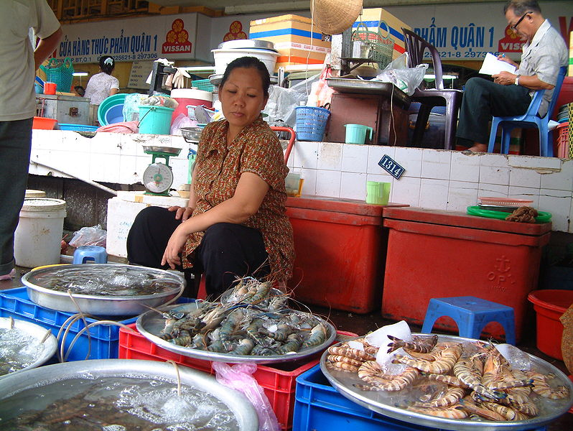
Hòn Ngọc Viễn Đông: (the Pearl of the Far East) danh hiệu của Sài Gòn thời Pháp thuộc vì là trung tâm hành chánh, văn hóa, kinh tế, giáo dục cho toàn cõi Đông Dương.

B. Trả lời câu hỏi
1. Thành phố Sài Gòn được thành lập năm nào?
__________________________________________________________________
2. Thời xưa, Sài Gòn được người Pháp tái thiết thế nào?
____________________________________________________________________________________________________________________________________
3. Từ năm 1955 tới 1975, Sài Gòn là thủ đô của chính phủ nào?
____________________________________________________________________________________________________________________________________
4. Ngày nay, Sài Gòn là thành phố thế nào?
____________________________________________________________________________________________________________________________________
5. Sự phát triển kinh tế của Sài Gòn ngày nay kéo theo những hậu quả tai hại gì?
__________________________________________________________________________________________________________________________________________________________________________________________________________________________________________________________________________________________________________________________________________
C. Phân biệt ý nghĩa

sông
sông: (river); bờ sông: (river bank); lòng sông: (river bed); sông đào: (canal); sông ngòi: sông nói chung; sông núi: sông và núi

xông
xông vào: (to rush into); xông tới: (to rush forward)
xông đất, xông nhà: (to be the first footer); xông đất ngày Mồng Một Tết
xông: (to have a steam bath)
xông: (to emit); mùi nước mắm xông lên
xông xáo: hăng hái, bất chấp khó khăn

xây
xây: (to build); xây dựng: (to construct); xây nhà: (to build a home)
xây xẩm: (to feel dizzy)

sây
sây sát: (scratched)

xúc
xúc: (to scoop up) múc với dụng cụ có lòng trũng; xúc đất: (to shovel); xúc cơm: bới cơm
xúc động: (to be touched, affected)
xúc phạm: (to offend someone)
xúc giác: (touch)
xúc xích: (sausage)
súc
súc: (to rinse); súc chai: (to rinse a bottle); súc miệng: (to rinse one’s mouth)
súc vật, gia súc: (domestic animal)
xã
xã: (village); xã trưởng: (village chief)
xã hội: (society); xã hội học: (sociology)
xã giao: (social manners)

xả
xả: (lemongrass)
xả: (to let go); nghỉ xả hơi: nghỉ mệt; xả quần áo: (to rinse clothes)
xả thân: bỏ quên, hy sinh thân mình; xả láng: không hạn chế

Dùng chữ thích hợp trên đây để điền vào chỗ trống.
1. Bác Tân là người __________ nhà em ngày Mồng Một Tết năm nay.
2. Chú Hưng là thầy giáo trung học và chú chỉ quen biết những người trong _________________ nhà giáo.
3. Chúng ta nên __________ miệng sau khi ăn để tránh bị sâu răng.
4. Những người thợ __________ tường đang nghỉ ________ hơi để ăn cơm trưa.
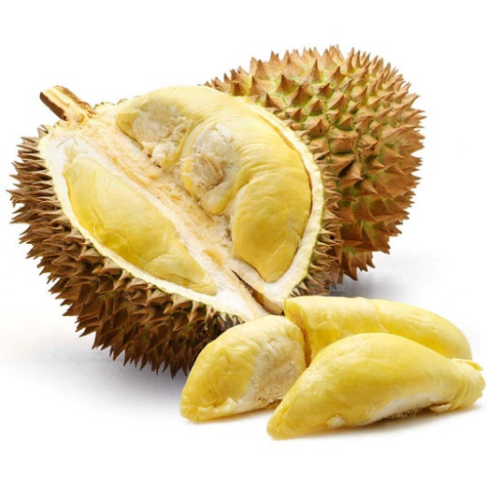
5. Hôm nay thầy Khiêm cho cả lớp chơi ___________________ vì là ngày cuối cùng của niên học.
6. Mùi thơm của trái sầu riêng ___________ lên nồng nặc cả căn nhà.
7. Mùa hè năm ngoái, em được dịp qua Texas và ghé xem trại nuôi gia ___________ của bác Chính.
8. Sáng nào ông ấy cũng ăn món bánh mì với trứng và ________ xích mà không ngán.
9. Năm qua ít mưa nên những ___________ ngòi ở vùng này chỉ còn là những con suối.

10. Cô ca sĩ đã __________ động chảy nước mắt khi hát bài hát đầy tình cảm đó.

D. Văn Phạm

Thán từ là từ ngữ dùng để chỉ những trạng thái cảm xúc như ngạc nhiên, vui mừng, thương tiếc …

- Á! Đau quá!
- Chúc mừng! Anh rất xứng đáng với giải thưởng!
- Giỏi! Anh làm việc xuất sắc lắm!
- Chết rồi! Tôi đã để quên điện thoại cầm tay ở nhà!
- Nhanh lên! Mọi người đang chờ kìa!
- Trời đất ơi! Em bé đã làm đổ ly nước ra thảm rồi!
- Coi chừng! Con đường này có nhiều ổ gà!

Đặt câu với thán từ.
1. (trời ơi) _________________________________________________________
__________________________________________________________________
2. (hay quá) _______________________________________________________
__________________________________________________________________
3. (thế à) __________________________________________________________
__________________________________________________________________
4. (nhanh lên) ______________________________________________________
__________________________________________________________________
5. (hoan hô) _______________________________________________________
__________________________________________________________________
Đ. Tập làm văn

Truyện hoang đường (fairytale) là truyện do người ta tưởng tượng ra với hàm ý đưa ra một ý tưởng gì đó.

Hãy viết bài luận văn với tính cách tưởng tượng về chủ đề:
Tại sao chó sủa khi thấy người lạ?

Bài kiểm 1
A. Viết chính tả
Chọn một bài tập đọc để viết chính tả.

B. Giải thích các chữ sau đây:
Ghi chú: có thể giải thích bằng cách đặt một câu ngắn
Thí dụ: tội nghiệp: Bé Lan khóc trông thật tội nghiệp.

1. (nghĩ thầm)______________________________________________________
2. (võ đoán)________________________________________________________
3. (bắt chuyện)______________________________________________________
4. (nằm chèo queo)__________________________________________________
5. (chúc thọ) _______________________________________________________

C. Gạch dưới các chữ cần viết hoa.
1. lịch sử việt nam có nhiều anh hùng đánh đuổi ngoại xâm như: lý thường kiệt, lê đại hành, lê lợi, trần hưng đạo, nguyễn huệ.
2. thành phố anaheim có nhiều người nam mỹ hơn người á châu.
3. chú khuê là chủ của tiệm bàn ghế lớn trên đường hùng vương.
4. gia đình bác đạt có họ hàng ở pháp, đức, na uy và gia nã đại.
5. khu phố ở gần đây có tiệm phở phú, tiệm bánh cuốn sông hồng, tiệm bánh mì sài gòn.
6. lễ giáng sinh là ngày lễ kỷ niệm chúa giê su sinh xuống thế gian.
7. cô thu muốn mua nhà ở khu phía bắc thành phố.
8. ông táo về trời ngày hai mươi ba tháng chạp.
9. đạo cao đài có thánh thất rất lớn ở tỉnh tây ninh.
10. bác vân đã đi đón gia đình chú hải ở phi trường los angeles.

D. Đặt câu với chữ cho sẵn.
1. (bác sĩ Khải) _____________________________________________________
____________________________________________________________________________________________________________________________________
2. (tiếng Anh) ______________________________________________________
____________________________________________________________________________________________________________________________________
3. (Hoa Kỳ) ________________________________________________________
____________________________________________________________________________________________________________________________________
4. (thành phố Sài Gòn) ______________________________________________
____________________________________________________________________________________________________________________________________
5. (chợ Valley) ___________________________________________________
____________________________________________________________________________________________________________________________________

Bài kiểm 2
A. Viết chính tả
Chọn một bài tập đọc để viết chính tả.

B. Giải thích các chữ sau đây:
(có thể giải thích bằng cách đặt một câu ngắn có chữ đã cho)

1. (anh hùng)_______________________________________________________
2. (truyền nhiễm) ___________________________________________________
3. (bữa ăn) _________________________________________________________
4. (mở hàng) _______________________________________________________
5. (mỡ màng) ______________________________________________________
6. (chán nản) ______________________________________________________
7. (trán dồ) ________________________________________________________
8. (áo sơ mi) _______________________________________________________
9. (cây số) _________________________________________________________
10. (cai sữa) _______________________________________________________

C. Đặt câu với danh từ cho sẵn.
1. (kỹ sư) __________________________________________________________
____________________________________________________________________________________________________________________________________
2. (con voi) ________________________________________________________
____________________________________________________________________________________________________________________________________
3. (nhà thờ) ________________________________________________________
____________________________________________________________________________________________________________________________________
4. (Lễ Tạ Ơn) ______________________________________________________
____________________________________________________________________________________________________________________________________
5. (những bài tập) __________________________________________________
____________________________________________________________________________________________________________________________________

Bài kiểm 3
A. Viết chính tả
Chọn một bài tập đọc để viết chính tả.

B. Giải thích các chữ sau đây:
(có thể giải thích bằng cách đặt một câu ngắn)

1. (dài dòng) _______________________________________________________
2. (trang điểm) _____________________________________________________
3. (nắng chang chang) ______________________________________________
4. (giặt giũ) ________________________________________________________
5. (thật thà)________________________________________________________
6. (chật ních) ______________________________________________________
7. (bỏ lỡ) __________________________________________________________
8. (giao thiệp) ______________________________________________________
9. (mặc kệ) ________________________________________________________
10. (to gan) ________________________________________________________

C. Đặt câu với hai mệnh đề nối liền bởi chữ “và”, “nhưng”.
1. (và) ____________________________________________________________
____________________________________________________________________________________________________________________________________
2. (và) ____________________________________________________________
____________________________________________________________________________________________________________________________________
3. (nhưng) _________________________________________________________
____________________________________________________________________________________________________________________________________
4. (nhưng) _________________________________________________________
____________________________________________________________________________________________________________________________________
5. (nhưng) _________________________________________________________
____________________________________________________________________________________________________________________________________

Bài thi giữa khóa
A. Viết chính tả
Chọn một bài tập đọc để viết chính tả.

B. Giải thích các chữ sau đây:
(có thể giải thích bằng cách đặt một câu ngắn)

1. (trả giá) _________________________________________________________
2. (bắt buộc) _______________________________________________________
3. (bay lên không trung)______________________________________________
4. (chúc phúc) ______________________________________________________
5. (đầu óc lẩn thẩn)__________________________________________________
6. (hùn vốn) _______________________________________________________
7. (cơm nửa sống nửa chín)___________________________________________
8. (dài lê thê)_______________________________________________________
9. (song song) ______________________________________________________
10. (mặt phải) ______________________________________________________

C. Đặt câu với chữ cho sẵn.
Ghi chú: cố gắng đặt câu dài.
1. (và)_____________________________________________________________
____________________________________________________________________________________________________________________________________
2. (nhưng)__________________________________________________________
____________________________________________________________________________________________________________________________________
3. (đã) ____________________________________________________________
____________________________________________________________________________________________________________________________________
4. (sẽ) _____________________________________________________________
____________________________________________________________________________________________________________________________________
5. (đang) __________________________________________________________
____________________________________________________________________________________________________________________________________

Bài kiểm 4
A. Viết chính tả
Chọn một bài tập đọc để viết chính tả.

B. Giải thích các chữ sau đây:
(có thể giải thích bằng cách đặt một câu ngắn)

1. (trưng bày)_______________________________________________________
2. (chưng diện) _____________________________________________________
3. (dân ca) _________________________________________________________
4. (tương tự)________________________________________________________
5. (thủy tinh) _______________________________________________________
6. (phần đông)______________________________________________________
7. (tương lai) _______________________________________________________
8. (ban đầu) ________________________________________________________
9. (độc giả)_________________________________________________________
10. (chị vợ) ________________________________________________________

C. Đặt câu gồm hai mệnh đề với chữ sau đây:
1. (vì) _____________________________________________________________
____________________________________________________________________________________________________________________________________
2. (vì) _____________________________________________________________
____________________________________________________________________________________________________________________________________
3. (nhưng) _________________________________________________________
____________________________________________________________________________________________________________________________________
4. (nhưng) _________________________________________________________
____________________________________________________________________________________________________________________________________
5. (nên) ___________________________________________________________
____________________________________________________________________________________________________________________________________

Bài kiểm 5
A. Viết chính tả
Chọn một bài tập đọc để viết chính tả.

B. Giải thích các chữ sau đây:
(có thể giải thích bằng cách đặt một câu ngắn)

1. (lớn chồng ngồng)________________________________________________
2. (chinh phụ) ______________________________________________________
3. (sơ suất) ________________________________________________________
4. (đi chân đất) _____________________________________________________
5. (lập gia đình)_____________________________________________________
6. (xuất giá) ________________________________________________________
7. (lạnh thấu xương) ________________________________________________
8. (trồng răng) _____________________________________________________
9. (biết ơn) ________________________________________________________
10. (trọn đêm)______________________________________________________

C. Viết lại các ý tưởng sau đây thành đoạn văn.
Một Ngày Xấu Hổ
1. Sáng nay, tôi thức dậy trễ vì quên để đồng hồ báo thức.
2. Tôi chỉ có 15 phút để sửa soạn trước khi xe buýt trường tới.
3. Tôi đánh răng, rửa mặt, mặc quần áo thật nhanh. Tôi chộp vội gói bánh và ba lô (backpack) để chạy ra đón xe buýt.
4. May quá, xe buýt vừa tới.
5. Khi lên xe buýt, các học sinh khác cứ nhìn vào đôi giầy của tôi. Lúc đó tôi mới biết mình đã mang hai chiếc giầy khác màu.
6. Đó là một ngày xấu hổ nhất cho tôi.
________________________________________________________________________________________________________________________________________________________________________________________________________________________________________________________________________________________________________________________________________________________________________________________________________________________________________________________________________________________________________________________________________________________________________________________________________________________________________________________________________________________________________________________________________________________________________________________________________________________________________________________________________________________________________________________________________________________________________________________________________________________________________________________________________________________________

Bài kiểm 6
A. Viết chính tả
Chọn một bài tập đọc để viết chính tả.

B. Giải thích các chữ sau đây:
(có thể giải thích bằng cách đặt một câu ngắn)

1. (cháu trai) _______________________________________________________
2. (kiến bò bụng)____________________________________________________
3. (kiếng mát)______________________________________________________
4. (răng khểnh) _____________________________________________________
5. (xe chở hàng) ____________________________________________________
6. (mải suy nghĩ) ___________________________________________________
7. (nổi danh) ______________________________________________________
8. (bảng hiệu) ______________________________________________________
9. (tuổi thơ) ________________________________________________________
10. (bỗng nhiên) ___________________________________________________

C. Viết đoạn văn theo chủ đề sau đây.
Hãy kể về người bạn thân nhất của mình.
Bạn Thân của Tôi
__________________________________________________________________________________________________________________________________________________________________________________________________________________________________________________________________________________________________________________________________________________________________________________________________________________________________________________________________________________________________________________________________________________________________________________________________________________________________________________________________________________________________________________________________________________________________________________________________________________________________________________________________________________________________________________________________________________________________________________________________________________________________________________________________________________________________________________________________________________________________________________________________________________________________________________________________________________________________________________________________________________________________________________________________________________________________________
Bài thi cuối khóa
A. Viết chính tả
Chọn một bài tập đọc để viết chính tả.

B. Giải thích các chữ sau đây:
(có thể giải thích bằng cách đặt một câu ngắn)

1. (mai sau) ________________________________________________________
2. (trưng bày) ______________________________________________________
3. (chưng diện) _____________________________________________________
4. (răng sún) _______________________________________________________
5. (tàu thủy) _______________________________________________________
6. (dân ca) _________________________________________________________
7. (học giả) ________________________________________________________
8. (vô giá trị) _______________________________________________________
9. (chồng cầy vợ cấy) _______________________________________________
10. (gầy trơ xương) _________________________________________________

C. Viết đoạn văn theo chủ đề sau đây.
Mùa hè sắp đến. Em hãy kể những dự tính về chuyện vui chơi trong mùa hè.
____________________________________________________________________________________________________________________________________________________________________________________________________________________________________________________________________________________________________________________________________________________________________________________________________________________________________________________________________________________________________________________________________________________________________________________________________________________________________________________________________________________________________________________________________________________________________________________________________________________________________________________________________________________________________________________________________________________________________________________________________________________________________________________________________________________________________________________________________________________________________________________________________________________________________________________________________________________________________________________________________________________________________________________________________________________________________________________________________________________________________________
Phụ Lục

- Số
- Ngày trong tuần
- Tháng Trong Năm
- Màu sắc căn bản
- Cao dao – Thành ngữ - Tục ngữ

Số

1 |  | 2 |  | 3
Một |  | Hai |  | ba
4 |  | 5 |  | 6
Bốn |  | năm |  | sáu
7 |  | 8 |  | 9
bảy |  | tám |  | chín
10 |  | 11 |  | 12
mười |  | mười một |  | mười hai
13 |  | 14 |  | 15
mười ba |  | mười bốn |  | mười lăm

16 |  | 17 |  | 18
mười sáu |  | mười bảy |  | mười tám
19 |  | 20 |  | 21
mười chín |  | hai mươi |  | hai mươi mốt
22 |  | 23 |  | 24
hai mươi hai |  | hai mươi ba |  | hai mươi bốn
25 |  | 26 |  | 27
hai mươi lăm |  | hai mươi sáu |  | hai mươi bảy
28 |  | 29 |  | 30
hai mươi tám |  | hai mươi chín |  | ba mươi

- Ba mươi mốt(31), ba mươi hai(32),..., ba mươi chín(39)
- Bốn mươi(40), bốn mươi mốt(41), bốn mươi hai(42),..., bốn mươi chín(49)
- Năm mươi(50), năm mươi mốt(51), năm mươi hai(52),…, năm mươi chín(59)
- Sáu mươi(60), sáu mươi mốt(61), sáu mươi hai(62),..., sáu mươi chín(69)
- Bảy mươi(70), bảy mươi mốt(71), bảy mươi hai(72),..., bảy mươi chín(79)
- Tám mươi(80), tám mươi mốt(81), tám mươi hai(82),..., tám mươi chín(89)
- Chín mươi(90), chín mươi mốt(91), chín mươi hai(92),..., chín mươi chín(99)
**********************
- Một trăm(100), một trăm lẻ một(101), một trăm lẻ hai(102),..., một trăm lẻ chín(109)
- Một trăm mười(110), một trăm mười một(111), một trăm mười hai, …, Một trăm mười chín(119)
- Một trăm hai mươi(120), một trăm hai mươi mốt(121), ...

- Một trăm ba mươi(130), một trăm ba mươi mốt(131),...
- Một trăm bốn mươi(140),…
- Một trăm năm mươi(150),…
- Một trăm sáu mươi(160),…
- Một trăm bảy mươi(170),…
- Một trăm tám mươi(180),…
- Một trăm chín mươi(190),…
**********************

- Hai trăm(200), ba trăm(300),...
- Một ngàn(1,000), hai ngàn(2,000), ba ngàn(3,000),…
- Mười ngàn(10,000), mười một ngàn(11,000), mười hai ngàn(13,000),...
- Một trăm ngàn(100,000),...
- Một triệu(1,000,000)
- Một tỵ̉(1,000,000,000).

Ngày Trong Tuần

 |  |  |  | 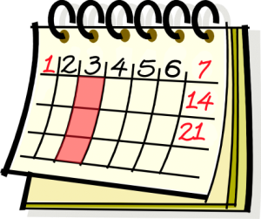
Chủ Nhật |  | Thứ Hai |  | Thứ Ba
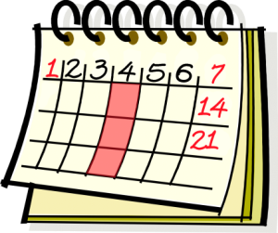 |  | 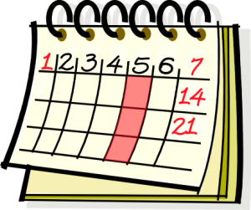 |  | 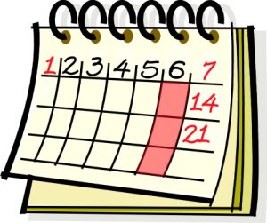
Thứ Tư |  | Thứ Năm |  | Thứ Sáu
 |  | 
 |  | Thứ Bảy

Tháng Trong Năm
(Dương Lịch)
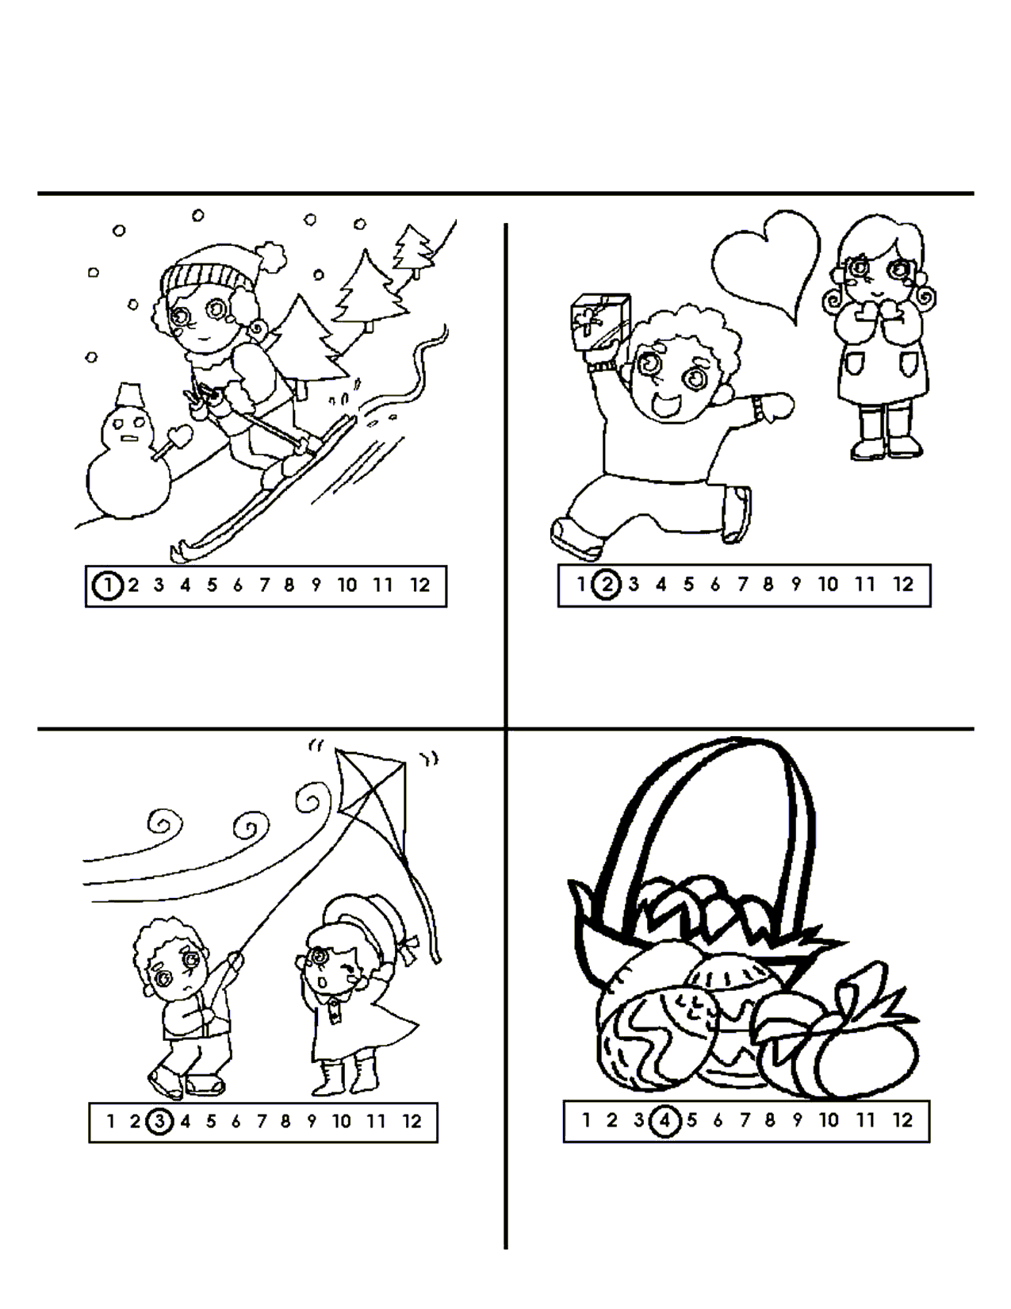
Tháng Một |  | Tháng Hai |  | Tháng Ba
 |  | 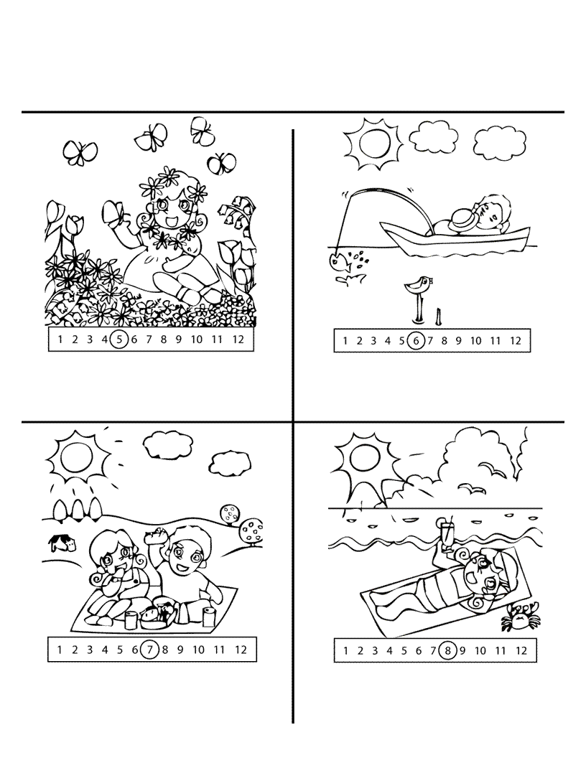
Tháng Tư |  | Tháng Năm |  | Tháng Sáu
 |  |  |  | 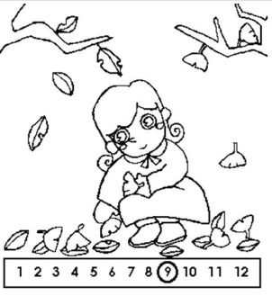
Tháng Bảy |  | Tháng Tám |  | Tháng Chín
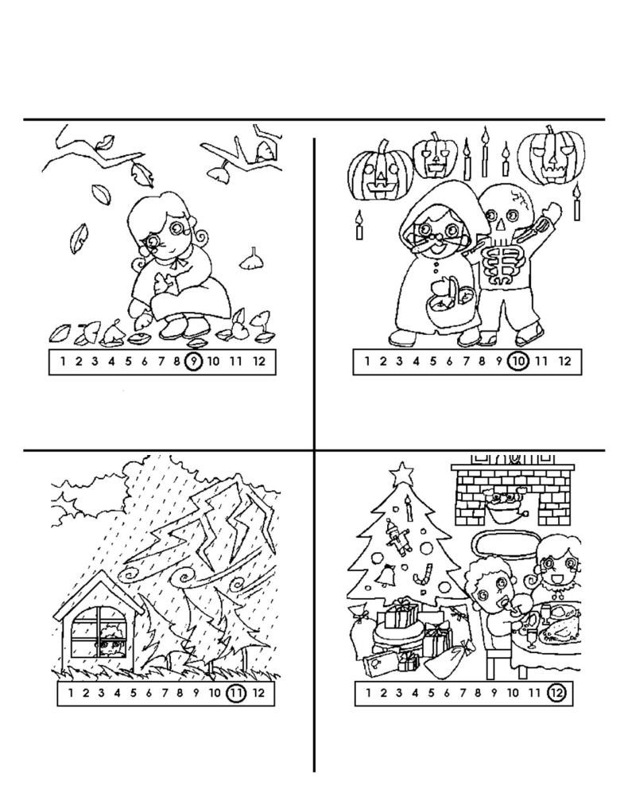
Tháng Mười |  | Tháng Mười Một |  | Tháng Mười Hai

Tháng Trong Năm
(Âm Lịch)
Tháng Giêng |  | Tháng Hai |  | Tháng Ba
Tháng Tư |  | Tháng Năm |  | Tháng Sáu
Tháng Bảy |  | Tháng Tám |  | Tháng Chín
Tháng Mười |  | Tháng Mười Một |  | Tháng Chạp

Màu Sắc Căn Bản

Trắng | Hồng
Xanh dương | Cam
Xanh lá cây | Nâu
Đỏ | Xám
Vàng | Đen
Tím | Xanh da trời
Ca Dao - Tục Ngữ - Thành Ngữ

Mẫu Giáo:
*Tiên học lễ, hậu học văn
*Uống nước nhớ nguồn
*Ở hiền thì lại gặp lành
*Công cha như núi Thái Sơn
Nghĩa mẹ như nước trong nguồn chảy ra
Một lòng thờ mẹ kính cha
Cho tròn chữ hiếu mới là đạo con.

Lớp 1:
*Ăn quả nhớ kẻ trồng cây
*Một sự nhịn, chín sự lành
*Không thầy đố mày làm nên
*Không biết phải hỏi, muốn giỏi phải học.

Lớp 2:
*Ân trả nghĩa đền
*Quá giận mất khôn
*Lá lành đùm lá rách
*Tốt gỗ hơn tốt nước sơn

Lớp 3:
*Nước chảy đá mòn
*Tốt danh hơn lành áo
*Thương người như thể thương thân
*Lên non mới biết non cao,
Nuôi con mới biết công lao mẹ hiền.

Lớp 4:
*Kiến tha lâu đầy tổ
*Cái nết đánh chết cái đẹp
*Cá không ăn muối cá ươn
Con cãi cha mẹ trăm đường con hư.
*Con người có tổ có tông
Như cây có cội, như sông có nguồn.

Lớp 5:
*Có công mài sắt, có ngày nên kim
*Một giọt máu đào hơn ao nước lã
*Ta về ta tắm ao ta,
Dù trong dù đục, ao nhà vẫn hơn.
*Nhiễu điều phủ lấy giá gương
Người trong một nước phải thương nhau cùng.

Lớp 6:
*Lời nói không mất tiền mua
Lựa lời mà nói cho vừa lòng nhau.
*Gà cùng một mẹ chớ hoài đá nhau
*Có loạn ly mới biết người trung nghĩa
*Những người nhân đức Trời dành phúc cho

Lớp Đàm Thoại:
*Đi cho biết đó biết đây
Ở nhà với mẹ biết ngày nào khôn.
*Một cây làm chẳng nên non
Ba cây chụm lại nên hòn núi cao.
*Em ngã thì chị phải nâng,
Đến khi chị ngã, em bưng miệng cười.
*Anh em như thể tay chân
Rách lành đùm bọc, dở hay đỡ đần.
*Công cha, áo mẹ, chữ thầy,
Gắng công mà học, có ngày thành danh.

